

CREAZIONE E GESTIONE CONVENZIONE

Manuale per le Stazioni appaltanti

Sommario
2 Introduzione 4
3 Creazione 4
3.1 Testata 8
3.2 Prodotti 11
3.2.1 Modello convenzione completa 12
3.2.2 Tabella elenco prodotti 18
3.3 Allega Richiesti in ODF 22
3.4 Ripartizione valore per lotto 23
3.5 Enti 24
3.5.1 Modifica degli Enti di una convenzione già pubblicata 26
3.6 Quote 28
3.7 Allegati 28
3.8 Riferimenti 29
3.9 Lista documenti 29
3.10 Note 30
4 Aggiudicazioni in attesa di convenzioni 30
5 Invio e pubblicazione 36
6 Funzioni applicabili sulla convenzione 38
6.1 Estensione 39
6.2 Decurtazione 41
6.3 Rinnovo 43
6.4 Chiudi Convenzione 44
6.5 Rettifica 45
6.6 Integrazione 49
6.7 Trasferimento Lotti 54
6.8 Cambio Firmatario/Referente Convenzione 56
6.9 Comunicazione al Fornitore 58
6.10 Cambio Gestore Convenzione 60
6.11 Richiamo Contratto e listino 61
7 Manutenzione prodotti 62
7.1 Inserimento prodotti 63
7.2 Cancellazione prodotti 65
7.3 Sostituzione prodotti 67
7.4 Modifica prezzi 70
7.4.1 Tipo Variazione Massiva 72
7.4.2 Tipo Variazione Puntuale 73
8 Aggiungi 74
8.1 Quota 74
8.2 Riferimenti 76
9 Monitoraggio multi-aggiudicazione 77
10 Lista Convenzioni 78
11 Lista ordinativi completa 81
12 Master Plan 82
13 Erosione macro-convenzione 84
14 Indice della figure 87

Versione | Data di Emissione | Note

Introduzione
Il presente manuale illustra le modalità per la creazione e la gestione delle convenzioni, sulle quali sarà possibile effettuare ordinativi di fornitura a valle della stipula della convenzione con l’Operatore Economico, riservate all’Utente con profilo “Gestore Convenzioni”. In particolare, se all’Utente collegato al sistema è stato anche associato il profilo “Super User Convenzione”, potrà gestire anche le convenzioni estere, ovvero convenzioni che non richiedono la firma digitale da parte dell’operatore economico.
Per creare o gestire una convenzione, è necessario innanzitutto effettuare l’accesso alla propria Area Riservata, inserendo le credenziali nella schermata di login della piattaforma di e-procurement.

Creazione
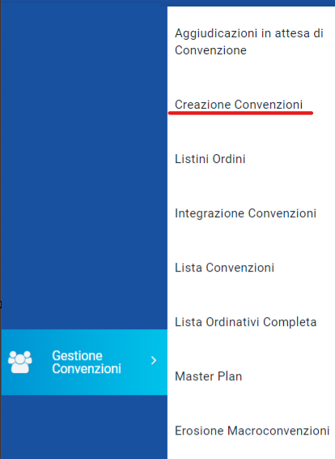
Per creare una nuova convenzione, effettuato l'accesso alla propria Area Privata, cliccare sul gruppo funzionale Gestione Convenzioni e successivamente sulla voce Creazione Convenzione.
Figura 1 - Gestione convenzioni

La schermata che verrà mostrata, inizialmente, risulterà vuota. È necessario impostare uno o più criteri di ricerca nell'area di filtro per la consultazione delle convenzioni di interesse tra quelle disponibili a Sistema: Convenzione, Stato (In lavorazione/Pubblicato/Chiuso), Registro di Sistema, Numero Convenzione completa, Fornitore, Anno inizio convenzione, Identificativo Iniziativa, Ambito, Stato Convenzione (Rifiutato/Confermato/Inviato), Stato Listino (Rifiutato/Confermato/Inviato), Codice e Descrizione.
Per visualizzare la lista completa delle convenzioni disponibili, cliccare sul comando Cerca.
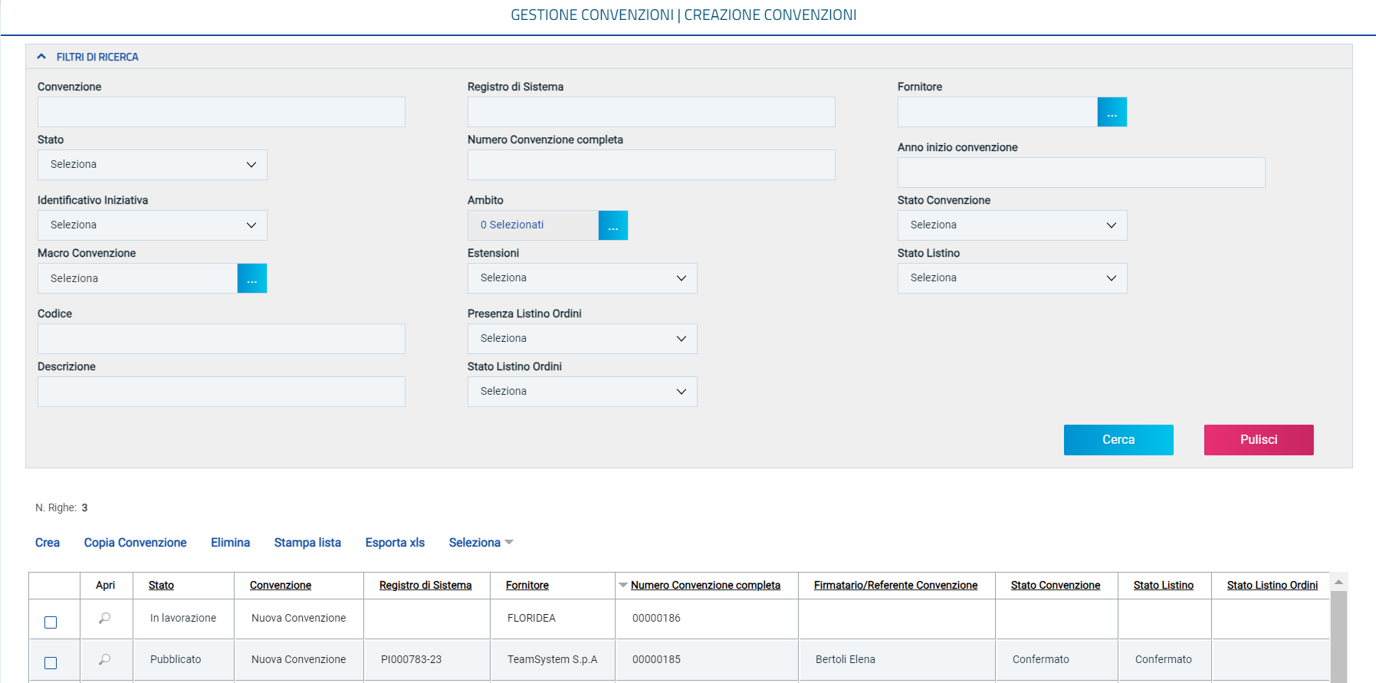
Figura 2 - Elenco convenzioni
Impostato uno o più filtri di ricerca oppure eseguito il comando 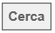, al di sotto dell’area di ricerca, viene riportata una toolbar per la gestione delle convenzioni con i seguenti comandi:
- “Crea” per creare una nuova convenzione;
- “Copia Convenzione” per copiare una convenzione e le relative informazioni;
- “Elimina” per eliminare una o più convenzioni il cui stato è “In lavorazione”;
- “Stampa Lista” per stampare le informazioni visualizzate nella tabella sottostante;
- “Esporta in xls” per esportare in xlsx le informazioni visualizzate nella tabella sottostante;
- “Seleziona” per selezionare/deselezionare o invertire la selezione delle convenzioni mostrate nella tabella sottostante con un’unica azione.
A seguire, viene mostrata la tabella riassuntiva delle convenzioni in fase di lavorazione (salvate), pubblicate o chiuse con le relative informazioni quali lo Stato, il nome della Convenzione, il Registro Di Sistema, il Fornitore, il Numero Convenzione Completa, il Firmatario/Referente Convenzione, Stato Convenzione, Stato Listino, Data Inizio, Scadenza, Valuta, Valore Convenzione, Totale Ordinato e Residuo Convenzione.
Nel dettaglio, una convenzione può assumere il seguente Stato:
- In lavorazione: la Convenzione è stata predisposta (salvata), è in attesa di contratto e/o listino oppure di essere pubblicata data la ricezione di quest'ultimi;
- Pubblicato: la Convenzione è stata pubblicata;
- Chiuso: la convenzione è stata chiusa dal Gestore in quanto è stata raggiunta la scadenza o perché è stato esaurito il relativo importo oppure la convenzione è stata chiusa in automatico dal Sistema, trascorsi 30 giorni dalla scadenza.
Una volta effettuato l’invio della convenzione/listino, contestualmente verrà aggiornato il corrispondente Stato Convenzione e Stato Listino. In particolare, la convenzione ed il listino potranno assumere il seguente stato
- Inviato: il documento è stato inviato al Referente dell'Operatore Economico;
- Confermato: il documento è stato confermato dal Referente dell'Operatore Economico;
- Rifiutato: il documento è stato rifiutato dal Referente dell'Operatore Economico.
Per creare una nuova convenzione, cliccare sul comando Crea posizionato nella toolbar.
Verrà mostrata una schermata in cui sono riportate le diverse sezioni da compilare per la pubblicazione della convenzione: Testata, Prodotti, Allegati Richiesti in ODF, Ripartizione Valore per Lotto, Enti, Quote, Allegati, Lista documenti e Note. Nella toolbar sono riportati i seguenti comandi:
- Salva” per salvare la convenzione in lavorazione e continuarne la predisposizione in un secondo momento. La convenzione salvata sarà disponibile nella tabella delle convenzioni dalla quale è stata creata;
- “Pubblica” per pubblicare la convenzione in seguito alla conferma del contratto di convenzione e del listino. Tale comando viene abilitato nel momento in cui il Referente dell’Operatore Economico avrà confermato sia la convenzione sia il listino inviatogli;
- “Invia Convenzione” per inviare la convenzione al Referente dell’Operatore Economico per la relativa sottoscrizione. Tale comando viene abilitato nel momento in cui il Referente dell’Operatore Economico avrà confermato il listino inviatogli;
- “Invia Listino” per inviare il listino al Referente dell’Operatore Economico per il perfezionamento;
- “Aggiungi” consente di definire per ciascun Ente le quote della convenzione da destinare al singolo lotto (vedi il capitolo "Aggiungi Quota").
- “Funzioni” per applicare una serie di funzioni alla convenzione (vedi capitolo “Funzioni applicabili sulla convenzione”);
- “Manutenzione Prodotti” per gestire i prodotti oggetto della convenzione (vedi capitolo “Manutenzione Prodotti”);
- “Esporta Listino” per esportare in formato xlsx il listino della convenzione;
- “Stampa” per stampare le informazioni visualizzate sul documento;
- “Esporta in Excel” per esportare le informazioni del documento in formato xls;
- “Info Mail” per visualizzare le mail di notifica inviate dal gestore con il relativo esito;
- “Monitoraggio Multi aggiudicazione” per verificare il totale eroso in percentuale per ogni Operatore Economico (in caso di lotto con aggiudicatari multipli) o per il singolo Operatore Economico (in caso di lotto con mono aggiudicazione) rispetto alla quota (se assegnata) e al valore complessivo del lotto. Per maggiori informazioni, consultare il capitolo "Monitoraggio Multi aggiudicazione";
- Chiudi.

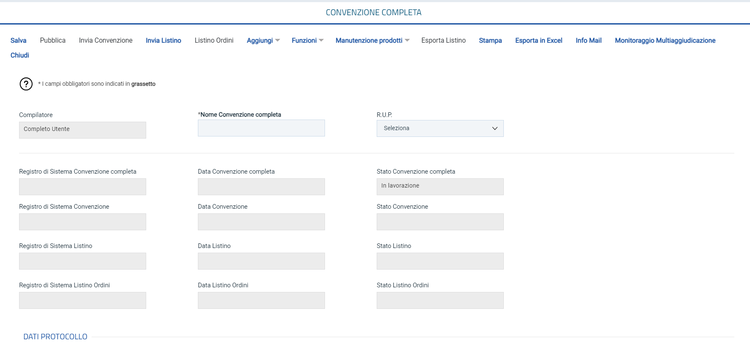
Figura 3 - Crea convenzione
L'area di Intestazione del documento che verrà mostrato, presenta una serie di informazioni alimentate automaticamente dal sistema ovvero il Compilatore del documento e lo Stato Convenzione completa (che inizialmente risulta essere "In lavorazione"). Tutte le altre informazioni verranno rispettivamente alimentate all'atto della pubblicazione della convenzione, dell'invio della convenzione e dell'invio del listino.
Inoltre, le informazioni Stato Convenzione e Stato Listino verranno automaticamente alimentati in "Inviato", "Confermato" o "Rifiutato", contestualmente all'invio dei relativi documenti da parte della Stazione Appaltante e della rispettiva conferma/rifiuto da parte dell'Operatore Economico.
Inserire, innanzitutto, l'informazione Nome Convenzione completa nell'apposito campo.Il campo R.U.P. è un campo richiesto come facoltativo, disponibile se si intende fornire l’informazione relativa al R.U.P. della procedura di gara.

Testata
Nella sezione Testata, sarà necessario inserire tutte le informazioni obbligatorie richieste, indicate dal label in grassetto e dal simbolo *. Inoltre, alcuni dei parametri risultano essere già compilati e non modificabili.
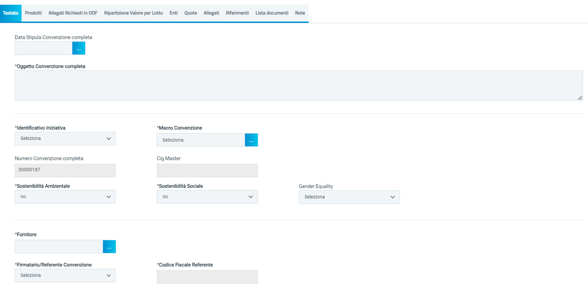
Figura 4 - Testata
L'informazione Data Stipula Convenzione non è obbligatoria fino alla pubblicazione della Convenzione. Nel caso di “Convenzione in urgenza”, tale data resta editabile anche dopo la pubblicazione della convenzione e, quindi, fino al momento relativo al caricamento dei file definitivi Convenzione, Clausola Vessatoria e Altri allegati, ovvero all’invio della Convenzione.
In generale, per indicare tale termine, posizionarsi nell'apposito campo e digitare la data.
Inserire l'informazione Oggetto Convenzione completa nell'apposito campo.
Per inserire l'informazione Identificativo Iniziativa, scegliere dal menu a tendina.
Pe selezionare la Macro-convenzione, cliccare sul comando . Scegliere dall’elenco che appare la macro-convenzione in due modalità:
- digitare nell'apposto campo la parola chiave per cui si intende effettuare la ricerca, cliccare sul comando 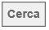, selezionare il risultato e cliccare sul comando 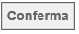.
- cliccare su per visualizzare l’elenco delle macro-convenzioni presenti.
Nell'informazione CIG Master, verrà in automatico valorizzato il CIG del "primo lotto inserito", il quale verrà riportato negli ordinativi di fornitura che afferiscono alla convenzione e tale informazione verrà automaticamente alimentata all'atto dell'invio all'Operatore Economico della convenzione o del listino.
nel caso in cui si intenda specificare che la Convenzione risponde a Sostenibilità Ambientale e/o Sostenibilità Sociale, sarà necessario cliccare sui relativi comandi “no” e selezionare "si".
Per selezionare Il Fornitore destinatario della convenzione, cliccare sul comando .
Verrà mostrata una schermata in cui poter selezionare il Fornitore attraverso due modalità:
- digitare nell'apposto campo la parola chiave per cui si intende effettuare la ricerca, cliccare sul comando , selezionare il risultato della ricerca e cliccare sul comando .
- selezionare il Fornitore tra quelli proposti nell'elenco e cliccare sul comando 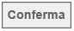.
In alternativa è possibile digitare la ragione sociale del Fornitore direttamente nell'apposito campo.
Indicato l'Operatore Economico, nel menù del campo Firmatario/Referente Convenzione, verrà riproposto l'elenco degli utenti dell'Operatore Economico registrati. Selezionato l’utente verrà mostrato il Codice Fiscale del Referente nell'omonimo campo e, all'atto della pubblicazione della convenzione, verrà in automatico associato allo stesso il profilo di "Referente Convenzione".
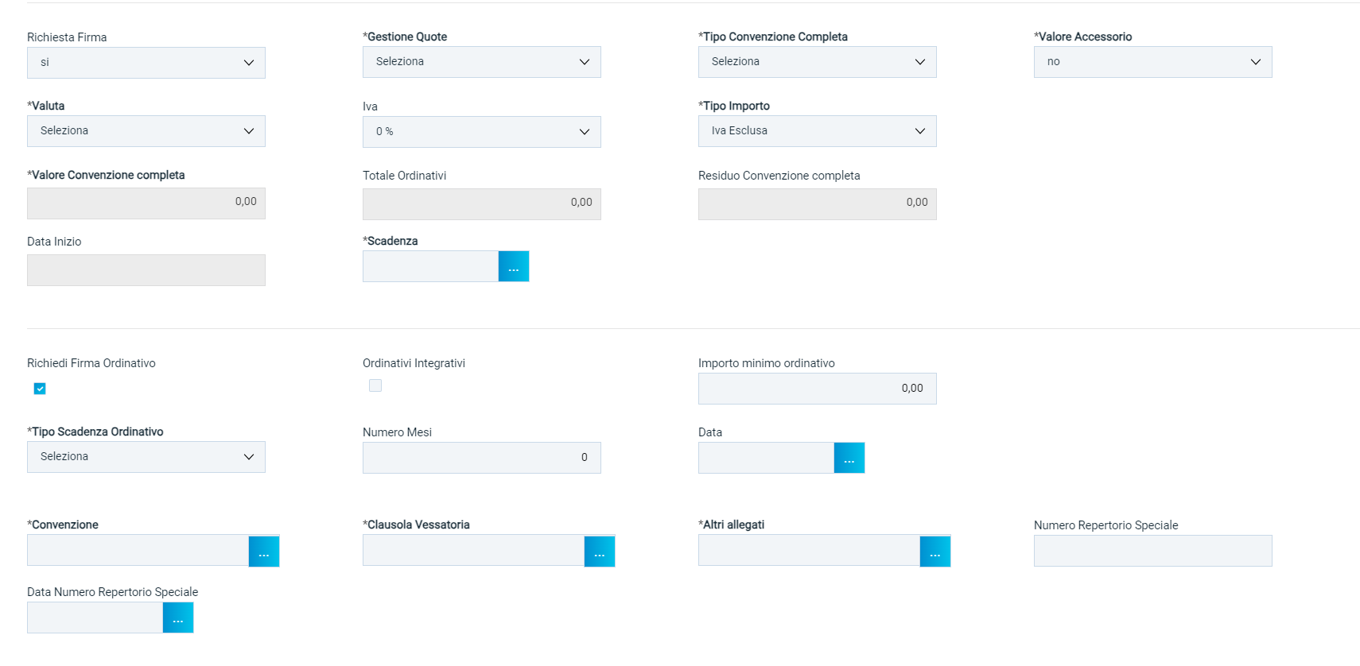
Figura 5 - Testata (II parte)
Per definire la Gestione delle Quote, cliccare su ed effettuare una selezione tra:
- Senza Quote: la convenzione non prevede assegnazione di quote alle Pubbliche Amministrazioni, pertanto all'atto dell'emissione un ordinativo di fornitura, verrà verificata solo la capienza per lotto;
- Quote di Iniziativa: la convenzione prevede assegnazione di quote alle Pubbliche Amministrazioni sulla base di quanto stabilito durante la fase di raccolta fabbisogni.
- Quote Richieste: la Pubblica Amministrazione richiede delle quote al Gestore della Convezione
Per definire il Tipo Convenzione Completa, cliccare su ed effettuare una selezione tra:
- Importo: quantità unitaria fissa, viene indicato l'importo complessivo della riga di listino (articolo);
- Quantità: il prezzo unitario moltiplicato per la quantità ordinata determina l'importo (al netto dell'IVA) dell'ordinativo di fornitura;
- Miste: nell'ambito della medesima convenzione, alcune righe di listino prevedono l’imputazione di un importo, altre l’imputazione della quantità.

Di default l'informazione Valore Accessorio è impostata su "no"; per impostare un valore che venga sommato al valore della riga al momento dell'emissione dell'ordinativo di fornitura, al fine di determinare l'importo da impegnare sulla convenzione, cliccare su e selezionare "si".
Per definire la Valuta, cliccare su e selezionare "Euro".
Per definire la percentuale dell'Iva da applicare come default a tutti gli articoli della convenzione, cliccare su e selezionare uno tra i valori proposti.
Di default l'informazione Tipo Importo, che determina la gestione dell'Iva sul totale della convenzione, è impostata su "Iva Esclusa"; per definire una differente gestione dell'Iva da applicare come default a tutti gli articoli della convenzione, cliccare su ed effettuare una selezione tra: Iva Inclusa, Esente ed Iva e IPT escluse.
Inserire la presunta Scadenza della convenzione, editabile fino alla pubblicazione di quest'ultima.
Di default l'informazione Valore Accessorio è impostata su "no"; per impostare un valore che venga sommato al valore della riga al momento dell'emissione dell'ordinativo di fornitura, al fine di determinare l'importo da impegnare sulla convenzione, cliccare su e selezionare "si".
Per definire la Valuta, cliccare su e selezionare "Euro".
Per definire la percentuale dell'Iva da applicare come default a tutti gli articoli della convenzione, cliccare su e selezionare uno tra i valori proposti.
Di default l'informazione Tipo Importo, che determina la gestione dell'Iva sul totale della convenzione, è impostata su "Iva Esclusa"; per definire una differente gestione dell'Iva da applicare come default a tutti gli articoli della convenzione, cliccare su ed effettuare una selezione tra: Iva Inclusa, Esente ed Iva e IPT escluse.
Inserire la presunta Scadenza della convenzione, editabile fino alla pubblicazione di quest'ultima.
In fondo alla schermata, per allegare i documenti richiesti, cliccare sui rispettivi comandi .
Nel dettaglio, vengono richiesti i seguenti documenti:
- Convenzione: il file allegato dovrà essere firmato digitalmente dall'utente;
- Clausola vessatoria;
- Altri Allegati (Es. F23).

Nel caso in cui vengano allegati i file relativi alla Convenzione e alla Clausola vessatoria, verrà mostrato un messaggio di conferma. Cliccare su 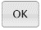 per chiudere il messaggio.
In fondo alla schermata verrà data evidenza dei file allegati. Mentre le informazioni Numero Repertorio Speciale (Numero di repertorio attribuito al contratto stipulato con il fornitore aggiudicatario) e Data Numero Repertorio Speciale verranno valorizzati automaticamente dal Sistema, contestualmente alla conferma della Convenzione da parte del Referente dell'Operatore Economico.
Inoltre, la tabella Riepilogo Allegati Firmati verrà aggiornata con gli allegati firmati digitalmente dall’Operatore Economico che verranno riportati nelle specifiche colonne e che sarà possibile scaricare cliccando sul relativo nome.

Prodotti
Nella sezione Prodotti dovranno essere indicate tutte le specifiche relative all'ambito della convenzione, al modello di listino e alla merceologia.
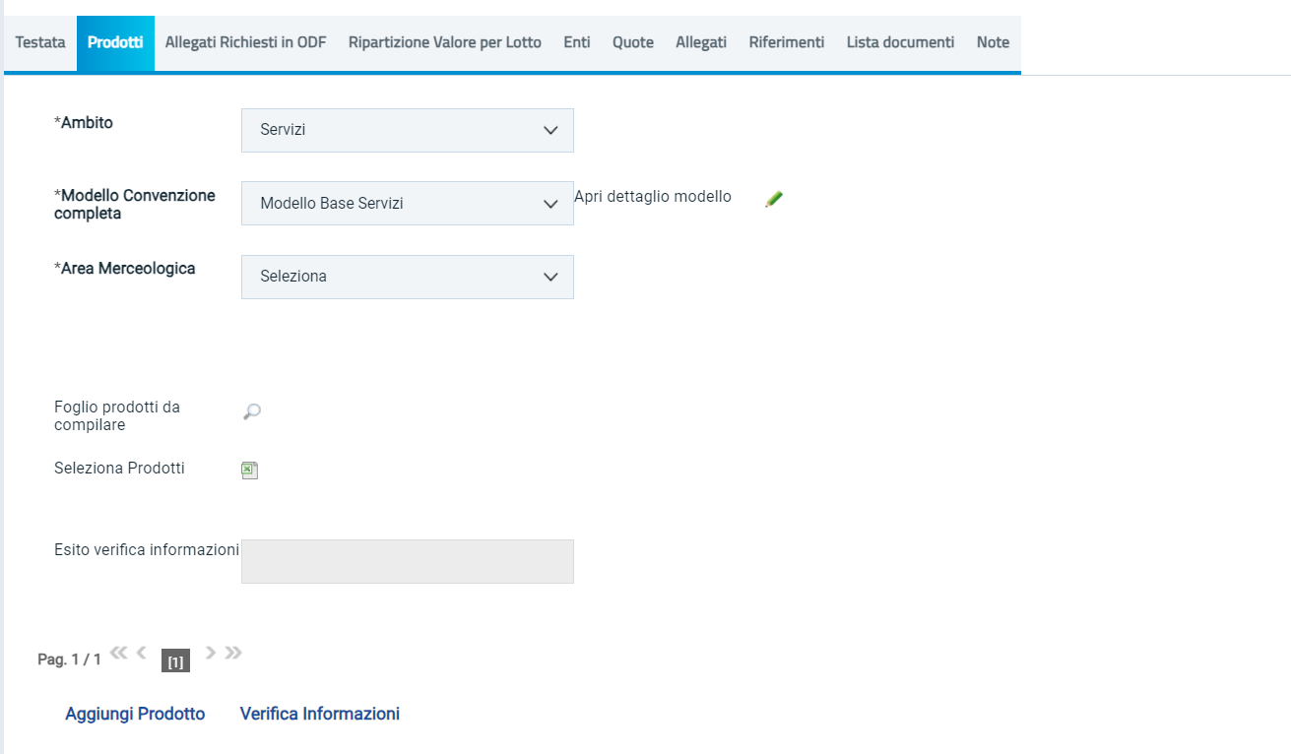
Figura 6 - Prodotti
Nel caso in cui sia stata creata una convenzione e quest’ultima sia in fase di lavorazione ma, nel frattempo, il modello selezionato per la convenzione non risulti più valido, sarà necessario selezionare il nuovo modello. Tale selezione annullerà il modello precedentemente predisposto e, in particolare, la sezione "Prodotti" – se già compilata - verrà svuotata. Al fine di non perdere le informazioni predisposte, al momento dell’apertura della convenzione in lavorazione, all’utente verrà mostrato un messaggio attraverso il quale si consiglia di esportare i dati della sezione "Prodotti” - attraverso la funzione dedicata - e di prendere nota delle modifiche effettuate sul modello, prima della selezione di quest’ultimo.
Cliccare sul comando e selezionare l'Ambito tra quelli proposti (Farmaci, Lavori, Dispositivi Medici, Altri Beni e Servizi).
Successivamente, cliccare sul comando e, a seconda dell'Ambito precedentemente selezionato e dei modelli precaricati, selezionare il Modello Convenzione completa tra quelli proposti.
Selezionato il Modello Convenzione completa, in fondo alla schermata verrà mostrata una tabella composta dalle voci e dagli attributi utili a specificare i beni ed i servizi oggetto della convenzione. In particolare, gli attributi previsti come “obbligatori” nel modello, per i quali è richiesta dunque la compilazione, verranno evidenziati dal simbolo “*” nella relativa denominazione. Relativamente ai campi di tipo numerico, verrà data evidenza anche del numero dei decimali possibili durante l’imputazione.

Modello convenzione completa
Prima di procedere alla compilazione della tabella relativa ai prodotti, è possibile modificare il Modello Convenzione completa selezionato, ed in particolare gli attributi da utilizzare, il loro ordinamento, le formule di calcolo e gli eventuali vincoli, cliccando sull’apposito comando .
Verrà mostrata una schermata nella quale è presente una toolbar con una serie di comandi per la gestione del documento:
- “Salva” permette di salvare la personalizzazione del modello per poterlo riprendere in un secondo momento (cliccando sempre sul comando , viene riproposta l’ultima versione salvata). Nel caso in cui, una volta ultimato il modello, non venga eseguita la “Conferma” dello stesso, il sistema lo evidenzierà al momento dell’Invio con un messaggio a video che invita l’utente a confermare il modello prima dell’invio;
- “Conferma” applica le modifiche apportate al modello;
- “Stampa” permette di stampare la pagina visualizzata;
- “Precedente” permette di accedere ad una versione precedente del documento, se esistente;
- “Esporta in XML” permette di esportare le informazioni contenute sulla pagina in formato XML;
- “Chiudi” per tornare alla pagina precedente.

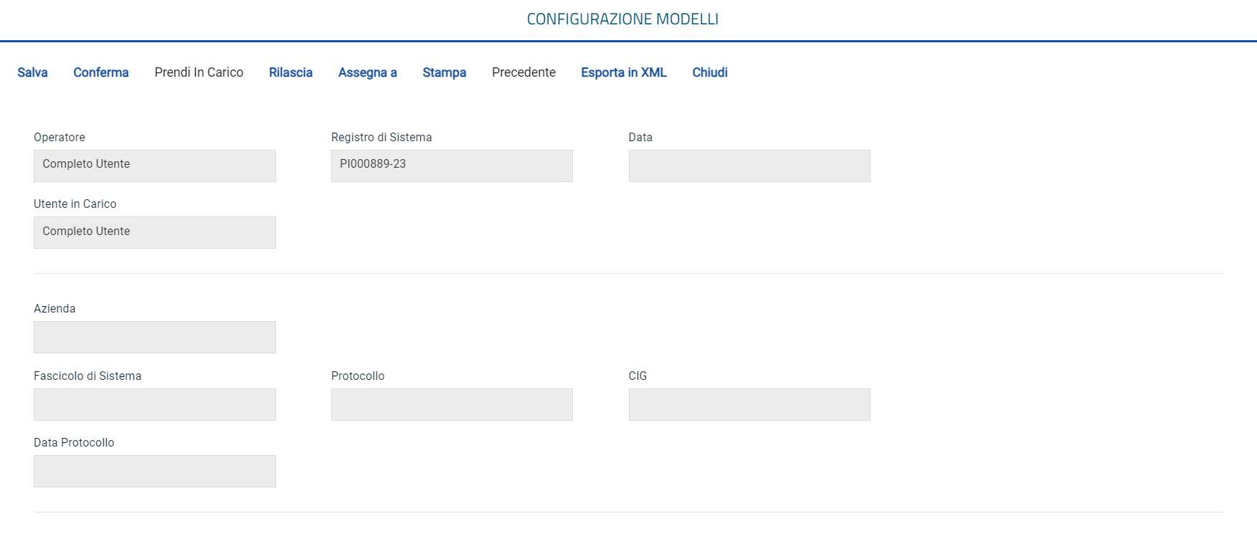
Figura 7 - Configurazione modelli

Nell’area sottostante verranno visualizzate una serie di informazioni identificative e non editabili come l’Operatore e il Registro di Sistema mentre, a seguire, viene riportato l’Ambito di riferimento, precedentemente selezionato nella sezione Prodotti e la tabella Attributi da usare nelle fasi della convenzione e ordinativo di fornitura.
Tutte le voci della colonna Descrizione Attributo presenti nella tabella Attributi da usare nelle fasi della convenzione e ordinativo di fornitura, corrispondono alla denominazione delle singole colonne che compongono la corrispettiva tabella Elenco Prodotti nella sezione Prodotti.
Per eliminare un’informazione presente nella tabella Elenco Prodotti (es. TARGET), è necessario aprire il dettaglio del modello attraverso il comando .
Individuata quindi la riga relativa all’attributo da eliminare, cliccare sulla corrispettiva icona “ ” nella prima colonna (El…) della tabella Attributi da usare nelle fasi della convenzione e ordinativo di fornitura.
Confermato il modello mediante l’apposito comando, nella tabella del modello mostrata nella sezione Prodotti, l’attributo non sarà più visibile.
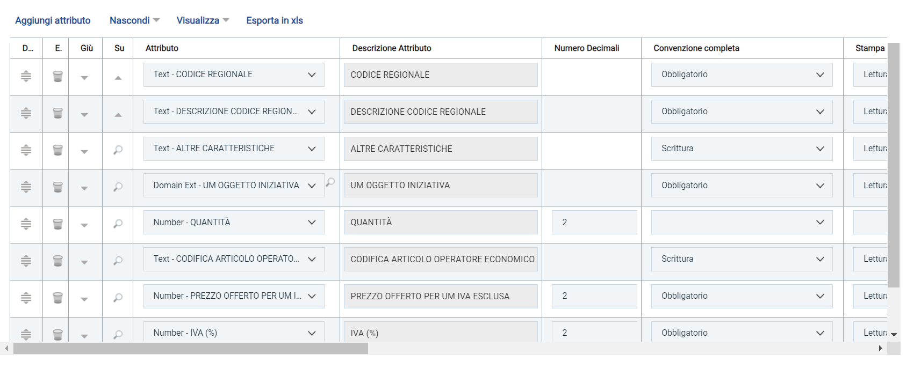
Figura 8 - Tabella attributi
Nella colonna Attributo, viene indicata la tipologia dell’informazione richiesta:
- Text: informazioni di tipo testuale;
- Number: informazioni di tipo numerico (es. quantità o prezzo); si precisa che per i campi di tipo numerico “intero” non viene richiesto di specificare il numero di decimali.
- Attach: informazioni di tipo allegato;
- Domain: informazioni da selezionare tra quelle proposte;
- Gerarchico: informazioni da selezionare tra quelle proposte attraverso una struttura gerarchica.
Alcuni attributi sono correlati a descrizioni non editabili come ad esempio “Gerarchico - CPV”, altri invece possono essere personalizzati e quindi appariranno editabili come ad esempio “Number - QUANTITÀ”.
Per aggiungere una nuova riga che consente di specializzare un nuovo attributo, cliccare sul comando Aggiungi attributo posizionato sopra alla tabella.
In fondo alla tabella Attributi da usare nelle fasi della convenzione e ordinativo di fornitura, verrà predisposta una nuova riga per la definizione dell’attributo per il quale dovranno essere compilate le informazioni richieste prestando attenzione a non selezionare attributi già previsti nel modello specifico.
Cliccare sul comando nella colonna Attributo e, nel menù che verrà mostrato, selezionare la tipologia dell'informazione richiesta tra quelle proposte. A seconda della tipologia di informazioni che si intende configurare, sarà necessario selezionare l'attributo preceduto dalla seguente terminologia:
- Text: per informazioni di tipo testuale;
- Number: per informazioni di tipo numerico (es. quantità o prezzo);
- Attach: per informazioni di tipo allegato;
- Domain: per informazioni da selezionare tra quelle proposte;
- Gerarchico: per informazioni da selezionare tra quelle proposte attraverso una struttura gerarchica.
A seconda dell'attributo, sarà possibile effettuare la personalizzazione e saranno disponibili differenti informazioni. Ad esempio, nel caso di un attributo "Numerico" verrà abilitato il campo Numero Decimali mentre nel caso di un attributo "Allegato" verrà abilitato il campo Tipo File.
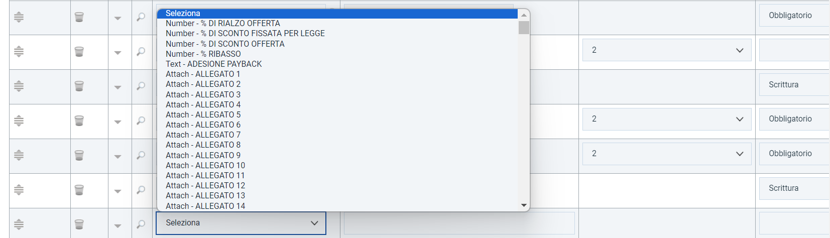
Figura 9 - Selezione caratteristiche attributi
Per le informazioni che lo prevedono, cliccare sul comando e indicare se quello che si sta aggiungendo è un Attributo di:
- - Lettura: l'informazione risulterà di sola lettura;
- - Scrittura: l'informazione è editabile ma non obbligatoria;
- - Obbligatorio: l'informazione è resa obbligatoria;
- - Calcolato: l'informazione è un valore che viene calcolato automaticamente in base a quanto definito dalla Formula impostata e pertanto non è editabile (solo per i contesti Convenzione completa e Perfezionamento Listino).
Nel caso di un attributo "numerico", cliccare sul comando nella colonna Numero Decimali e selezionare la cifra decimale tra quelle proposte.
Nell'area al di sotto della tabella relativa al modello, vengono mostrati i parametri utilizzati durante la selezione degli articoli nel carrello all'atto della creazione dell'ordinativo:
- Attributo che identifica quantità: quale degli attributi che compongono il modello, identifica la quantità da ordinare;
- Attributo che identifica prezzo: quale degli attributi che compongono il modello, identifica il prezzo;
- Attributo che identifica valore accessorio: quale degli attributi che compongono il modello, identifica l'eventuale valore accessorio
Per modificare un parametro, cliccare sul corrispondente comando ed effettuare la selezione dell'attributo.
Nell'area Colonne calcolate è possibile impostare il calcolo automatico del valore di un determinato Attributo definito come "Calcolato".
In generale, per aggiungere un calcolo cliccare sul comando Aggiungi Calcolo, inserire la Descrizione Calcolo e cliccare sul comando per selezionare l'Attributo Da Calcolare.
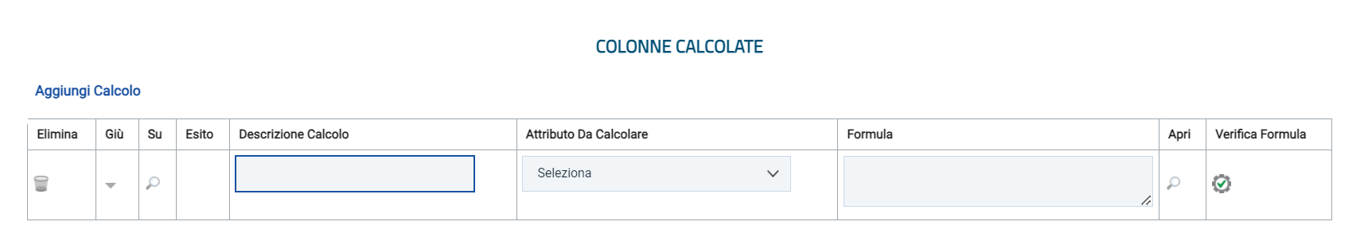
Figura 10 - Aggiungi calcolo
Per inserire la Formula cliccare sul comando nella colonna Apri della tabella.
Al momento del clic sul comando , verrà mostrata una schermata in cui i campi Descrizione Calcolo e Attributo Da Calcolare saranno precompilati sulla base delle informazioni inserite nella tabella Colonne calcolate. Tutti gli attributi coinvolti nella Formula devono essere di tipo "numerico".
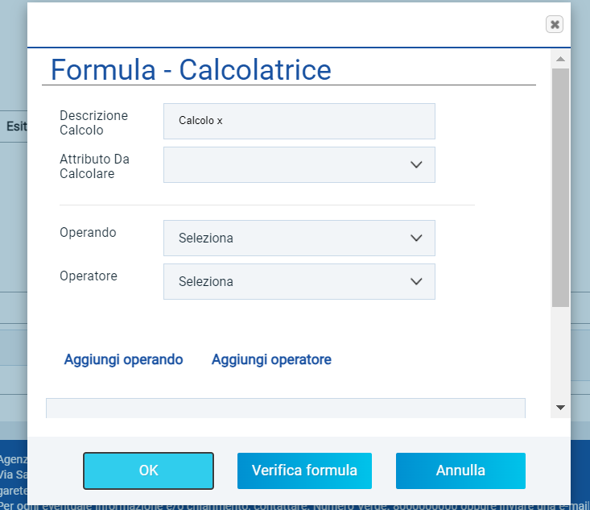
Per selezionare il primo Operando cliccare sul comando e selezionare quest'ultimo tra quelli proposti. Successivamente, cliccare sul comando Aggiungi operando per aggiungere l'Operando all'area sottostante.
Figura 11 - Formula calcolo

Per selezionare l’Operatore cliccare sul comando e selezionare quest'ultimo tra quelli proposti. Successivamente, cliccare sul comando Aggiungi operatore per aggiungere l'Operatore all'area sottostante.
Per selezionare gli altri Operandi e Operatori, procedere secondo le modalità descritte. Nell’area di testo in fondo alla finestra è inoltre possibile inserire tutti i simboli che consentono la corretta definizione della formula (es. parentesi).
In generale, configurati gli operatori e gli operandi necessari per la definizione della Formula, cliccare sul comando Verifica formula.
Verificata la Formula, cliccare su 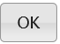 per tornare alla schermata precedente.
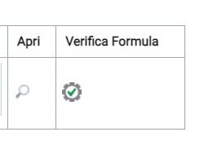
La Formula definita verrà riportata nell'omonimo campo della tabella Colonne calcolate.Per verificare la validità della Formula elaborata, cliccare sul comando .
Figura 12 - Verifica formula
È necessario che tutti gli attributi previsti nella formula come operandi, vengano impostati “obbligatori” nel medesimo contesto Convenzione completa/Perfezionamento Listino per il quale l’attributo è stato impostato come “calcolato”.
In caso contrario, al momento della conferma del modello, il Sistema visualizzerà il seguente messaggio di informazione: “Uno o più attributi presenti in una o più formule inserite nella tabella "Colonne calcolate" non sono stati impostati come obbligatori per il medesimo ambito dell'attributo calcolato. In tal caso, nell'ambito di riferimento, la formula non verrà applicata per l'attributo calcolato. Si desidera continuare?”
Inoltre, se per la colonna Convenzione Completa viene previsto un attributo come “calcolato” allora i suoi operandi in Perfezionamento Listino possono essere solo vuoto oppure in “lettura”. In caso contrario, al momento della conferma del modello, il Sistema visualizzerà il seguente messaggio di informazione: “Operazione non consentita: gli attributi che compongono le formule dei campi calcolati nella colonna 'Convenzione Completa' devono essere senza selezione oppure in 'Lettura' nella colonna 'Perfezionamento Listino”
Per definire i vincoli che identificano le regole aggiuntive da controllare all'atto della predisposizione del "Carrello" e della creazione dell'ordinativo, cliccare sul comando Aggiungi vincolo.
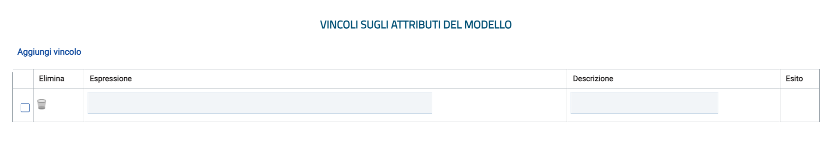
Figura 13 - Vincoli
Nell'area della Definizione dei vincoli, cliccare sul comando e selezionare l’attributo da aggiungere all'espressione.
Successivamente, selezionare la riga relativa al vincolo cliccando sulla check box e cliccare sul comando per aggiungere l’attributo nella stessa.
L'attributo selezionato verrà automaticamente riportato nell'area Espressione della tabella.
Per definire il secondo attributo dell’espressione, cliccare sul comando e selezionarlo tra quelli proposti.
Infine, nell’apposito campo, indicare la Descrizione che corrisponderà al testo che l'utente visualizzerà nel caso in cui la condizione impostata non venga verificata.
Apportate le opportune modifiche, cliccare sul comando Conferma presente sulla toolbar in alto nella schermata.
Figura 14 - Conferma e chiudi

Dopo aver eseguito la funzione di conferma, il sistema effettuerà un controllo, se sono presenti attributi duplicati, il sistema lo segnalerà con un alert.
A questo punto selezionare l’area merceologica cliccando sul comando e selezionare l'Area Merceologica tra quelle proposte.

Tabella elenco prodotti
La tabella Elenco Prodotti può essere compilata secondo due modalità:
1) direttamente a Sistema;
2) scaricando il Foglio prodotti da compilare in formato .xlsx.

È possibile compilare la tabella Elenco Prodotti direttamente su piattaforma; tale modalità di compilazione è consigliata nel caso in cui si debbano caricare pochi articoli/servizi.
Cliccare sul comando Aggiungi Prodotto per aggiungere una o più righe e completare ciascuna riga con le informazioni richieste per prodotto, a seconda del modello adottato.
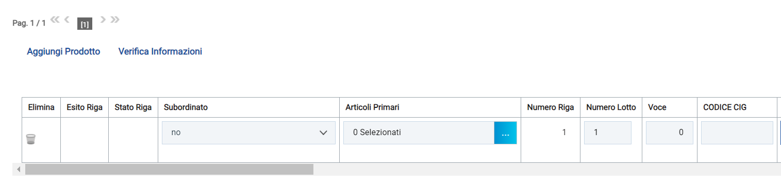
Figura 15 - Tabella prodotti
Di default la tabella Elenco Prodotti verrà generata con una riga il cui campo Numero Riga avrà valore "1" e, per tutte le righe successivamente inserite, tale informazione verrà in automatico alimentata con i numeri progressivi ad “1”.
Di default, l’informazione Subordinato è impostata su “no”. Cliccare sul comando e selezionare “Convenzione completa” o “Ordinativo” per indicare se l’articolo è subordinato alla Convenzione o all'ordinativo; in entrambi i casi vanno indicati gli articoli ai quali è subordinato. Se un articolo è subordinato in “Ordinativo” vuol dire che lo stesso non è ordinabile se nell’ordinativo non è presente almeno uno degli articoli cui è subordinato. Invece se un articolo è subordinato in “Convenzione” vuol dire che lo stesso non è ordinabile se negli ordinativi (finalizzati ed in stato diverso da rifiutato ed annullato) emessi dall’Ente che sta ordinando non è presente almeno uno degli articoli cui è subordinato.
Inserire le informazioni Numero Lotto, Voce e Codice CIG.
Nel caso in cui si intenda inserire un unico prodotto, nella cella Numero Lotto digitare "1" e nella cella Voce digitare "0"; nel caso in cui si intenda predisporre la tabella Elenco Prodotti specificando i lotti e le relative voci, cliccare sul comando Aggiungi Prodotto per aggiungere n righe quanti sono i prodotti da aggiungere, e compilare, per questi, i singoli campi delle rispettive informazioni Numero Lotto e Voce inserendo numeri progressivi a partire da "1".
Per indicare se è prevista per l'articolo specifico l'Erosione, cliccare sul comando e selezionare "si/no".
Cliccare sul comando per inserire l'UM (unità di misura). È possibile inserire tale informazione secondo due modalità:
- selezionare l'UM OGGETTO INIZIATIVA tra quelli proposti e cliccare sul comando 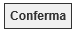.
- digitare la parola chiave da ricercare nell'apposito campo, cliccare sul comando , selezionare il risultato della ricerca tra quelli proposti e cliccare sul comando .
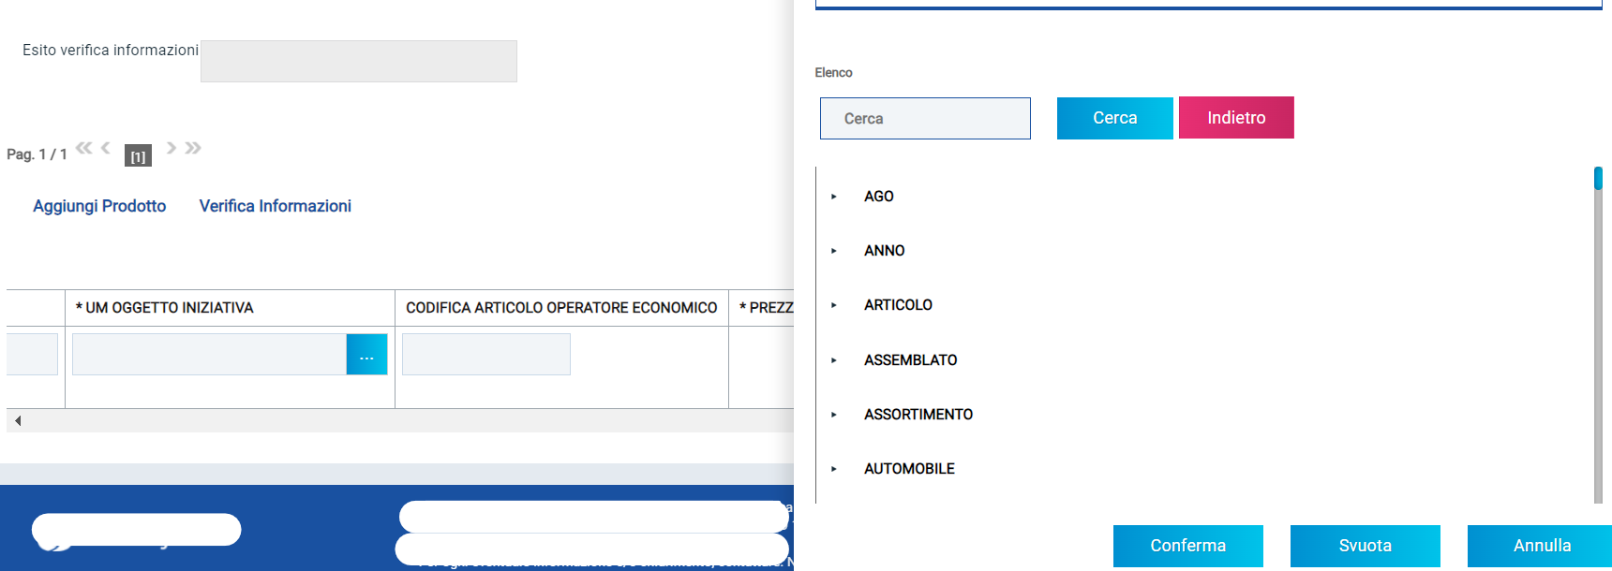
Figura 16 - Unità di misura
Indicare le altre informazioni come, ad esempio, Quantità espressa in UM, la Denominazione prodotto, il Codice Identificativo Prodotto, UM per confezione, Prezzo Unitario aggiudicato IVA esclusa, aliquota iva e note.
In generale, completata la tabella con tutte le informazioni richieste, cliccare sul comando Verifica Informazioni.
Il Sistema verificherà la presenza di eventuali anomalie nella compilazione della tabella Elenco Prodotti e, nel caso in cui non sia presente alcun errore nella predisposizione della tabella, un messaggio di informazione a video confermerà l'operazione.
La corretta compilazione della riga della tabella Elenco Prodotti verrà segnalata dal simbolo nella colonna EsitoRiga.
Nel caso in cui nella compilazione della tabella Elenco Prodotti siano stati commessi errori, un messaggio di informazione a video avvertirà l'utente e le anomalie riscontrate verranno segnalate nella colonna Esito Riga di ciascuna riga, dal simbolo con annessa motivazione.
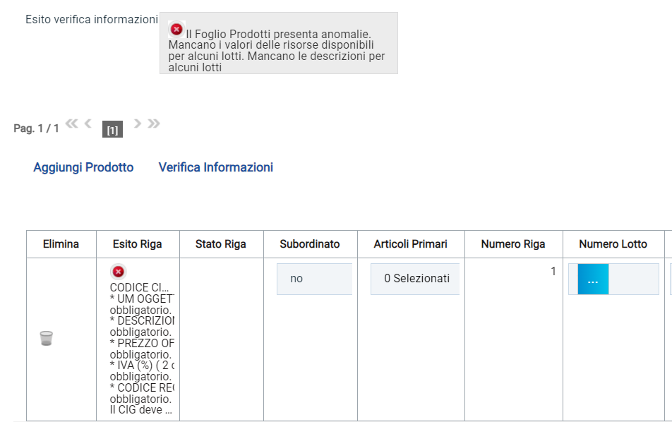
Figura 17 - Presenza errori
Possibili segnalazioni del sistema:
- nel caso in cui venga inserito per un prodotto un CIG già utilizzato in un’altra convenzione, nella colonna Esito Riga verrà riportata la motivazione “CIG già utilizzato su un’altra convenzione”.
- Nel caso in cui, invece, per un prodotto, venga inserito un CIG corrispondente a un lotto o a una procedura di gara in uno stato diverso da “Aggiudicazione Definitiva”, ovvero per cui non è stata inviata la comunicazione di esito definitivo, nella colonna Esito Riga verrà riportata la motivazione “È necessario che per il CIG sia stata effettuata la comunicazione di aggiudicazione definitiva”.
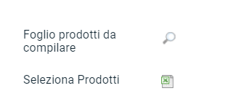
In alternativa è possibile compilare la tabella Elenco Prodotti, scaricando il Foglio prodotti da compilare in formato .xlsx cliccando sull’apposito comando il quale, una volta compilato, dovrà essere riallegato alla schermata Prodotti.
Figura 18 - Elenco prodotti excel

Tale modalità di compilazione è consigliata nel caso in cui si debbano caricare numerosi articoli/servizi.
Salvato sul proprio computer ed aperto in Excel il file .xlsx, si potrà procedere alla sua compilazione, inserendo le informazioni richieste per prodotto, senza applicare formattazioni alle celle e senza aggiungere informazioni extra o colonne aggiuntive. In caso contrario, all’atto del caricamento del file compilato, l’applicazione riporterà l’errore: “Il Foglio Excel importato non coincide con il modello selezionato”.
Nel caso in cui si intenda inserire un unico prodotto, nella cella Numero Lotto digitare "1" e nella cella Voce digitare "0". Se si intende specificare più prodotti/servizi, invece, compilare tante righe del foglio quanti sono i prodotti/servizi da aggiungere, inserendo nelle celle Numero Lotto e Voce numeri progressivi rispettivamente a “1” e a “0”.
Compilato e salvato il file .xlsx relativo al Foglio Prodotti da compilare, cliccare sul comando Seleziona Prodotti per caricarlo a Sistema.
Il Sistema verificherà la presenza di eventuali anomalie nella compilazione del file .xlsx caricato e, nel caso in cui non siano presenti errori, tutte le colonne della tabella Elenco Prodotti verranno correttamente compilate. Un messaggio di informazione a video confermerà l'operazione eseguita.
La corretta compilazione della riga della tabella Elenco Prodotti verrà segnalata dal simbolo nella colonna Esito Riga.
Nel caso in cui nella compilazione della tabella Elenco Prodotti siano stati commessi errori, un messaggio di informazione a video avvertirà l'utente e le anomalie riscontrate verranno segnalate nella colonna Esito Riga di ciascuna riga, dal simbolo con annessa motivazione.
È possibile correggere le anomalie segnalate modificando le informazioni inserite direttamente dalla tabella Elenco Prodotti, senza dunque dover necessariamente ricaricare il file .xlsx modificato.
Ripetere infine la verifica della corretta compilazione della tabella cliccando sul comando Verifica Informazioni.

Allega Richiesti in ODF
Nella sezione Allegati Richiesti in ODF, vengono inseriti tutti gli allegati che i Punti Ordinanti saranno obbligati ad inviare, unitamente alla formalizzazione dell'ordinativo di fornitura.
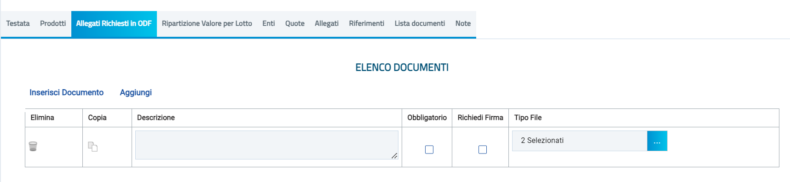
Figura 19 - Allegati richiesti in ODF
È possibile predisporre gli allegati attraverso due modalità:
- Cliccare sul comando Inserisci Documento; Nella schermata che verrà mostrata, selezionare la tipologia di allegato tra quelli proposti, cliccando sul comando in corrispondenza del documento di interesse.
- Cliccare sul comando Aggiungi, per inserire autonomamente la tipologia di documentazione. Nella riga che verrà aggiunta alla tabella Elenco documenti, inserire la Descrizione del documento nell’apposito campo.
In entrambi i casi, la documentazione può essere richiesta come "obbligatoria" o "facoltativa". Per ogni file che dovrà essere allegato, potrà essere richiesta la firma digitale del documento. Di default la documentazione viene impostata come "facoltativa".
Per definire la documentazione come obbligatoria, spuntare la casella in corrispondenza del documento di interesse nella colonna Obbligatorio.
Per richiedere la firma digitale della documentazione richiesta, spuntare la casella in corrispondenza del documento di interesse nella colonna Richiedi Firma.
Per copiare una riga già predisposta all'interno della tabella Elenco documenti, cliccare sul comando  in corrispondenza della riga di interesse. Verrà aggiunta una riga alla tabella, in cui sarà possibile modificare la descrizione e le caratteristiche tecniche di obbligatorietà e di richiesta della firma digitale e di determinate estensioni del file.Per eliminare una riga predisposta all'interno della tabella Elenco documenti, cliccare sul comando in corrispondenza della riga di interesse.
Per specificare la tipologia di estensione ammessa per ogni documentazione predisposta, cliccare sul relativo comando  nella colonna Tipo File.

Ripartizione valore per lotto
Nella sezione Ripartizione Valore per Lotto, il Sistema predispone in automatico una tabella composta da n righe quanti sono i lotti predisposti nella sezione Prodotti, per i quali dovrà essere inserito il corrispondente valore.
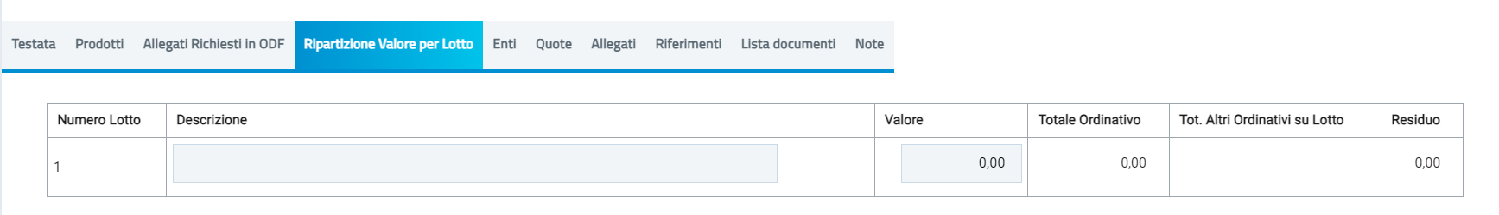
Figura 20 - Ripartizione valore per lotto
Indicato il valore/i per lotto/i, in automatico sulla sezione Testata verrà valorizzata l'informazione "Valore Convenzione completa" corrispondente al valore indicato del lotto (nel caso in cui sia stato predisposto un solo lotto) o alla somma dei valori attribuiti a ciascun lotto (nel caso in cui siano stati predisposti più lotti).Inoltre, all'atto della pubblicazione della convenzione, sarà possibile visualizzare una serie di informazioni economiche che verranno automaticamente aggiornate contestualmente alle operazioni degli ordinativi.
Per ciascun lotto, inserire la Descrizione del lotto ed il relativo Valore negli appositi campi.

Enti
Nella sezione Enti, dovranno essere inseriti tutti gli Enti abilitati ad effettuare gli ordinativi di fornitura sulla specifica Convenzione.
Quando la Convenzione è “Senza Quote” ed in tale sezione NON vengono definiti gli Enti, è da intendersi che la Convenzione è aperta a tutte le Pubbliche Amministrazioni.
Quando la Convenzione è “Senza Quote”, è possibile modificare (se presenti) gli Enti definiti in tale sezione abilitati alla convenzione, attraverso lo specifico comando Modifica che verrà attivato a seguito della pubblicazione della convenzione. In particolare, in caso di eliminazione di un Ente abilitato alla convenzione, per quest’ultimo viene inibito l’invio degli ordinativi di fornitura.
Per inserire un Ente abilitato, è possibile procedere secondo due modalità:
1) selezionare l'Ente specifico;
2) selezionare tutti gli Enti appartenenti ad una specifica struttura;
3) ricercare gli Enti di interesse attraverso uno o più criteri di ricerca.
Per selezionare l'Ente specifico, cliccare sul comando Aggiungi Ente e, nella riga che verrà predisposta, cliccare sul comando .
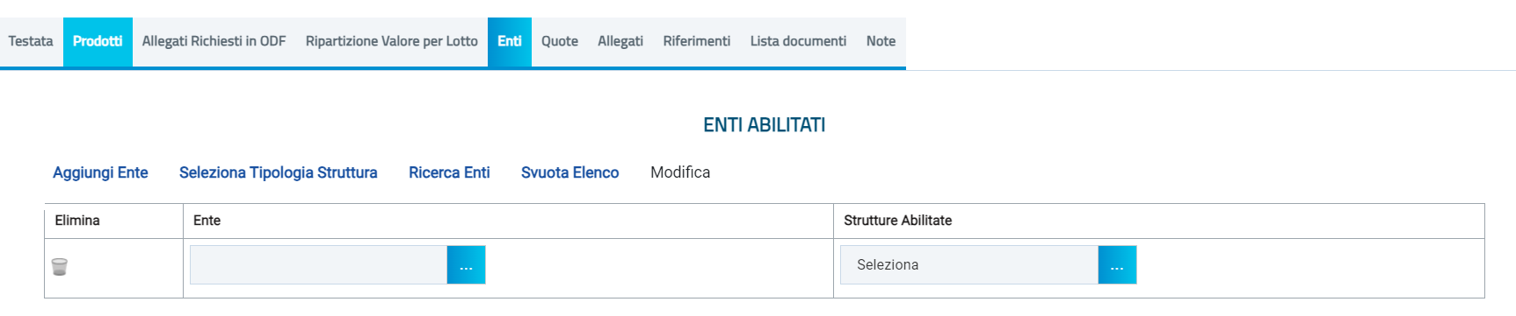
Figura 21 - Enti

Nella schermata che verrà mostrata, sarà possibile selezionare l'Ente secondo due modalità:
- selezionare l'Ente tra quelli proposti nell'elenco e cliccare sul comando 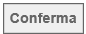.
- digitare nell'apposito campo di ricerca la parola chiave, cliccare sul comando 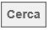, selezionare l'Ente tra i risultati proposti ed infine cliccare sul comando 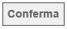.

Per selezionare tutti gli Enti appartenenti ad una specifica struttura, cliccare sul comando Seleziona Tipologia Struttura.
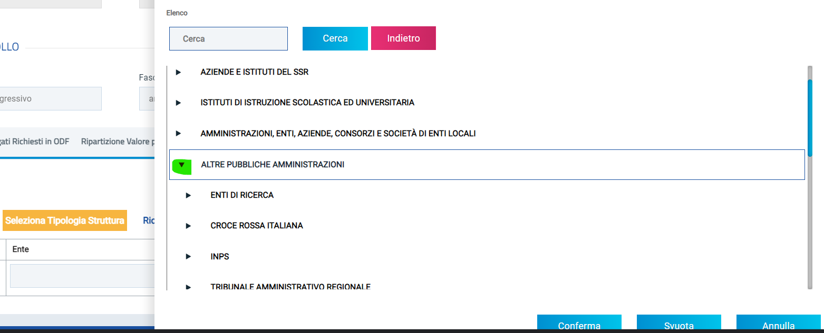
Figura 22 - Seleziona tipologia di struttura
Nella schermata che verrà mostrata cliccare sulla freccia al lato sinistro del nome della struttura e procedere a selezionare uno degli enti correlati, successivamente cliccare sul comando 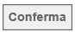.
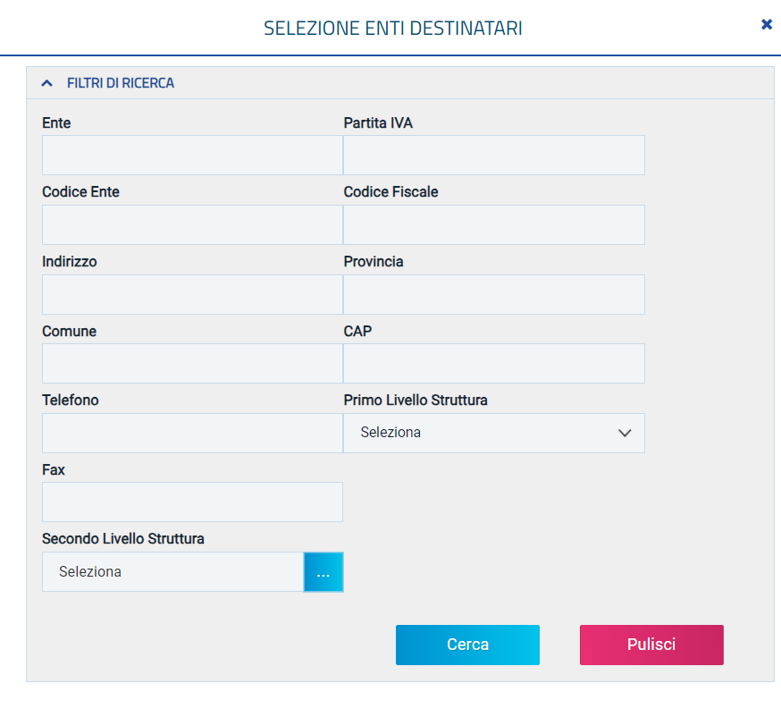
Per ricercare gli Enti secondo uno o più criteri, cliccare sul comando Ricerca Enti. Verrà mostrata una schermata in cui sarà possibile ricercare gli Enti attraverso uno o più criteri. Impostare uno o più criteri e cliccare su .
Figura 23 - Ricerca ente

L'elenco riportato al di sotto dell'area di ricerca presenterà tutti gli Enti che soddisfano i criteri impostati. È inoltre presente l’informazione N. Righe con il dettaglio degli Enti che rispondono ai criteri di ricerca.
È possibile aggiungere gli Enti destinatari attraverso due modalità:
- selezionare uno o più Enti e cliccare sul comando Aggiungi (in alternativa è possibile cliccare sul corrispondente comando ).
- Cliccare sul comando Aggiungi tutti per aggiungere tutti gli Enti ricercati (se impostati uno o più criteri di ricerca) o tutti gli Enti registrati (se non viene impostato nessun criterio di ricerca). 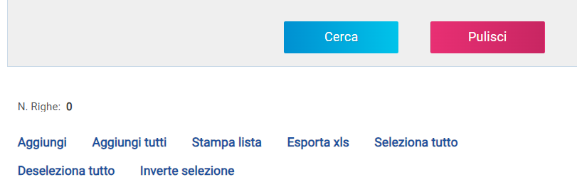
Figura 24 - Aggiungi enti
In generale, per eliminare con un unico clic tutti gli Enti selezionati, cliccare sul comando Svuota Elenco posizionato nella toolbar posta sopra alla tabella Enti Abilitati.

Modifica degli Enti di una convenzione già pubblicata
Se la Convenzione è “Senza Quote”, anche se la stessa è “pubblicata”, è possibile modificare (se presenti) gli Enti definiti in tale sezione abilitati alla convenzione, cliccando sullo specifico comando Modifica (attivato a seguito della pubblicazione).
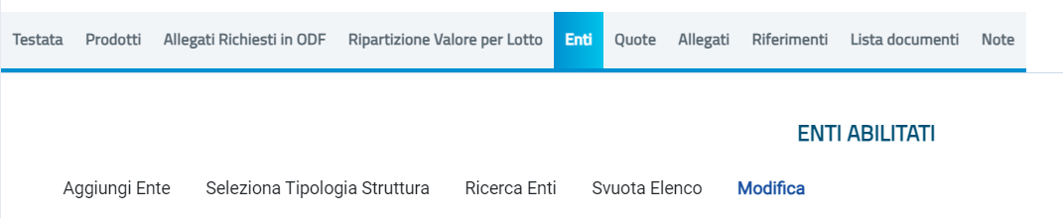
Figura 25 - Modifica enti
In cima al documento che verrà mostrato, è presente una toolbar per la gestione dello stesso con i seguenti comandi:
- “Salva” per salvare il documento in lavorazione e continuarne la predisposizione in un secondo momento. Il documento salvato sarà disponibile nella tabella della sezione “Lista documenti” della convenzione;
- “Esegui” per rendere efficace la modifica;
- “Assegna a” per assegnare il documento ad un altro utente abilitato alla gestione;
- “Stampa” per stampare le informazioni visualizzate;
- “Esporta in Excel” per esportare le informazioni visualizzate;
- “Chiudi” per chiudere il documento e tornare alla schermata precedente.
L'area di Intestazione del documento che verrà mostrato, presenta una serie di informazioni alimentate automaticamente dal sistema come l’Utente In Carico, ovvero l'utente che sta compilando il documento, il Compilatore, lo Stato del documento che inizialmente è "In lavorazione" e altre informazioni relative alla convenzione per cui si sta applicando la modifica come il Fornitore, il Numero Convenzione completa, il Registro di Sistema della Convenzione completa e l'Oggetto della Convenzione completa.
Inserire innanzitutto la Motivazione della modifica nell’apposito campo. È inoltre possibile caricare un Allegato cliccando sullo specifico comando.
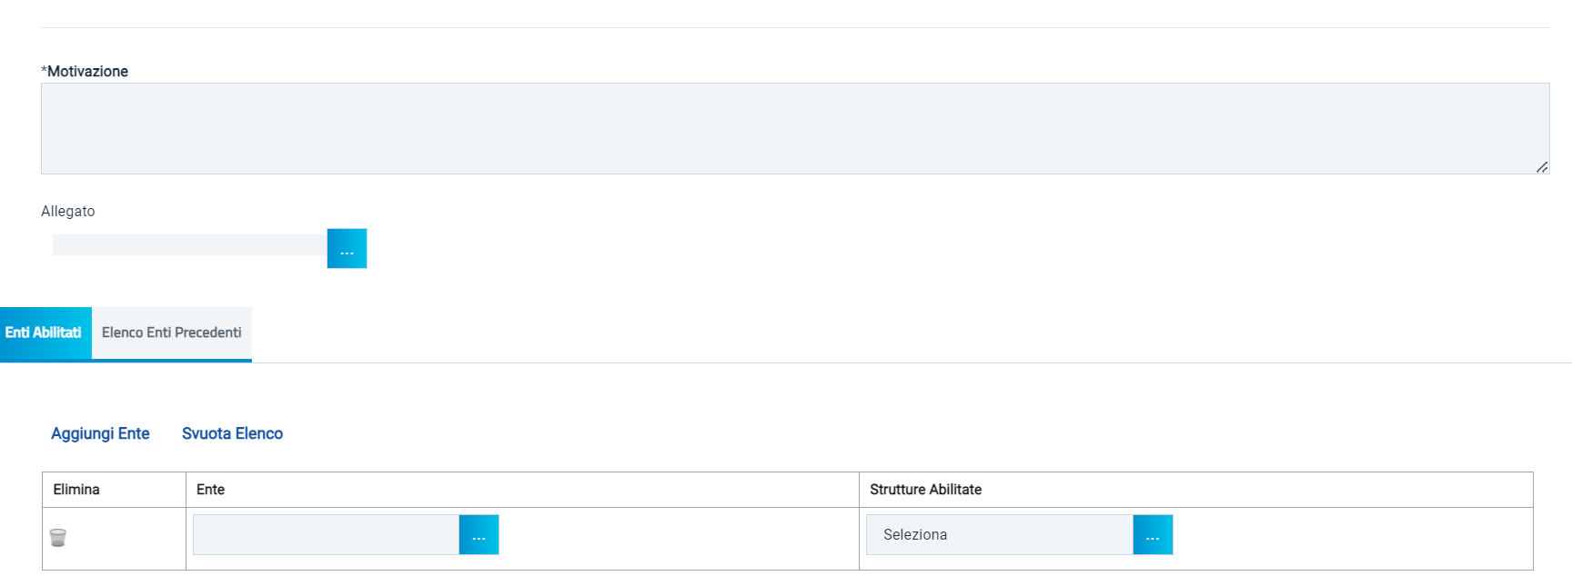
Figura 26 - Motivazione e modifica
Nella sezione Elenco Enti Precedenti in fondo alla schermata, è presente la tabella riepilogativa degli Enti abilitati alla convenzione al momento della modifica.
Nella sezione Enti Abilitati vengono riportati gli Enti abilitati alla convenzione al momento della creazione del documento di modifica in una tabella in formato editabile che consente di aggiungere o eliminare gli Enti abilitati.
- Per aggiungere un nuovo Ente, cliccare sul comando Aggiungi Ente e nella riga che verrà aggiunta in fondo alla tabella, cliccare sul comando . Si può selezionare l’ente tra quelli proposti nell’elenco, oppure digitare nell’apposito campo di ricerca la parola chiave.8in alternativa è possibile digitare la ragione sociale nel campo di testo della tabella Enti)
- Per eliminare un Ente dall’elenco delle Pubbliche Amministrazioni abilitate alla convenzione, cliccare sulla corrispondente icona .
Per eliminare con un’unica azione tutti gli Enti abilitati, cliccare sul comando Svuota Elenco.
In particolare, in caso di eliminazione di un Ente abilitato alla convenzione, per quest’ultimo sarà inibito l’invio degli ordinativi di fornitura “In lavorazione”.
Predisposto correttamente il documento, cliccare sul comando Esegui per rendere efficace la modifica.
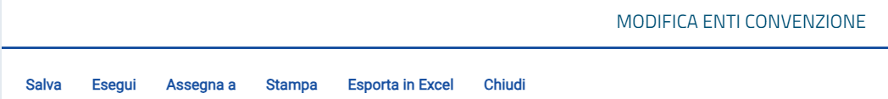
Figura 27 - Esegui modifica

Quote
Nella sezione Quote, vengono visualizzate tutte le informazioni relative al totale delle quote - allocate per uno o più lotti - destinate al singolo Ente, nel caso vengano previste in fase di indizione della Convenzione, sulla base di quanto stabilito durante la fase di raccolta fabbisogni.
Durante la fase di indizione della Convenzione, e dunque di predisposizione delle varie sezioni di cui essa si compone, la sezione Quote risulterà vuota, come mostrato dall'immagine che segue.
Eseguito correttamente il procedimento per l'allocazione delle quote, la tabella verrà alimentata in automatico con le informazioni relative alla/e quota/e aggiunte ed evidenzierà una serie di informazioni di dettaglio quali lo Stato del documento, l'Ente che dispone della/e quota/e, il corrispondente Importo Allocato, la Data Invio e l'Importo Residuo Quote dal quale di volta in volta verrà sottratto il valore degli ordinativi staccati dall'Ente per il/i lotto/i, per la quota ad esso riservata.
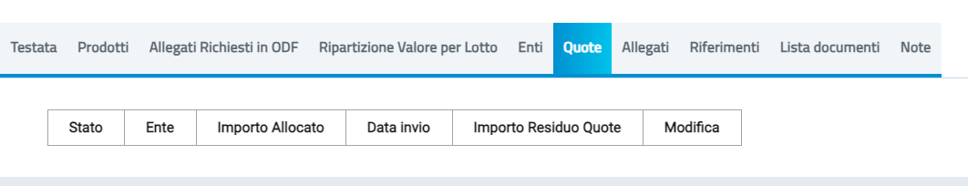
Figura 28 - Quote

Allegati
Nella sezione Allegati, potranno essere allegati tutti i documenti di una convenzione, per i quali è possibile prevedere la pubblicazione nell'apposita sezione della pagina informativa sul Sistema relativa alla Convenzione (evidenza pubblica).
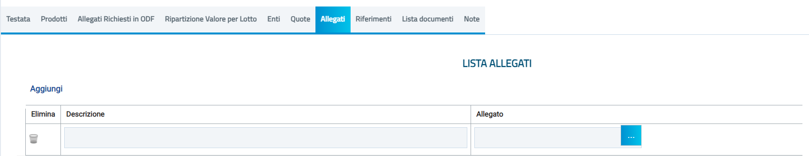
Figura 29 - Allegati
Per aggiungere un Allegato, cliccare sul comando Aggiungi e, nella riga che verrà aggiunta, indicare la Descrizione nell'apposito campo. Infine, cliccare su per caricare il file.

Riferimenti
Nella sezione Riferimenti, potranno essere definite le utenze (con ruolo “Notifiche e gestione”) alle quali verranno indirizzate tutte le notifiche e-mail relative ai seguenti contesti: rifiuto e conferma del listino/contratto da parte dell’Operatore Economico, sollecito scadenza convenzione e chiusura automatica della stessa, notifica soglia regredita/superata rispetto al totale della convenzione, trasferimento lotti (per i riferimenti della convenzione di destinazione) e conferma annullamento ordinativo.
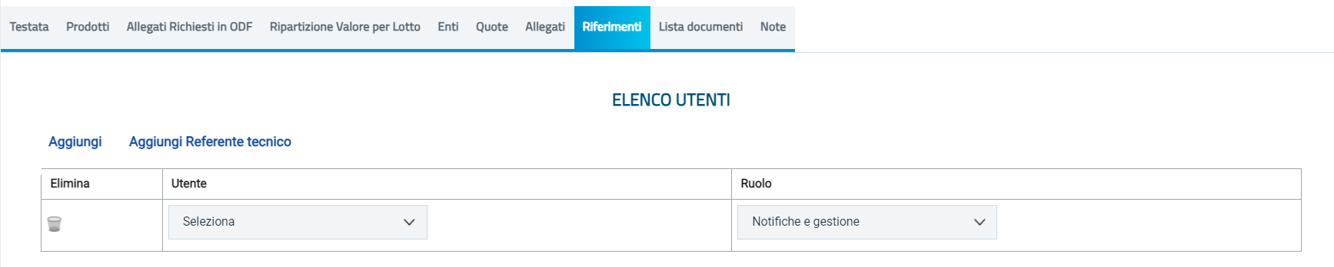
Figura 30 - Riferimenti
Per i riferimenti, saranno disponibili inoltre tutte le funzionalità della convenzione disponibili attraverso i comandi Aggiungi, Funzioni e Manutenzione prodotti.
Per aggiungere un riferimento, cliccare sul comando Aggiungi e, nella riga che verrà aggiunta con Ruolo “notifiche e gestione”, cliccare sul comando per selezionare il nominativo dell’utente.

Lista documenti
Nella sezione Lista documenti, vengono raccolti tutti i documenti scambiati con l'Operatore Economico e quelli creati a seguito di utilizzo delle funzioni attivabili sulla convenzione.
In fase di indizione della convenzione, tale sezione risulterà essere vuota.
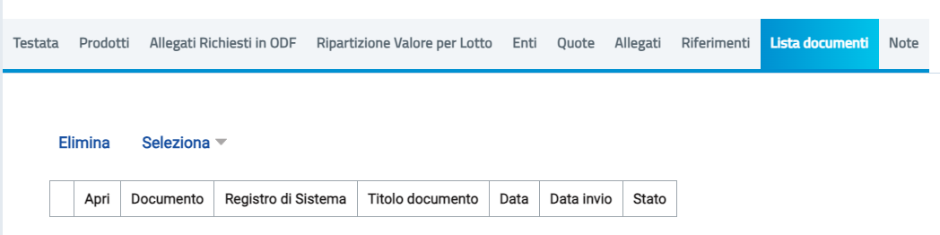
Figura 31 - Lista documenti
Successivamente, verrà predisposta automaticamente una tabella riassuntiva di tutti i documenti salvati o inviati all'Operatore Economico con l'evidenza di alcune informazioni relative al singolo documento, tra le quali lo Stato di quest'ultimo.
Per eliminare un documento non ancora inviato all'Operatore Economico e dunque il cui Stato risulta essere "In lavorazione" (salvato), cliccare sulla check box per selezionare il documento e successivamente sul comando Elimina posizionato sulla toolbar posta sopra alla tabella.

Note
Nella sezione Note, è possibile inserire eventuali note descrittive sulla convenzione digitando il testo nell'apposito campo Note. Il campo resterà editabile fino alla conferma del contratto di convenzione.
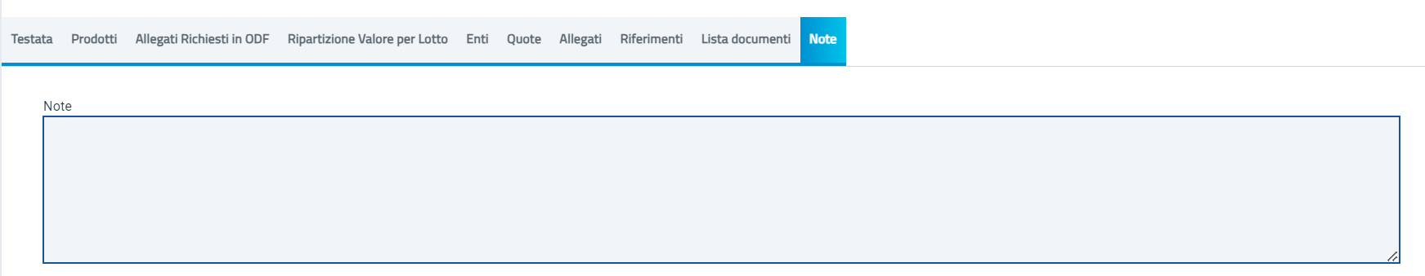
Figura 32 - Note

Aggiudicazioni in attesa di convenzioni
Oltre che dalla funzione “Creazione Convenzioni”, è possibile procedere con la creazione del documento relativo ad una nuova convenzione, direttamente dalla funzione Aggiudicazioni in attesa di Convenzione disponibile nel medesimo gruppo funzionale.
La funzione consente di selezionare nell’elenco proposto comunicazioni di esito definitivo ed esito definitivo condizionato - inviate al termine della procedura di aggiudicazione delle gare per le quali nella sezione “Testata” è stato impostato il campo Genera Convenzione completa su “si” - al fine di:
- creare una nuova convenzione;
- creare una convenzione integrativa per una convenzione “pubblicata”;
- aggiungere uno o più lotti ad una convenzione “In lavorazione”.
Per procedere, cliccare sul gruppo funzionale Gestione Convenzioni e successivamente sulla prima voce Aggiudicazione in attesa di Convenzione.
È inoltre possibile impostare uno o più criteri di ricerca nell'area di filtro per la consultazione delle comunicazioni di esito definitivo di interesse tra quelle disponibili a Sistema: Registro di Sistema Comunicazione Aggiudicazione, Descrizione Gara, CIG, Numero Lotto e Stato Aggiudicazione.
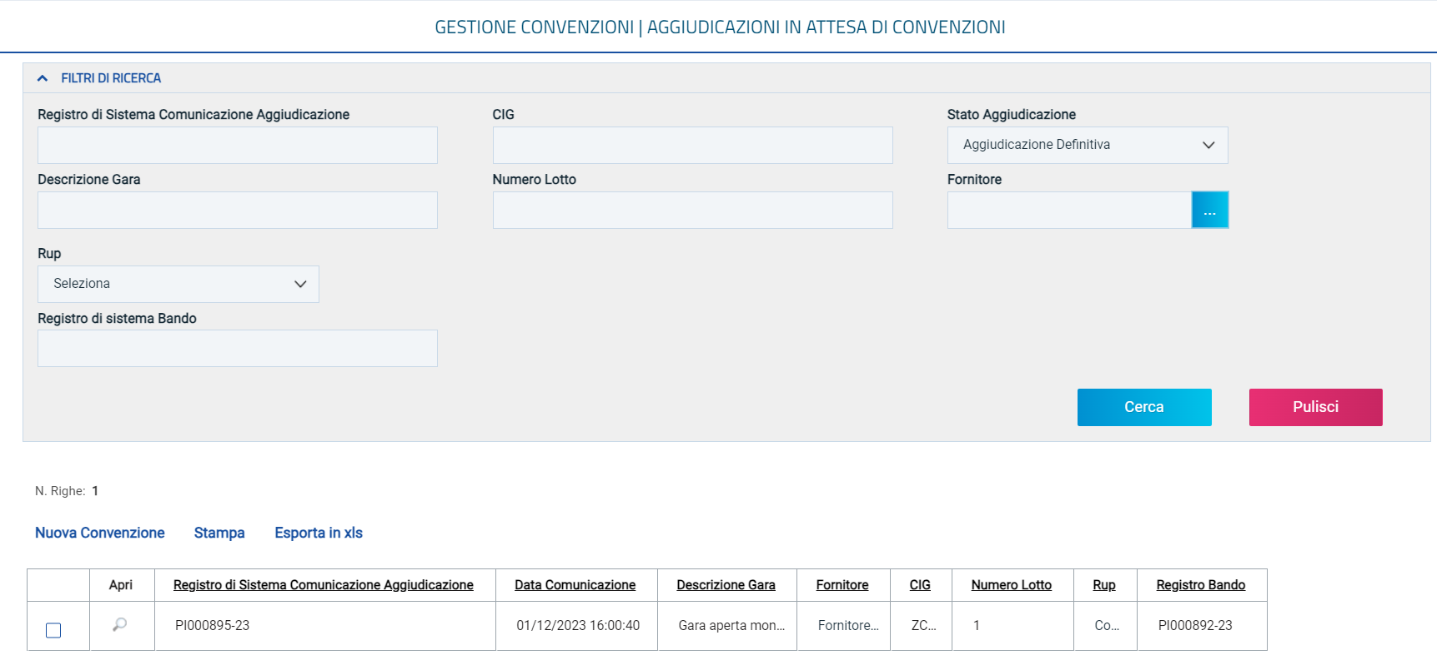
Figura 33 - Aggiudicazioni in attesa di convenzioni
A seguire, viene riportata una toolbar per la gestione delle comunicazioni con i seguenti comandi:
- “Nuova Convenzione” per creare una nuova convenzione secondo le modalità di seguito descritte;
- “Stampa” per stampare le informazioni visualizzate nella tabella sottostante;
- “Esporta in xls” per esportare in xlsx le informazioni visualizzate nella tabella sottostante.

La creazione di una nuova convenzione o di una convenzione integrativa è consentita se vengono selezionate comunicazioni di esito definitivo o di esito definitivo condizionato relative a uno o più lotti appartenenti alla medesima gara e il cui aggiudicatario risulta essere il medesimo fornitore. In caso contrario, se:
- vengono selezionati lotti appartenenti a procedure di gara differenti (anche se con medesimo aggiudicatario), al momento del clic sul comando Nuova Convenzione viene visualizzato il messaggio: “Selezionare righe relative a lotti appartenenti alla medesima procedura”;
- vengono selezionati lotti per i quali il relativo aggiudicatario non risulta essere il medesimo fornitore per tutti i lotti differenti (anche se appartenenti alla medesima procedura di gara), al momento del clic su Nuova Convenzione viene visualizzato il messaggio: “Selezionare righe relative a lotti con il medesimo fornitore”.

In particolare, in caso di aggiudicazione multipla, è consentita la creazione della convenzione per singolo fornitore aggiudicatario.
Nel dettaglio, per ciascuna comunicazione di esito definitivo disponibile nella tabella riepilogativa, vengono visualizzate le seguenti informazioni di base: Registro di Sistema Comunicazione Aggiudicazione, Data Comunicazione, Descrizione Gara, Fornitore, CIG e Numero Lotto.
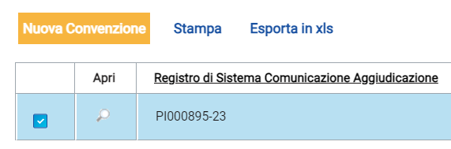
Per creare una nuova convenzione, nella tabella riepilogativa, selezionare le righe relative alle comunicazioni di esito definitivo di interesse cliccando sulla corrispondente check box e cliccare sul comando Nuova Convenzione.
Figura 34 - Nuova convenzione

Nel documento che verrà visualizzato, verranno riepilogate le informazioni relative ai lotti selezionati, oggetto della convenzione.
Cliccare sul comando per selezionare il modello da adottare per la definizione degli articoli della convenzione e cliccare sul comando .
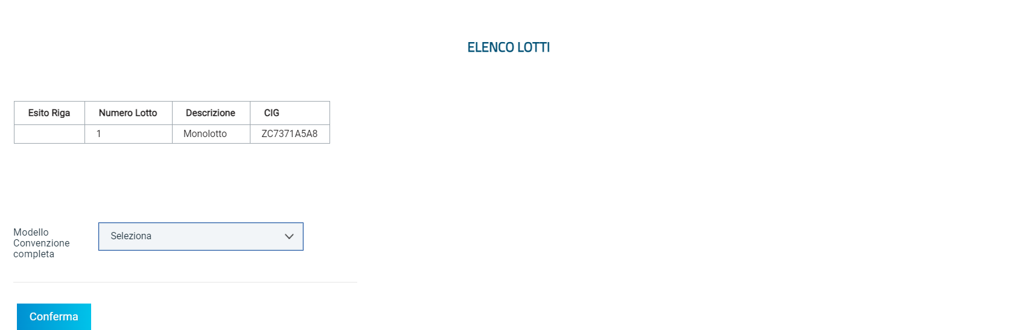
Figura 35 - Modello convenzione
L’elenco dei modelli selezionabili viene filtrato sulla base dell’ambito di ciascun lotto.
In particolare, se per la procedura a cui appartengono uno o più lotti selezionati esiste già una convenzione “in lavorazione”, viene visualizzato in aggiunta il campo Scelta Convenzione che consente di indicare se si intende creare una nuova convenzione o se si intende aggiungere il/i lotto/i selezionato/i alla convenzione in lavorazione.

  - Scelta convenzione
La medesima logica viene applicata anche nel caso in cui per la procedura a cui appartengono uno o più lotti selezionati esiste già una convenzione “pubblicata”. In tal caso, infatti, il campo Scelta Convenzione consente indicare se si intende creare una nuova convenzione o se si intende procedere con una convenzione integrativa per la convenzione pubblicata.
Per i casi descritti, se per il campo Scelta Convenzione viene effettuata una selezione diversa “Nuova Convenzione”, il campo Modello Convenzione completa viene nascosto e nel documento creato, verrà di default ereditato il modello impostato per la convenzione “in lavorazione”.
Nel dettaglio, se per il campo Scelta Convenzione viene selezionato “Nuova Convenzione”, nel documento creato verranno ereditate alcune informazioni, tra cui la ragione sociale del Fornitore nella sezione “Testata” mentre il campo Nome Convenzione completa verrà valorizzato di default con il titolo “Nuova Convenzione”. Inoltre, nella sezione “Prodotti”, verrà correttamente valorizzato l’Ambito, il Modello Convenzione completa e le informazioni relative ai lotti selezionati nella tabella “Elenco Prodotti”, recuperate dall’offerta economica dell’aggiudicatario.
Elimina convenzione
Indipendentemente dallo stato di avanzamento rispetto alla predisposizione e alla compilazione delle differenti sezioni che la compongono, è possibile in qualsiasi momento eliminare una Convenzione non ancora pubblicata, il cui Stato risulta essere "In lavorazione", se i documenti relativi alla Convenzione stessa e al Listino si trovano in uno Stato diverso da Inviato/Accettato/Rifiutato.
Dalla tabella in cui vengono riportate tutte le convenzioni in fase di lavorazione (salvate) o pubblicate, selezionare la convenzione che si intende eliminare tra quelle presenti nella tabella, spuntando la casella e cliccando successivamente sul comando Elimina posizionato nella toolbar in alto.
Copia convenzione
Per copiare una convenzione e le relative informazioni, indipendentemente dallo stato in cui essa si trova, in modo da agevolarne la predisposizione, dalla tabella in cui vengono riportate tutte le convenzioni, selezionare il documento di interesse da copiare tra quelli presenti, spuntando la relativa check box e cliccare successivamente sul comando Copia Convenzione posizionato nella toolbar in alto.
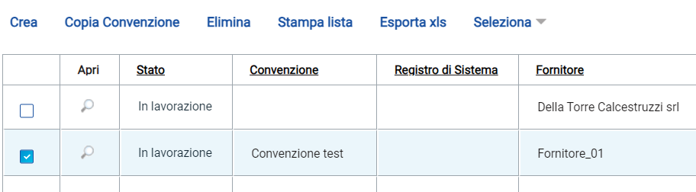
Figura 36 - Copia convenzione
Nella tabella verrà predisposta una nuova riga con le medesime informazioni della convenzione selezionata, il cui titolo della Convenzione verrà preimpostato come "Copia di ...". Cliccare sul comando per aprire il dettaglio della nuova convenzione e procedere alla compilazione/modifica delle informazioni.
Nel dettaglio, nella Testata della convenzione creata per copia, se presenti e a seconda delle impostazioni presenti sulla convenzione copiata, verranno conservate alcune informazioni, tra le quali il “Fascicolo” mentre vengono svuotate tutte le informazioni relative a:
- “Registri di Sistema”
- “Data Convenzione completa/Convenzione/Listino”
- “Fascicolo convenzioni RSPIC”
- “Data Stipula Convenzione completa”
- “Cig Master”
- “Fornitore”
- “Firmatario/Referente Convenzione”
- “Valore Convenzione completa”
- “Totale Ordinativi”
- “Residuo Convenzione completa”
- “Data Inizio”
- “Scadenza”
- “Data Massima Scadenza”/”Data Scadenza Fissata”
- Allegati: “Convenzione”, “Clausola Vessatoria” e “Altri allegati”
- “Numero Repertorio Speciale”
- “Data Numero Repertorio Speciale”

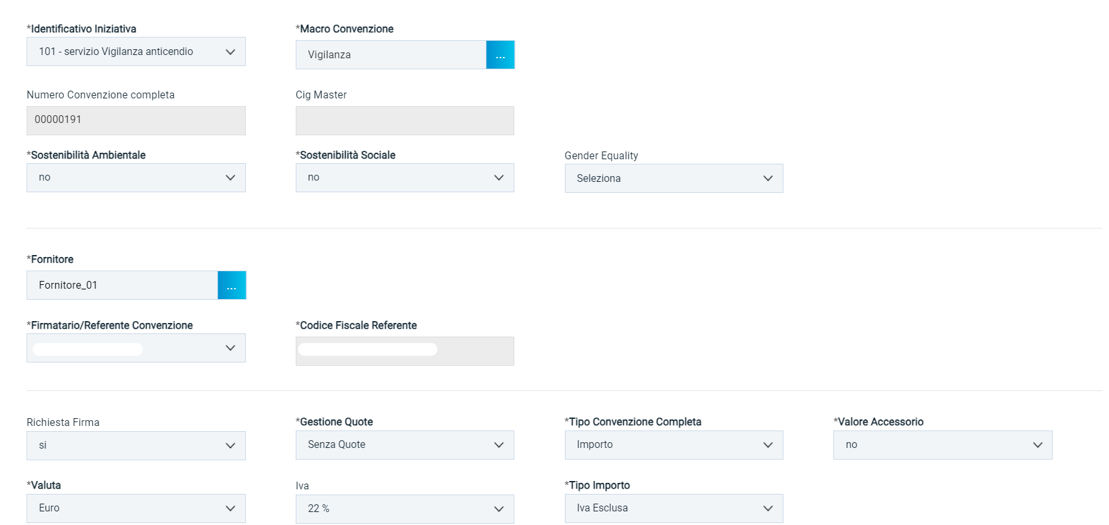
Figura 37 - Testata convenzione copiata

Nella sezione Prodotti vengono eliminate le eventuali informazioni predisposte nella tabella “Elenco Prodotti” mentre vengono conservate le informazioni relative a:
- “Ambito”
- “Modello Convenzione completa”
- “Area Merceologica”
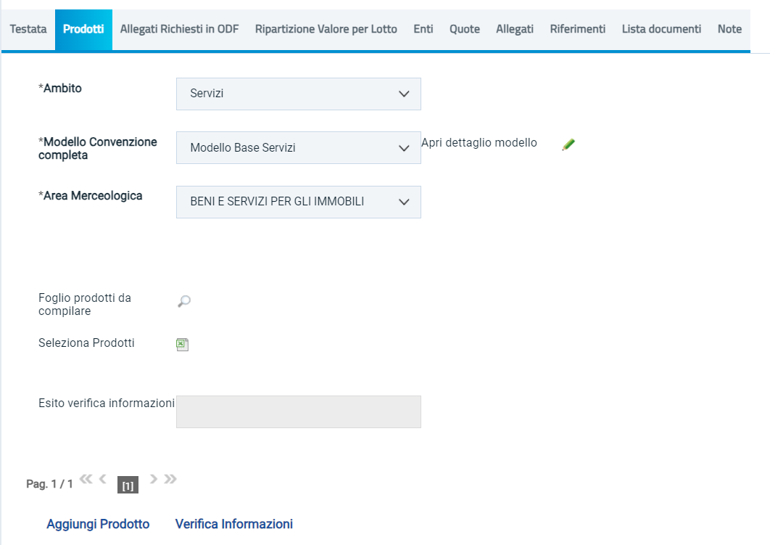
Tutte le altre informazioni presenti nelle altre sezioni verranno svuotate.
Figura 38 - Prodotti di convenzione copiata

Si ricorda che, prima di procedere alla predisposizione della convenzione, è necessario accedere alla sezione Prodotti/Lotti e confermare il modello anche se non si intende apportare alcuna modifica.
Si precisa che, al momento del clic sul comando “Copia Convenzione”, possono verificarsi i seguenti casi:
- se il modello della convenzione di partenza non ha subito variazioni e, quindi, è ancora valido, questo viene riportato nella convenzione creata per copia (con le eventuali personalizzazioni);
- se il modello della convenzione è cambiato (ad esempio non è più attivo in quanto il gestore della convenzione ha pubblicato un nuovo modello di convenzione per quel determinato ambito), nella sezione “Prodotti” viene riportato il modello della convenzione di partenza – con eventuali personalizzazioni.
- se il modello della convenzione non è più disponibile (ad esempio viene persa la relativa informazione per motivi non strettamente imputabili all’utente), nella sezione “Prodotti”, sarà necessario selezionare il nuovo modello.

Invio e pubblicazione
La pubblicazione della convenzione è subordinata alla conferma del contratto di convenzione e del listino che dovranno pertanto essere inviati al Referente dell'Operatore Economico per la relativa sottoscrizione.
Per inviare il listino al Referente dell'Operatore Economico per il perfezionamento, cliccare sul comando Invia Listino posizionato sulla toolbar.
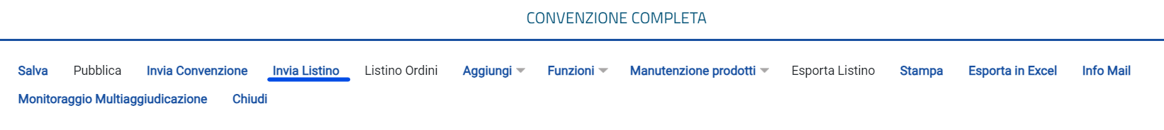
Figura 39 - Invio listino
Al momento dell'invio verranno aggiornate le informazioni "Registro di Sistema Listino" e "Data Listino" mentre l'informazione Stato Listino verrà aggiornata in "Inviato". Un messaggio di informazione a video confermerà l'operazione.
Per inviare la convenzione al Referente dell'Operatore Economico per la relativa sottoscrizione, cliccare sul comando Invia Convenzione posizionato sulla toolbar.
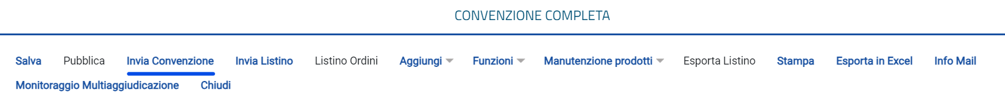
Figura 40 - Invio convenzione
All'atto dell'invio verranno aggiornate le informazioni "Registro di Sistema Convenzione" e "Data Convenzione" mentre l'informazione Stato Convenzione verrà aggiornata in "Inviato".
Un messaggio di informazione a video confermerà l'operazione.
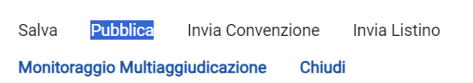
Per pubblicare la convenzione in seguito alla conferma della convenzione e del listino, cliccare sul comando Pubblica Convenzione posizionato nella toolbar.
Figura 41 - Pubblica

Tale comando verrà abilitato nel momento in cui lo Stato Convenzione e Stato Listino cambieranno da "Inviato" a "Confermato", ovvero quando il Referente dell'Operatore Economico avrà confermato sia la convenzione sia il listino inviatogli. Inoltre, contestualmente alla conferma della Convenzione e del Listino da parte del Referente dell'Operatore Economico, nella sezione Testata, verranno automaticamente generate le informazioni "Numero di Repertorio Speciale" e "Data Numero di Repertorio Speciale ".
Al momento della pubblicazione verranno aggiornate le informazioni "Registro di Sistema Convenzione completa" e "Data Convenzione completa" mentre l'informazione Stato Convenzione completa cambierà da "In lavorazione" a "Pubblicato".
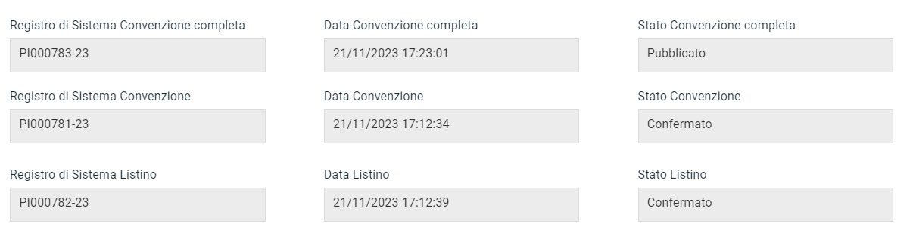
Figura 42 - Stato pubblicato
Se la convenzione è “Senza Quote”, a seguito della pubblicazione, è sempre possibile modificare gli Enti abilitati alla stessa attraverso il comando Modifica presente nella sezione Enti.
Per visualizzare l'eventuale Conferma/Rifiuto della Convenzione e/o del Listino da parte del Referente dell'Operatore Economico, effettuato l'accesso alla propria Area Privata, cliccare sul gruppo funzionale Gestione Convenzioni e successivamente sulla voce Creazione Convenzione.
Impostati i criteri di ricerca nell’apposita area e/o eseguito il comando , verrà mostrata la tabella riassuntiva delle convenzioni in fase di lavorazione (salvate) o pubblicate.
Inviata la convenzione/il listino, verrà contestualmente aggiornato il corrispondente Stato Convenzione e Stato Listino. In particolare, la convenzione ed il listino potranno assumere il seguente stato:
- Inviato: il documento è stato inviato al Referente dell'Operatore Economico;
- Confermato: il documento è stato confermato dal Referente dell'Operatore Economico;
- Rifiutato: il documento è stato rifiutato dal Referente dell'Operatore Economico.
Inoltre, lo Stato Convenzione e lo Stato Listino saranno visibili nell'area dell'intestazione, aperto il dettaglio della Convenzione.
Confermati i documenti relativi al contratto della convenzione ed al listino, in fondo alla sezione Testata del documento relativo alla convenzione completa, verranno riportati i documenti firmati dall’Operatore Economico, allo stesso tempo, verranno generati il “Numero di Repertorio Speciale IC” e la “Data Numero Repertorio Speciale IC”.

Funzioni applicabili sulla convenzione
Il presente capitolo illustra le indicazioni relative al comando Funzioni presente nella toolbar in alto alla schermata, che consente di applicare alla convenzione le seguenti funzionalità, descritte nei paragrafi successivi:
- Estensione
- Decurtazione
- Rinnovo
- Chiudi Convenzione
- Rettifica
- Integrazione
- Trasferimento Lotti
- Cambio Firmatario/Referente Convenzione
- Comunicazione al Fornitore
- Cambio Gestore Convenzione
- Richiamo Contratto
- Richiamo Listino

Per applicare tali funzioni, effettuato l'accesso alla propria Area Riservata, cliccare sulla sezione Gestione Convenzioni e successivamente sulla voce Creazione Convenzione.
Una volta selezionata la convenzione di interesse tra quelle pubblicate, si potrà visualizzare la sezione Funzioni.

Estensione
Per estendere il valore per lotto di una Convenzione pubblicata, cliccare sul comando Funzioni posizionato nella toolbar in alto nella schermata e successivamente sulla voce Estensione.
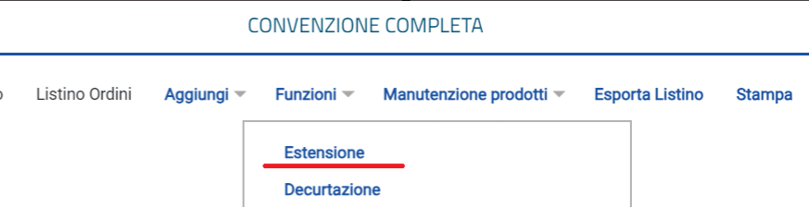
Figura 43 - Estensione
In cima al documento che verrà mostrato, è presente una toolbar per la gestione dello stesso con i seguenti comandi:
- “Salva” per salvare il documento in lavorazione e continuarne la predisposizione in un secondo momento. Il documento salvato sarà disponibile nella tabella della sezione “Lista documenti” della convenzione;
- “Esegui” per rendere efficace l’estensione;
- “Chiudi” per chiudere il documento e tornare alla schermata precedente.
L'area di Intestazione del documento che verrà mostrato, presenta una serie di informazioni alimentate automaticamente dal sistema come il Compilatore, ovvero l'utente che sta compilando il documento, lo Stato Estensione del documento che inizialmente è "In lavorazione" e altre informazioni relative alla convenzione per cui si sta applicando l'estensione come il Fornitore, il Numero Convenzione completa, il Registro di Sistema della Convenzione completa e l'Oggetto della Convenzione completa.
Sono inoltre disponibili le informazioni Valore Convenzione Originario e Valore Convenzione ai quali inizialmente corrisponderà il medesimo importo, mentre il campo Importo Estensione sarà aggiornato in automatico con il corrispondente valore, all'atto della selezione del tipo di estensione.
In fondo alla schermata è presente una tabella nella quale viene riportato il lotto/i oggetto della convenzione e, per ciascuno di essi, la Descrizione, il Valore Originale (prima dell'Estensione), l'Importo Estensione dedotto dal tipo di estensione indicato - che inizialmente sarà "0.00" - e l'Importo Finale calcolato sommando il Valore Originale e l'Importo dell'Estensione applicata.
Cliccare sul comando e indicare il Tipo Estensione scegliendo tra:
- Sesto Quinto: per incrementare di 1/5 - rispetto al valore originale - il massimo valore spendibile su ciascun lotto;
- Altro: per incrementare il massimo valore spendibile per ciascun lotto imputando valori ben precisi espressi in Euro "oppure" in percentuale.
- Nel caso in cui sia stato selezionato il Tipo Estensione "Sesto Quinto", verrà in automatico compilato il campo Motivazione reso editabile per consentire eventuali personalizzazioni del testo.
- Nel caso in cui sia stato selezionato il Tipo Estensione "Altro", dovrà essere inserita la Motivazione nell'apposito campo e le informazioni: "Estensione Lotto €": inserire l’importo desiderato espresso in Euro da applicare su ciascun lotto; "Percentuale Estensione": inserire la percentuale desiderata da applicare su ciascun lotto.
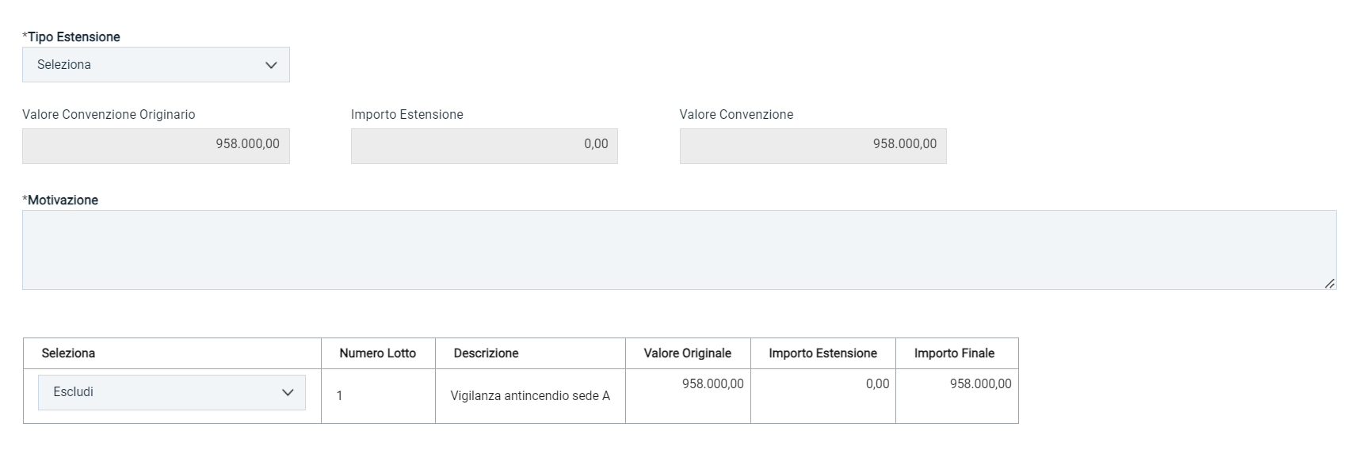
Figura 44 - Estensione convenzione
Nel caso di una convenzione con più lotti, la tipologia di estensione scelta verrà applicata solo sui lotti inclusi.
Nel caso di lotto aggiudicato a più fornitori (multi-aggiudicazione), l’estensione avrà effetto per tutte le convenzioni di quel lotto e il documento “Convenzione Estensione” verrà riportato in automatico in tutte le sezioni “Lista documenti” delle convenzioni.
In entrambi i casi, nella tabella in fondo alla schermata, cliccare su Seleziona ed indicare se il corrispondente lotto deve essere "Incluso" o "Escluso" dal processo di estensione.
Incluso il lotto, nella tabella verranno aggiornati i corrispondenti valori e le informazioni Importo Estensione e Valore Convenzione.
Se in fase di predisposizione della convenzione, nella sezione “Testata” il campo Gestione Quote è stato impostato su “Quote di Iniziativa”, in alto all’area Motivazione del documento di estensione verrà mostrata, in aggiunta, la check box Aggiorna Quote. Selezionare la relativa casella se si intende ripartire equamente l’importo dell’estensione (o la percentuale di estensione) su tutte le quote allocate per i soli lotti “inclusi”.
In caso contrario, ovvero se la check box Aggiorna Quote non viene selezionata, l’estensione verrà applicata sugli importi della convenzione.
In particolare, se selezionata la check box Aggiorna Quote, a seconda di quanto indicato per la voce Tipo Estensione, a seguito della conferma del documento, per ogni Ente destinatario della convenzione, il relativo importo allocato per i lotti inclusi, subirà le seguenti variazioni:
- Sesto Quinto: verrà aumentato del 20%;
- Altro – Estensione Lotto: verrà aumentato del valore indicato nel campo Estensione Lotto nel documento di Estensione;
- Altro – Percentuale Estensione: verrà aumentato della percentuale indicata nel campo Percentuale Estensione nel documento di Estensione.
In ogni caso, per finalizzare l'Estensione, cliccare sul comando Esegui posizionato nella toolbar in alto nella schermata.
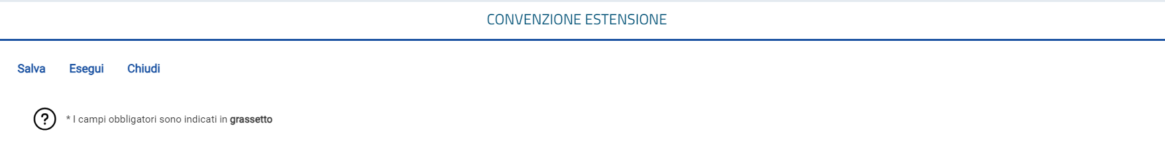
Figura 45 - Esegui estensione
Lo Stato Estensione del documento cambierà da "In lavorazione" a "Inviato" e un messaggio di informazione a video confermerà l'operazione.
In caso di estensione con aggiornamento delle quote, inviato il documento di estensione per ciascun Ente - destinatario della quota allocata - verrà generato in automatico il documento di “modifica allocazione quote”, disponibile per la consultazione nella sezione “Lista documenti” della convenzione mentre lo Stato del precedente documento di allocazione (o di modifica allocazione) verrà aggiornato in “Invalidato”.

Decurtazione
Per decurtare il valore per lotto di una Convenzione pubblicata, cliccare sul comando Funzioni posizionato nella toolbar in alto nella schermata e successivamente sulla voce Decurtazione.
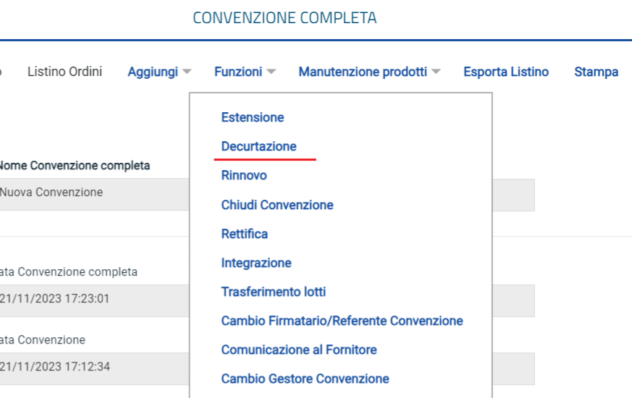
Figura 46 - Decurtazione
In alto al documento che verrà mostrato, è presente una toolbar per la gestione dello stesso con i seguenti comandi:
- “Salva” per salvare il documento in lavorazione e continuarne la predisposizione in un secondo momento. Il documento salvato sarà disponibile nella tabella della sezione “Lista documenti” della convenzione;
- “Esegui” per rendere efficace la decurtazione;
- “Chiudi” per chiudere il documento e tornare alla schermata precedente.
L'area di Intestazione del documento che verrà mostrato, presenta una serie di informazioni alimentate automaticamente dal sistema come il Compilatore, ovvero l'utente che sta compilando il documento, lo Stato del documento che inizialmente è "In lavorazione" e altre informazioni relative alla convenzione per cui si sta applicando la decurtazione come il Fornitore, il Numero Convenzione completa, il Registro di Sistema della Convenzione completa e l'Oggetto della Convenzione completa.
Sono inoltre disponibili le informazioni Valore Convenzione Originario e Valore Convenzione ai quali inizialmente corrisponderà il medesimo importo, mentre il campo Importo Decurtazione sarà aggiornato in automatico all'atto dell'inserimento del valore da decurtare nell'apposito campo.
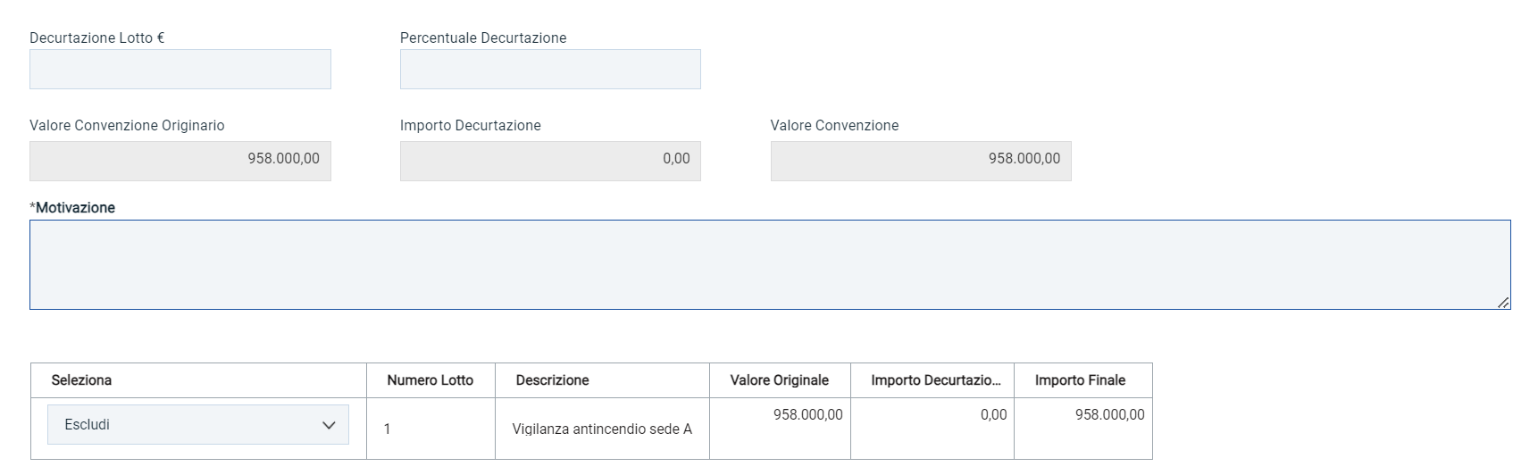
Figura 47 - Decurtazione convenzione
In fondo alla schermata è presente una tabella nella quale viene riportato il lotto/i oggetto della convenzione e, per ciascuno di essi, la Descrizione, il Valore Originale prima della Decurtazione, l'Importo Decurtazione dedotto dalla decurtazione applicata - che inizialmente sarà "0.00" - e l'Importo Finale calcolato sottraendo dal Valore Originale l'Importo della Decurtazione indicato.
Digitare - in Euro oppure in percentuale - il valore da decurtare sul massimo valore spendibile per ciascun lotto.
Nel dettaglio, inserire il valore nel campo:
- “Decurtazione Lotto €”: per esprimere il valore in Euro;
- “Percentuale Decurtazione”: per esprimere il valore in percentuale.
Inserire dunque la Motivazione nell'apposito campo.
In entrambi i casi, nella tabella in fondo alla schermata, cliccare su Seleziona ed indicare se il corrispondente lotto deve essere "Incluso" o "Escluso" dal processo di decurtazione.
Nel caso di una convenzione con più lotti, la decurtazione verrà applicata solo sui lotti inclusi.
Incluso il lotto, nella tabella verranno aggiornati i corrispondenti valori e le informazioni Importo Decurtazione e Valore Convenzione.
Per finalizzare la decurtazione, cliccare sul comando Esegui posizionato nella toolbar in alto nella schermata.

Rinnovo
Per rinnovare i termini di una convenzione, qualora alla scadenza non sia stato esaurito l’importo massimo spendibile e fino al raggiungimento del medesimo, cliccare sul comando Funzioni posizionato nella toolbar posta in alto nella schermata e successivamente sulla voce Rinnovo.
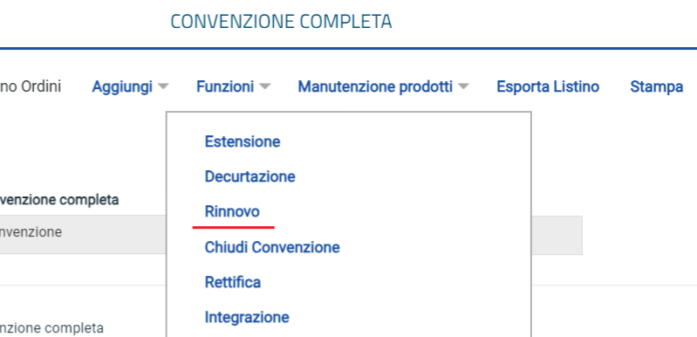
Figura 48 - Rinvio
In alto al documento che verrà mostrato, è presente una toolbar per la gestione dello stesso con i seguenti comandi:
- “Salva” per salvare il documento in lavorazione e continuarne la predisposizione in un secondo momento. Il documento salvato sarà disponibile nella tabella della sezione “Lista documenti” della convenzione;
- “Invio” per rendere efficace il rinnovo;
- “Chiudi” per chiudere il documento e tornare alla schermata precedente.
L'area di Intestazione del documento che verrà mostrato, presenta una serie di informazioni alimentate automaticamente dal sistema come il Compilatore, ovvero l'utente che sta compilando il documento, lo Stato Proroga/Rinnovo del documento che inizialmente è "In lavorazione" e altre informazioni relative alla convenzione per cui si sta applicando il rinnovo come il Fornitore, il Numero Convenzione completa, il Registro di Sistema della Convenzione completa e l'Oggetto della Convenzione completa.
In fondo alla schermata vengono invece riportati i termini di scadenza in vigore della convenzione e dell'ordinativo e il tipo di scadenza dell'ordinativo.
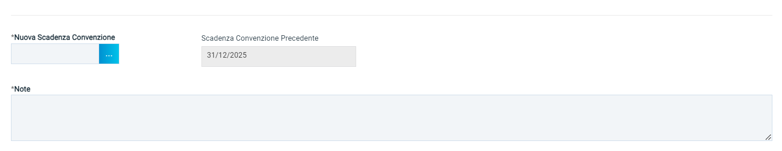
Figura 49 - Nuova scadenza
Per rinnovare i termini richiesti obbligatoriamente, posizionarsi negli specifici campi e digitare la nuova data. Le informazioni immesse dovranno essere "superiori" ai termini precedenti e "maggiori" della data corrente. Inserire infine la motivazione del rinnovo nel campo Note.
Predisposto correttamente il documento, cliccare sul comando Invio posizionato nella toolbar in alto nella schermata.
Lo Stato Proroga/Rinnovo del documento cambierà da "In lavorazione" a "Inviato" e un messaggio di informazione a video confermerà l'operazione. Cliccare su 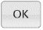 per chiudere il messaggio.

Chiudi Convenzione
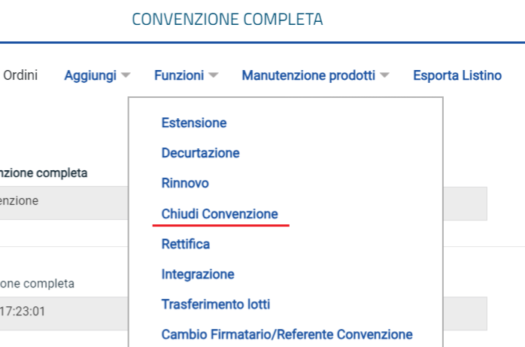
Per chiudere con effetto immediato una Convenzione pubblicata, anche nel caso in cui siano stati raggiunti i termini di scadenza o ne sia stato esaurito l'importo, cliccare sul comando Funzioni posizionato nella toolbar in alto nella schermata e successivamente sulla voce Chiudi Convenzione.
Figura 50 - Chiudi convenzione

In cima al documento che verrà mostrato, è presente una toolbar per la gestione dello stesso con i seguenti comandi:
- “Esegui” per rendere efficace la chiusura;
- “Chiudi” per chiudere il documento e tornare alla schermata precedente.
L'area di Intestazione del documento che verrà mostrato, presenta l’indicazione dell’Utente che sta predisponendo il documento mentre la Data verrà aggiornata al momento dell’invio.
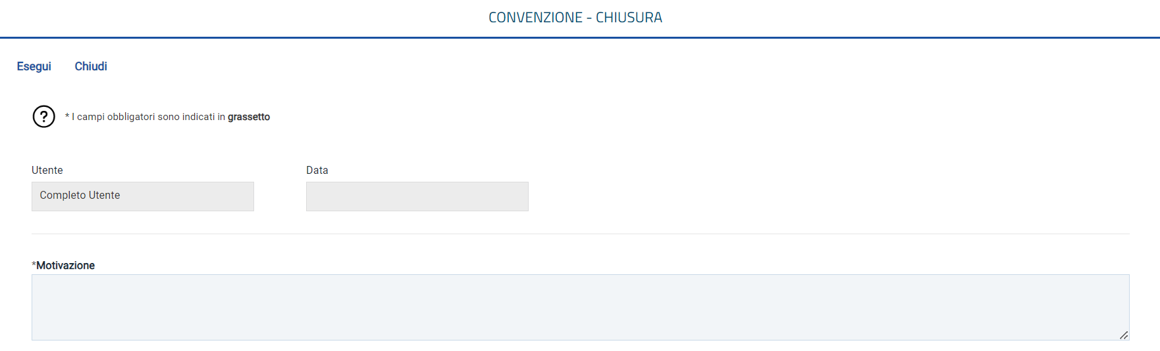
Figura 51 - Esegui chiusura
Per finalizzare l'operazione, cliccare sul comando Esegui posizionato nella toolbar in alto nella schermata.
All'atto del clic sul comando Esegui non sarà più possibile operare sulla convenzione e verranno inoltre chiuse tutte le integrazioni ad essa collegate. Un messaggio di informazione a video confermerà l'operazione.
Lo Stato Convenzione completa verrà modificato da "Pubblicato" a "Chiuso" ed è visibile nell'area di intestazione del dettaglio della Convenzione.
Lo Stato della convenzione verrà inoltre modificato da "Pubblicato" a "Chiuso" anche nella tabella riassuntiva.

Rettifica
Per effettuare eventuali rettifiche e/o integrazioni ad una Convenzione, modificandone gli Allegati e/o gli Atti precedentemente predisposti o le note, cliccare sul comando Funzioni posizionato nella toolbar in alto nella schermata e successivamente sulla voce Rettifica.
È consentita la modifica anche per le convenzioni che presentano lo stato “Chiuso”.
In alto al documento che verrà mostrato, è presente una toolbar per la gestione dello stesso con i seguenti comandi:
- “Salva” per salvare il documento in lavorazione e continuarne la predisposizione in un secondo momento. Il documento salvato sarà disponibile nella tabella della sezione “Lista documenti” della convenzione;
- “Invia” per rendere efficace la rettifica;
- “Annulla” per annullare il documento di rettifica in lavorazione;
- “Info Mail” per visualizzare le mail di notifica inviate tra il gestore e gli Operatori Economici, tenendo traccia delle consegne e delle accettazioni delle stesse. Tale comando viene abilitato all’atto dell’invio della rettifica;
- “Precedente” permette di accedere ad una versione precedente del documento di rettifica, se esistente;
- “Stampa” per stampare il documento di rettifica;
- “Prendi In Carico” per prendere in carico il documento e procedere alla lavorazione bloccandola agli altri utenti abilitati. Il comando risulta disabilitato se si possiede già in carico il documento;
- “Rilascia” per rendere disponibile la lavorazione del documento agli altri utenti abilitati. Il comando risulta disabilitato se l’utente collegato non corrisponde all’utente a cui è in carico il documento;
- “Assegna a” per assegnare la compilazione del documento ad un altro utente abilitato alla compilazione. Per maggiori dettagli, consultare il capitolo “Assegna a” del manuale “Funzionalità generiche e approfondimenti”;
- “Chiudi” per chiudere il documento e tornare alla schermata precedente.
L'area di Intestazione del documento che verrà mostrato, presenta una serie di informazioni relative alla convenzione per cui si sta applicando la rettifica come il Compilatore, ovvero l'utente che sta compilando il documento, lo Stato del documento che inizialmente è "In lavorazione", il Titolo documento e l’Utente In Carico. Verrà mostrato inoltre il Registro di Sistema ed il Nome della Convenzione completa.
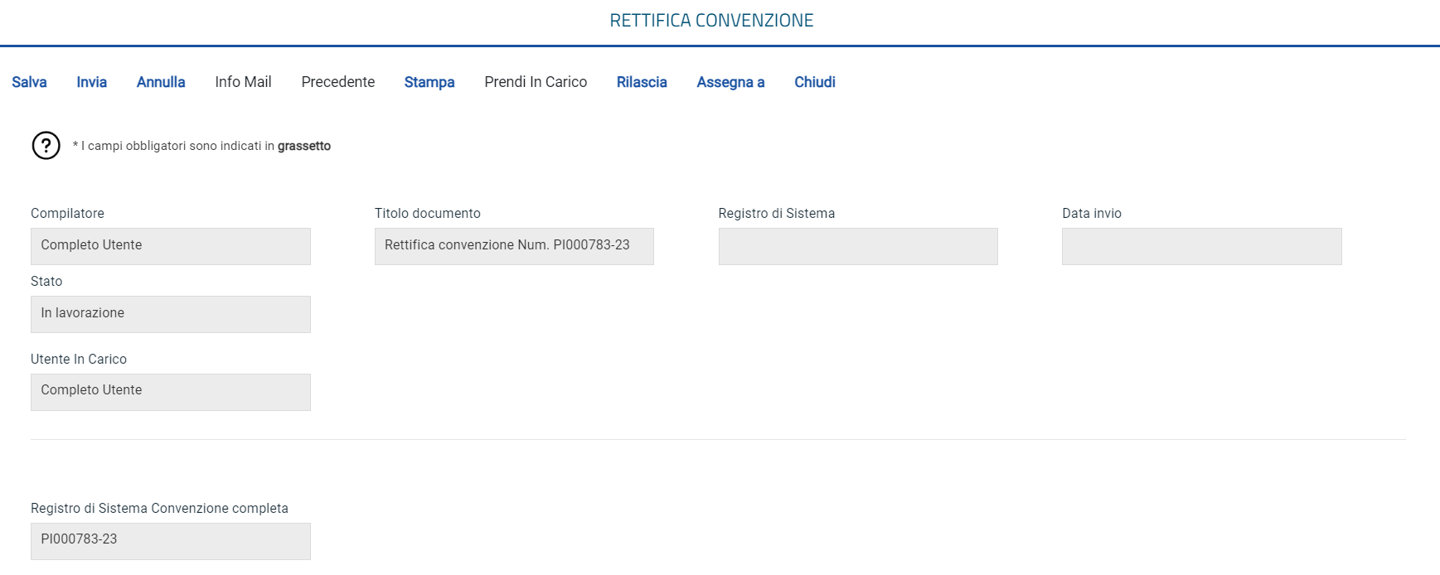
Figura 52 - Rettifica convenzione
Le informazioni Registro di Sistema e Data invio verranno invece alimentate all’atto dell’invio.
Inserire la Motivazione delle Rettifica nello specifico campo.
Nella tabella Atti di Gara, se inseriti in fase di predisposizione della convenzione nella relativa sezione Allegati, viene riportata una tabella con l'evidenza di tutti gli atti pubblicati con la convenzione che potranno essere eliminati e/o sostituiti. A tali atti, se ne potranno inoltre aggiungere ulteriori.

Sostituzione Atto
Per sostituire un atto precedentemente predisposto, poiché di default il campo Eliminato è impostato su "no", inserire direttamente l'informazione Nuova Descrizione nell'omonimo campo e cliccare su per aggiungere il Nuovo Allegato.
Per eliminare un atto, cliccare sul comando nella colonna Eliminato e selezionare "si".
Per aggiungere un atto, cliccare sul comando Aggiungi Allegato. Nella tabella Atti di Gara verrà aggiunta una riga. Inserire l'informazione Nuova Descrizione nell'omonimo campo e cliccare su per aggiungere il Nuovo Allegato.
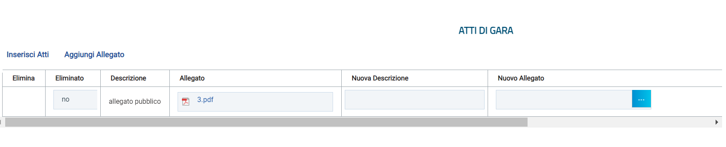
Figura 53 - Rettifica degli atti di gara
In tutti i casi, cliccare su Evidenza Pubblica e selezionare "si" per rendere disponibile il documento specifico, nell'apposita sezione della pagina informativa.
Per eliminare un atto erroneamente predisposto nel documento di rettifica, cliccare sul relativo comando .
In fondo alla schermata, se inseriti in fase di predisposizione della convenzione nella relativa sezione Allegati Richiesti in ODF, nella tabella Documentazione Richiesta, viene riportato il dettaglio di tutta la documentazione richiesta ai Punti Ordinanti, unitamente all'invio di un Ordinativo di Fornitura.
In particolare, nella schermata sarà presente la tabella relativa alla Documentazione Richiesta precedente alla rettifica e la tabella della Documentazione Richiesta in cui è consentito apportare le opportune modifiche.
Nella tabella Documentazione Richiesta:
- per modificare la Descrizione di un atto richiesto, posizionarsi nell'omonimo campo ed inserire il nuovo testo.
- per modificare l'obbligatorietà e/o la richiesta della firma per l'atto specifico, cliccare su per selezionare/deselezionare la relativa check box.
- per predisporre ulteriore documentazione, è possibile procedere attraverso due modalità:
1) cliccare sul comando Inserisci Documento e, nella schermata che verrà mostrata, selezionare la tipologia di documentazione richiesta tra quelle proposte cliccando sul comando e successivamente chiudere la schermata;
2) cliccare sul comando Aggiungi e inserire la Descrizione della documentazione richiesta nella riga che verrà aggiunta alla tabella Documentazione Richiesta.
In entrambi i casi, la documentazione può essere richiesta come "obbligatoria" o "facoltativa". Per ogni file che dovrà essere allegato, potrà essere richiesta la firma digitale del documento. Di default la documentazione viene impostata come "facoltativa".
Per definire la documentazione come obbligatoria, spuntare la casella in corrispondenza del documento di interesse nella colonna Obbligatorio mentre per richiedere la firma digitale, spuntare la casella nella colonna Richiedi Firma.
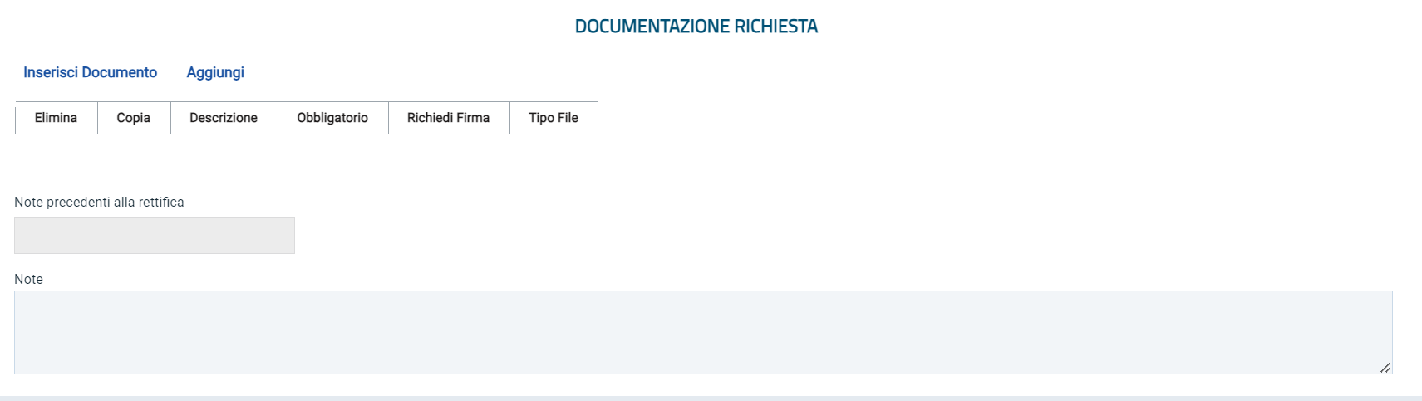
Figura 54 - Inserisci nuova documentazione
Inoltre:
- per eliminare una riga predisposta all'interno della tabella Documentazione Richiesta, cliccare sul comando in corrispondenza della riga che si intende eliminare;
- per copiare una riga già predisposta all'interno della tabella Documentazione Richiesta, cliccare sul comando in corrispondenza della riga che si intende copiare. Verrà aggiunta una riga alla tabella, in cui sarà possibile modificare la descrizione e le caratteristiche tecniche di obbligatorietà e di richiesta della firma digitale e di determinate estensioni del file;
- per specificare la tipologia di estensione ammessa per ogni documentazione predisposta, cliccare sul relativo comando nella colonna Tipo File. Per maggiori dettagli, consultare il capitolo "Tipo File - Selezione Estensione" del manuale “Funzionalità generiche e approfondimenti”.
Per inserire o modificare eventuali note presenti nell’omonima sezione della convezione, digitare il contenuto nel campo Note in fondo alla schermata.
Se già presenti note nel documento di convenzione, queste verranno visualizzate nel campo Note precedenti alla rettifica.
Apportate le opportune modifiche, cliccare sul comando Invia presente nella toolbar per procedere con la pubblicazione del documento di Rettifica.
Per annullare un documento di Rettifica non ancora inviato, cliccare invece sul comando Annulla presente nella toolbar in alto nella schermata. Lo Stato del documento cambierà da "In lavorazione" ad "Annullato" ed un messaggio di informazione a video confermerà l'operazione. Cliccare su per chiudere il messaggio.

Integrazione
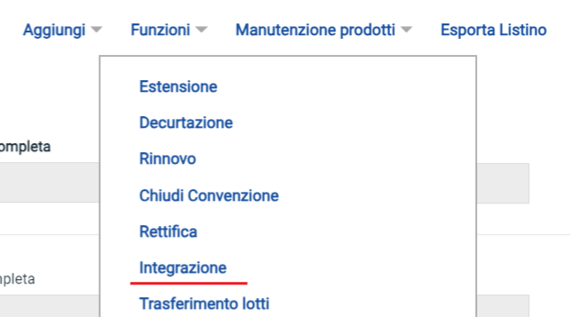
Per integrare una Convenzione già pubblicata aggiungendo ulteriori lotti aggiudicati successivamente allo stesso Operatore Economico, cliccare sul comando Funzioni posizionato nella toolbar in alto nella schermata e successivamente sulla voce Integrazione.
Figura 55 – Integrazione

Verrà mostrato un documento strutturato di Integrazione Convenzione simile al documento gestito in fase di creazione della Convenzione - di cui segue le stesse regole e processi - con l'unica differenza che i dati in Testata non saranno editabili, ad eccezione della sezione riservata al caricamento degli allegati (Convenzione, Clausola Vessatoria e Altri allegati). Inoltre, non saranno presenti le sezioni relative alla gestione degli Enti e delle Quote.
L'area di Intestazione del documento che verrà mostrato, presenta una serie di informazioni alimentate automaticamente dal sistema ovvero il Compilatore del documento e lo Stato Convenzione completa (che inizialmente risulta essere "In lavorazione").
Inoltre, le informazioni Stato Convenzione e Stato Listino verranno automaticamente alimentati in "Inviato", "Confermato" o "Rifiutato", contestualmente all'invio dei relativi documenti da parte del gestore e della rispettiva conferma/rifiuto da parte dell'Operatore Economico.
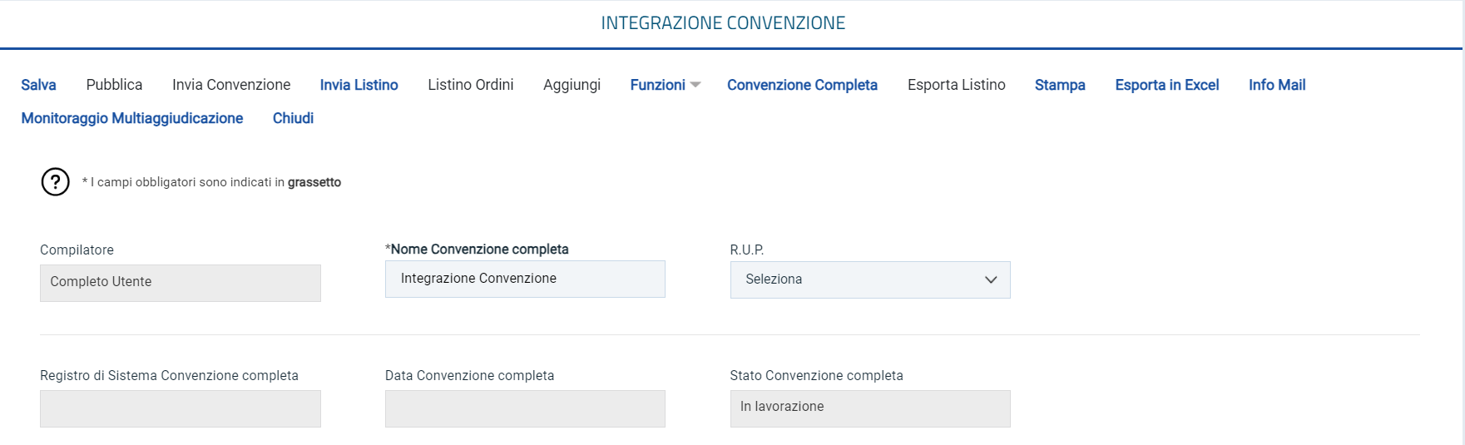
Figura 56 - Integrazione convenzione
Inoltre, il campo Nome Convenzione completa viene alimentato con un testo di default che è possibile modificare per eventuali personalizzazioni.
Nella testata inserire l'Oggetto dell'integrazione nel campo Oggetto Convenzione completa. In fondo alla schermata, per allegare i documenti richiesti, cliccare sui rispettivi comandi .
Nel dettaglio, vengono richiesti i seguenti documenti:
- Convenzione: il file allegato dovrà essere firmato digitalmente dall'utente
- Clausola vessatoria;
- Altri Allegati (Es. F23).
Nel caso in cui vengano allegati i file relativi alla Convenzione e alla Clausola vessatoria, verrà mostrato un messaggio di conferma.
Nella sezione Prodotti, è possibile inserire gli articoli da integrare.
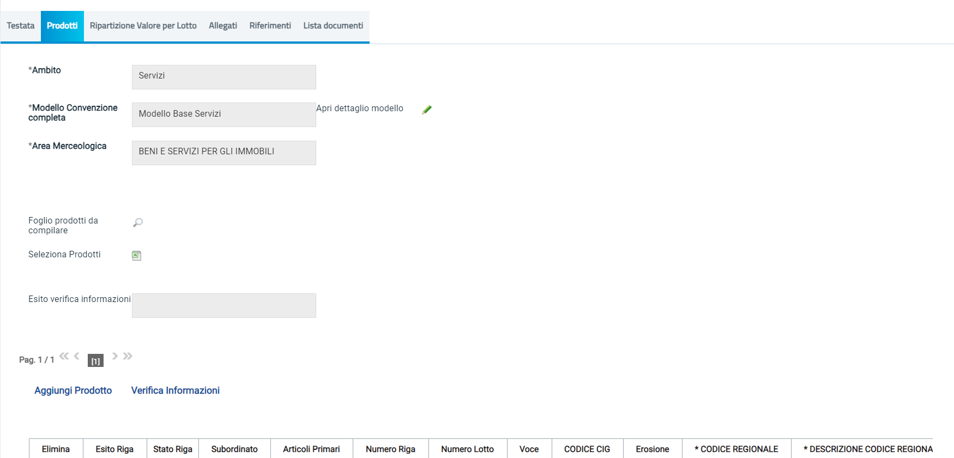
Figura 57 - Sezione prodotti
Alcune informazioni non saranno editabili e pertanto sarà possibile esclusivamente inserire i nuovi lotti secondo il modello definito in fase di creazione della convenzione.
Per visualizzare tutti i dettagli del modello configurato, cliccare sul comando .
Verrà mostrato il documento in sola consultazione.
In fondo alla schermata verrà mostrata una tabella composta dalle voci e dagli attributi utili a specificare i beni ed i servizi oggetto dell'Integrazione.
La tabella Elenco Prodotti può essere compilata secondo due modalità:
- scaricando il Foglio prodotti da compilare in formato .xlsx: una volta compilato, il file compilato in .xlsx dovrà essere allegato alla schermata Prodotti.
Tale modalità di compilazione è consigliata nel caso in cui si debbano caricare numerosi articoli/servizi.
Per scaricare il Foglio prodotti da compilare in formato .xlsx, cliccare sul comando e salvare il file sul proprio Computer.
- direttamente a Sistema: compilando la tabella Elenco Prodotti direttamente sulla piattaforma.
Tale modalità di compilazione è consigliata nel caso in cui si debbano caricare pochi articoli/servizi.
Cliccare sul comando Aggiungi Prodotto posizionato nella toolbar in cima alla tabella e, nella riga che verrà predisposta, inserire le informazioni richieste per prodotto/servizio.
In generale, la sezione Prodotti risulterà correttamente compilata se la colonna Esito Riga presenterà il simbolo per ciascuna riga predisposta.
A seconda del numero dei lotti definiti nella sezione Prodotti, la sezione Ripartizione Valore per Lotto presenterà una tabella composta da tante righe quanti sono i lotti predisposti. Per ciascun lotto, inserire la Descrizione del lotto ed il relativo Valore negli appositi campi.
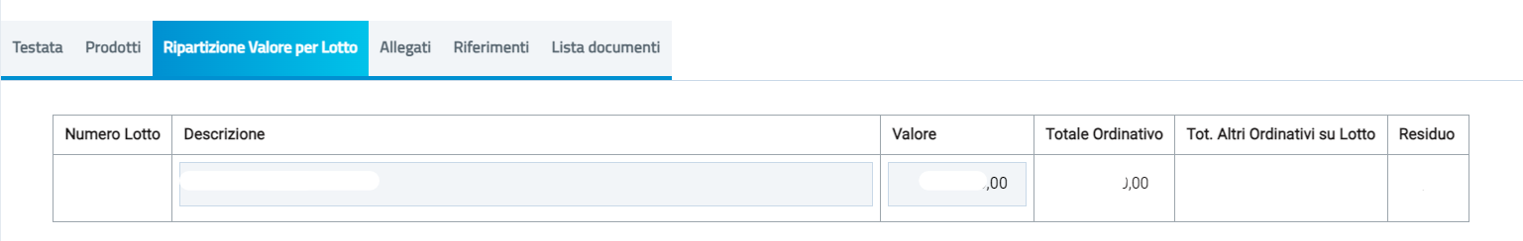
Figura 58 - Ripartizione valore per lotto
Indicato il valore per lotto - o per lotti - in automatico sulla sezione Testata verrà valorizzata l'informazione "Valore Convenzione completa" corrispondente alla somma del valore della convenzione per la quale si sta effettuando un'integrazione e dei valori attribuiti a ciascun lotto (nel caso in cui siano stati predisposti più lotti).
Nella sezione Allegati, potranno essere aggiunti tutti gli allegati di una convenzione, per i quali è possibile prevedere la pubblicazione nell'apposita sezione della pagina informativa sul Sistema relativa alla Convenzione (evidenza pubblica).
Nella sezione Lista documenti, vengono raccolti tutti i documenti scambiati con l'Operatore Economico e/o in fase di lavorazione.
In fase di indizione dell'integrazione, tale sezione risulterà essere vuota.
Predisposto correttamente il documento di Integrazione Convenzione, la pubblicazione dell’integrazione della convenzione è subordinata alla conferma del contratto di convenzione e del listino che dovranno pertanto essere inviati al Referente dell'Operatore Economico per la relativa sottoscrizione. In particolare:
- per inviare il contratto, cliccare sul comando Invia Convenzione posizionato nella toolbar posta in alto nella schermata;
Figura 59 - Integrazione convenzione
- per inviare il listino, cliccare sul comando Invia Listino posizionato nella toolbar posta in alto nella schermata.
- per pubblicare l'integrazione in seguito alla conferma della convenzione e del listino, cliccare sul comando Pubblica Convenzione posizionato nella toolbar posta in alto nella schermata. Tale comando verrà abilitato nel momento in cui lo Stato Convenzione e lo Stato Listino cambieranno da "Inviato" a "Confermato", ovvero quando il Referente dell'Operatore Economico avrà confermato sia la convenzione sia il listino inviatogli. Inoltre, contestualmente alla conferma della Convenzione da parte del Referente dell'Operatore Economico, nella sezione Testata, verranno automaticamente generate le informazioni "Numero di Repertorio Speciale" e "Data Numero di Repertorio Speciale".
In tutti i casi, un messaggio di informazione a video confermerà l'operazione. Nel dettaglio:
- all'atto dell'invio della convenzione, verranno aggiornate le informazioni "Registro di Sistema Convenzione" e "Data Convenzione" e l'informazione Stato Convenzione verrà aggiornata in "Inviato";
- al momento dell'invio del listino, verranno aggiornate le informazioni "Registro di Sistema Listino" e "Data Listino" mentre l'informazione Stato Listino verrà aggiornata in "Inviato";
- all'atto della pubblicazione verranno aggiornate le informazioni "Registro di Sistema Convenzione completa" e "Data Convenzione completa" mentre l'informazione Stato Convenzione completa cambierà da "In lavorazione" a "Pubblicato".
Al termine dell'intero processo di Integrazione e cioè quando la documentazione è stata firmata da entrambe le parti (Stazione appaltante ed Operatore Economico) e quando anche il nuovo Listino è stato sottoscritto dall'Operatore Economico, in seguito alla pubblicazione del documento di Integrazione, viene aggiornata anche la Convenzione Originale.
Nel dettaglio:
- nella sezione Testata della Convenzione Originale, viene aggiornato il Riepilogo Allegati Firmati e il Valore Convenzione completa, a cui viene aggiunto il valore assegnato ai lotti integrati, come mostrato dall'immagine che segue.
- nella sezione Prodotti della Convenzione Originale, ai prodotti già inseriti, vengono aggiunti i prodotti oggetto dell'integrazione indicati dallo Stato Riga corrispondente che verrà alimentato in automatico in "Inserito", come mostrato dall'immagine che segue.
- nella sezione Ripartizione Valore per Lotto della Convenzione Originale, ai lotti già inseriti, vengono aggiunti i lotti oggetto dell'integrazione, come mostrato dall'immagine che segue.
Per visualizzare tutte le integrazioni "Pubblicate" e "In lavorazione" (salvate) effettuate sulle Convenzioni, cliccare sulla sezione Gestione Convenzioni e successivamente sulla voce Integrazioni Convenzioni.
La schermata che verrà mostrata, inizialmente, risulterà vuota. È necessario impostare uno o più criteri di ricerca nell'area di filtro per la consultazione delle convenzioni di interesse tra quelle disponibili a Sistema: Convenzione, Stato (In lavorazione/Pubblicato/Chiuso), Registro di Sistema, Numero Convenzione completa, Fornitore, Anno inizio convenzione, Identificativo Iniziativa, Ambito, Stato Convenzione (Rifiutato/Confermato/Inviato), Stato Listino (Rifiutato/Confermato/Inviato), Codice e Descrizione.
Impostato uno o più filtri di ricerca oppure eseguito il comando , al di sotto dell’area di ricerca, è riportata una toolbar per la gestione delle integrazioni con i seguenti comandi:
- “Elimina” per eliminare uno o più documenti il cui stato è “In lavorazione”;
- “Stampa Lista” per stampare le informazioni visualizzate nella tabella sottostante;
- “Esporta in xls” per esportare in xlsx le informazioni visualizzate nella tabella sottostante;
- “Seleziona” per selezionare/deselezionare o invertire la selezione delle integrazioni mostrate nella tabella sottostante con un’unica azione.
A seguire, viene mostrata la tabella riassuntiva delle integrazioni già in lavorazione o pubblicate con le relative informazioni, tra cui lo Stato dell'integrazione:
- In lavorazione: l'Integrazione è stata predisposta (salvata), è in attesa di contratto e/o listino oppure di essere pubblicata data la ricezione di quest'ultimi;
- Pubblicato: l'Integrazione è stata pubblicata data la ricezione di contratto e listino.
Cliccare sul comando per aprire il dettaglio dell'Integrazione di interesse.
Verrà aperto il dettaglio dell'integrazione e, nella toolbar presente in alto nella schermata, saranno disponibili alcuni comandi che ne consentono la gestione.
In particolare, nel documento che verrà mostrato:
- la funzionalità che consente di:
  - inviare una comunicazione al fornitore della convenzione;
  - modificare il nominativo del gestore della convenzione.
- il comando Convenzione Completa consente di visualizzare o accedere direttamente al dettaglio della convenzione originale;
- il comando Esporta Listino consente di esportare in formato xlsx il listino della convenzione.

Trasferimento Lotti
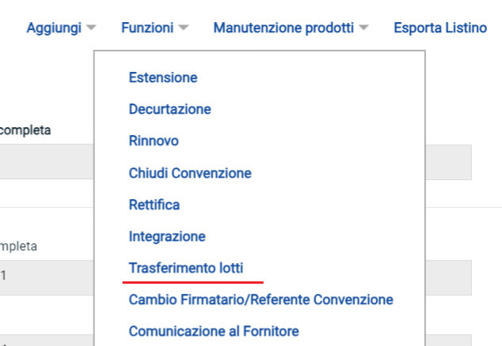
Per trasferire uno o più lotti da una Convenzione ad un'altra, scelta tra quelle attive alla data corrente o una nuova, cliccare sul comando Funzioni posizionato nella toolbar posta in alto nella schermata e successivamente sulla voce Trasferimento lotti.
Figura 60 - Trasferimento lotti

In cima al documento che verrà mostrato, è presente una toolbar per la gestione dello stesso con seguenti comandi:

- “Salva” per salvare il documento in lavorazione e continuarne la predisposizione in un secondo momento. Il documento salvato sarà disponibile nella tabella della sezione “Lista documenti” della convenzione;
- “Esegui” per rendere efficace il trasferimento;
- “Stampa” per stampare il documento visualizzato;
- “Esporta in Excel” per esportare in xls le informazioni visualizzate;
- “Chiudi” per chiudere il documento e tornare alla schermata precedente.
L'area di Intestazione del documento che verrà mostrato, presenta una serie di informazioni relative alla convenzione per cui si sta applicando il trasferimento come il Compilatore, ovvero l'utente che sta compilando il documento, lo Stato del documento che inizialmente è "In lavorazione" e altre informazioni relative alla convenzione per cui si sta applicando il trasferimento come il Fornitore, il Numero Convenzione completa, il Registro di Sistema della Convenzione completa, Numero Repertorio Speciale, Data Numero Repertorio Speciale e l'Oggetto della Convenzione completa.
Le informazioni Registro di Sistema e Data verranno invece alimentate all’atto dell’invio.
La tabella in fondo alla schermata evidenzia il Numero, la Descrizione ed il Valore Originale dei lotti oggetto della convenzione, che è possibile trasferire:
- su una Nuova Convenzione;
- su una Convenzione esistente e attualmente attiva.
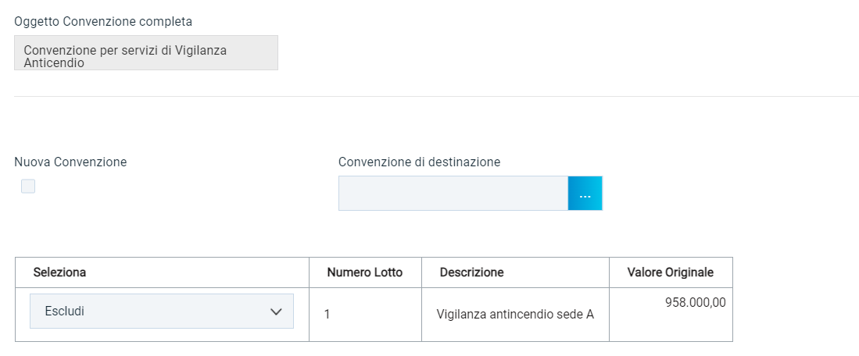
Per trasferire uno o più lotti della Convenzione su una Nuova Convenzione, selezionare la check box di riferimento. Il campo Convenzione di destinazione verrà mascherato in automatico dal Sistema.
Figura 61 - Trasferimento su nuova convenzione

Per indicare il lotto - o i lotti - da trasferire, nella tabella in fondo alla schermata, cliccare sul relativo comando 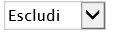 e selezionare "Includi".
Predisposto correttamente il documento, cliccare sul comando Esegui posizionato nella toolbar in alto nella schermata per finalizzare l'operazione.
Verrà generato in automatico un nuovo documento Convenzione Completa in cui alcune informazioni verranno automaticamente riportate mentre altre, tra cui il Fornitore, dovranno essere compilate ex novo.
Nello specifico, sul nuovo documento Convenzione Completa:
- nella sezione Testata, il Valore Convenzione Completa viene calcolato sulla base del Valore Originale dei lotti trasferiti.
- nella sezione Prodotti, la tabella Elenco Prodotti viene in automatico precompilata con tutti i lotti trasferiti ma è resa editabile per eventuali modifiche.
- nella sezione Ripartizione Valore per lotto, la tabella Elenco Prodotti viene in automatico precompilata con tutti i lotti trasferiti ma è resa editabile per eventuali modifiche,
  - Trasferimento su convenzione esistente
Per trasferire uno o più lotti della Convenzione su una Convenzione esistente e attualmente attiva, cliccare sul comando Convenzione di destinazione.
Nella schermata delle convenzioni disponibili che verrà mostrata, selezionare la convenzione di destinazione e cliccare sul comando 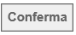.
Le convenzioni di destinazione selezionabili vengono determinate dall'Identificativo Iniziativa della convenzione originaria (della quale si intende trasferire uno o più lotti). Qualora l'elenco delle convenzioni di destinazione dovesse non presentarne alcuna, vuol dire che non esistono attualmente altre convenzioni con lo stesso Identificativo Iniziativa; pertanto, in tal caso si rende necessario scegliere l'opzione "Nuova Convenzione".
La convenzione di destinazione selezionata verrà riportata nell'omonimo campo del documento.
Per indicare il lotto - o i lotti - da trasferire, nella tabella in fondo alla schermata, cliccare sul relativo comando e selezionare "Includi".
Predisposto correttamente il documento, cliccare sul comando Esegui posizionato nella toolbar in alto nella schermata per finalizzare l'operazione.
I Lotti non verranno trasferiti immediatamente sulla convenzione indicata, ma verrà generato in automatico un documento di Integrazione Convenzione (collegato alla convenzione di destinazione selezionata) per il quale è previsto l'intero iter di approvazione
In seguito al Trasferimento Lotti, sia nel caso di trasferimento su una convenzione nuova che esistente, sulla convenzione originale:
- nella sezione Testata verrà aggiornato in automatico il "Residuo Convenzione completa", in quanto sul valore indicato all'atto del trasferimento, verrà sottratta la somma dei valori residui dei Lotti trasferiti.
- nella sezione Prodotti gli articoli trasferiti non verranno eliminati dalla convenzione, ma verranno evidenziati dallo Stato Riga "Trasferito".
- nella sezione Ripartizione Valore per Lotto verranno azzerati i valori associati ai Lotti trasferiti. Qualora siano stati effettuati Ordinativi su determinati Lotti, i relativi importi non verranno trasferiti sulla Convenzione di destinazione.

Cambio Firmatario/Referente Convenzione
Per modificare, in qualsiasi momento lo si ritenga opportuno, l'utente dell’Operatore Economico corrispondente al Firmatario/Referente della Convenzione, cliccare sul comando Funzioni posizionato nella toolbar in alto nella schermata e successivamente sulla voce Cambio Firmatario/Referente Convenzione.
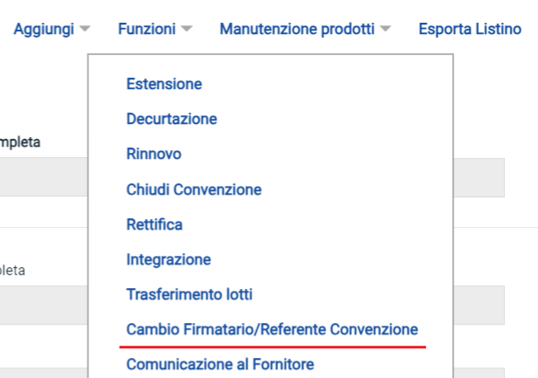
Figura 62 - Cambio firmatario/referente
Verrà mostrato un documento strutturato nel quale sarà possibile indicare il nuovo Firmatario/Referente.
Nell'area in alto alla schermata verranno mostrate alcune informazioni quali il Compilatore del documento, lo Stato (che inizialmente è "In lavorazione") ed alcune informazioni relative alla convenzione mentre i campi Registro di Sistema e Data verranno compilati in automatico all'atto dell'invio del documento.
Inoltre, nel campo specifico, viene indicato l'utente precedente dell'Operatore Economico Firmatario/Referente della Convenzione.
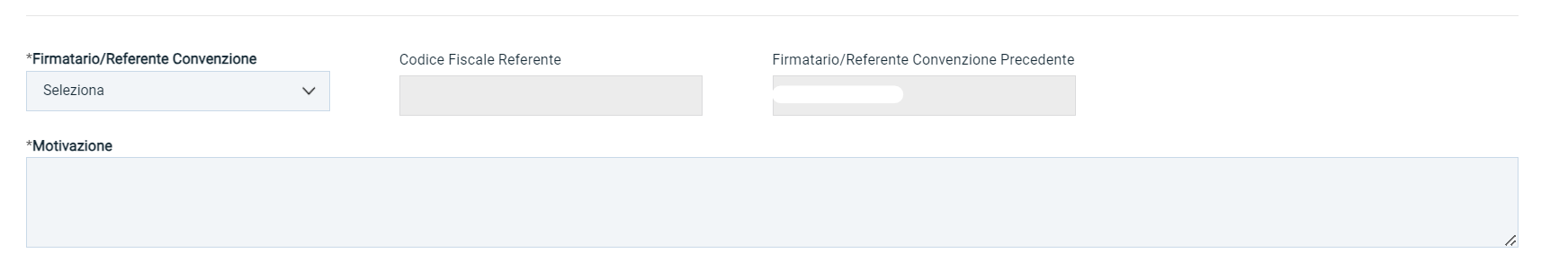
Figura 63 - Cambio referente
Per indicare il nuovo Firmatario/Referente della convenzione, cliccare sul comando e selezionare il nominativo degli utenti dell'Operatore Economico tra quelli proposti. In automatico verrà alimentato anche il campo Codice Fiscale Referente con il codice fiscale corrispondente all'utente selezionato.
Indicare poi nell'apposito campo, la Motivazione del cambio effettuato.
Predisposto correttamente il documento, cliccare sul comando Invia posizionato sulla toolbar in alto alla schermata.
Lo Stato del documento cambierà da "In lavorazione" a "Inviato" e un messaggio di informazione a video confermerà l'operazione.
Contestualmente all'invio del documento, nella sezione Testata verrà aggiornato il nuovo nominativo ed il corrispondente codice fiscale nei rispettivi campi Firmatario/Referente Convenzione e Codice Fiscale Referente.

Comunicazione al Fornitore
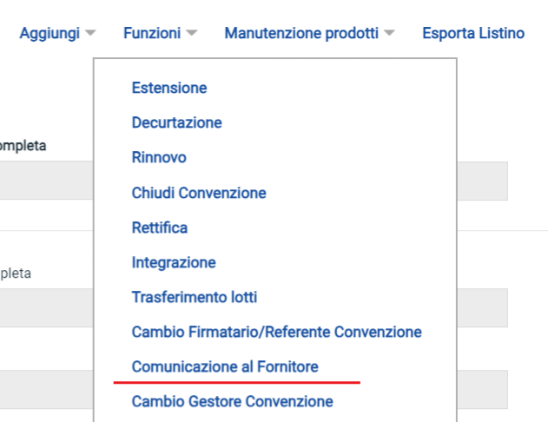
Per inviare una comunicazione all'Operatore Economico, relativa ad una convenzione - "Pubblicata" o "Chiusa" - di cui è fornitore, cliccare sul comando Funzioni posizionato nella toolbar in alto nella schermata e successivamente sulla voce Comunicazione al Fornitore.
Figura 64 - Comunicazione al fornitore

Il comando Comunicazione al Fornitore viene abilitato anche nel caso in cui lo Stato della convenzione - o dell'integrazione - di riferimento è "In lavorazione" (Salvato). È in ogni caso necessario aver almeno indicato sul documento le informazioni "Oggetto Convenzione completa", "Fornitore" e "Firmatario/Referente Convenzione".
Nella schermata verranno mostrate alcune informazioni non editabili relative alla convenzione - o all'integrazione - di riferimento, l'Operatore che sta predisponendo il documento e la Fase che inizialmente è "In lavorazione" mentre le informazioni Registro di Sistema e Data verranno alimentate in automatico all'atto dell'invio.
Di default il campo Richiesta Risposta è impostato su "no" quindi non è prevista alcuna Risposta da parte dell'Operatore Economico.
Per richiedere una Risposta alla comunicazione da parte dell'Operatore Economico, cliccare su Richiesta Risposta e selezionare "si".
Se il campo Richiesta Risposta è impostato su "si", indicare quindi la data entro cui si intende ricevere la Risposta da parte dell'Operatore Economico compilando le informazioni richieste negli appositi campi Rispondere Entro il.
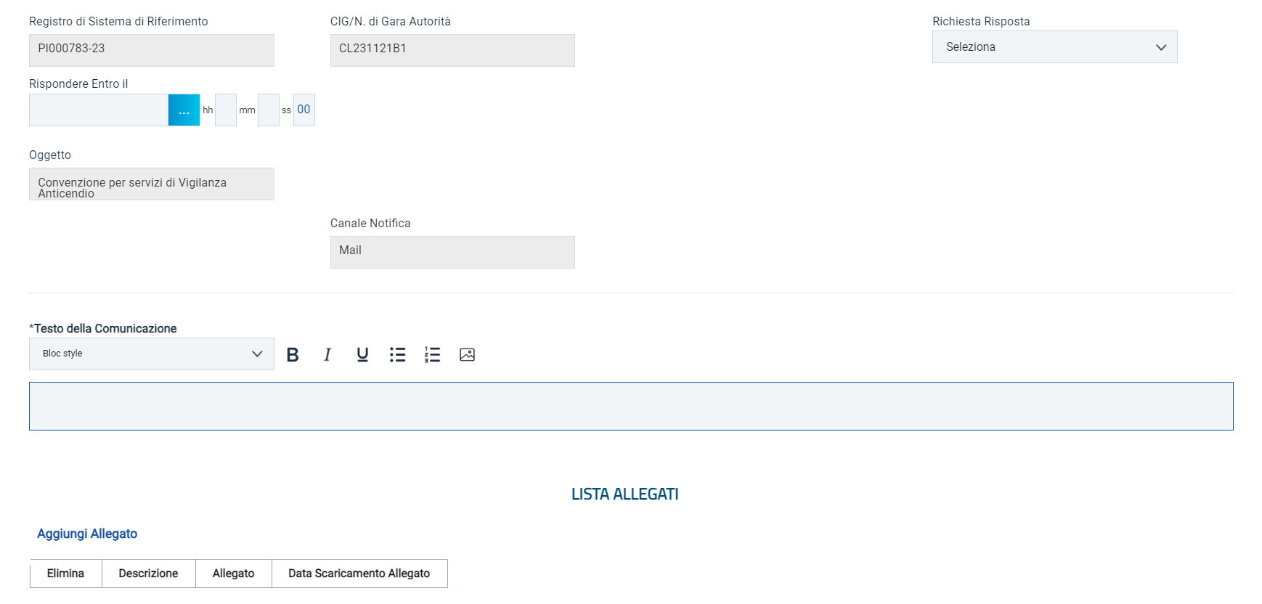
Figura 65 - Comunicazione
Inserire il Testo della Comunicazione nell'apposito campo.
Per aggiungere un Allegato, cliccare sul comando Aggiungi Allegato e, nella nuova riga che verrà predisposta, indicare la Descrizione del documento e caricare il file attraverso il comando .
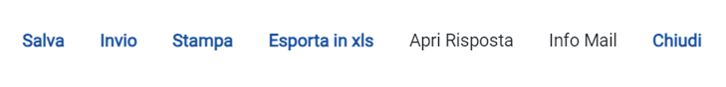
Per inviare la Comunicazione al Fornitore, cliccare infine sul comando Invio posizionato nella toolbar posta in alto nella schermata.
Figura 66 - Toolbar comunicazione

La Fase del documento cambierà da "In lavorazione" ad "Inviato" ed un messaggio di informazione a video confermerà l'operazione. Cliccare su 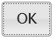 per chiudere il messaggio.
Per visualizzare la risposta alla comunicazione ricevuta dall'Operatore Economico (ove è espressamente prevista la Risposta alla Comunicazione), nella sezione Lista documenti, cliccare sul comando relativo al documento Comunicazione al Fornitore.
Verrà mostrata la schermata relativa alla comunicazione inviata. Per visualizzarne il dettaglio della Risposta ed il relativo contenuto, cliccare sul comando Apri Risposta posizionato nella toolbar posta in alto nella schermata.

Cambio Gestore Convenzione
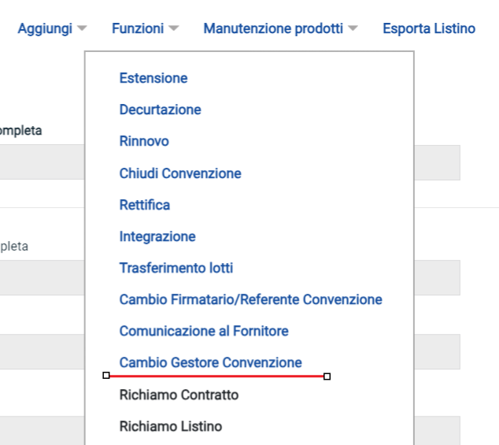
Per modificare l'utente corrispondente al Gestore della Convenzione (Compilatore della convenzione) e/o il R.U.P., cliccare sul comando Funzioni posizionato nella toolbar in cima alla schermata e successivamente sulla voce Cambio Gestore Convenzione.
Figura 67 - Cambio gestore convenzione

Il comando Cambio Gestore Convenzione viene abilitato solo nel caso in cui la convenzione - o l'integrazione - di riferimento è in uno Stato differente da "In lavorazione" (Salvato).
Nell'area iniziale della schermata verranno mostrate alcune informazioni quali il Compilatore del documento, lo Stato (che inizialmente è "In lavorazione") mentre i campi Registro di Sistema e Data verranno compilati in automatico all'atto dell'invio del documento.
Inoltre, nel campo specifico, viene indicato l'Utente Precedente, "gestore" della Convenzione (Compilatore) e il R.U.P. Precedente.
Per indicare il nuovo riferimento ovvero il Compilatore/R.U.P., cliccare sul relativo comando Nuovo Riferimento/Nuovo R.U.P. e selezionare il nominativo degli utenti tra quelli proposti. Di default, in entrambi i campi, viene proposto il nominativo dell’utenza precedente, presente sul documento di convenzione.
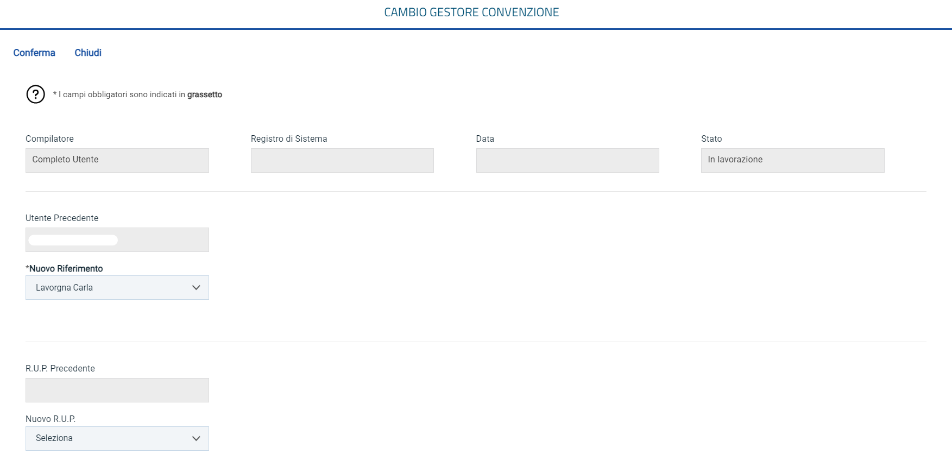
Figura 68 - Nuovo riferimento
Gli utenti proposti per il Nuovo Riferimento, corrispondono agli utenti ai quali è attribuito, all'atto del cambio, il ruolo specifico di "Gestore Convenzione" mentre gli utenti proposti per il Nuovo R.U.P.. corrispondono agli utenti ai quali è attribuito, all'atto del cambio, il ruolo specifico di "RUP PDG".
Predisposto correttamente il documento, cliccare sul comando Conferma posizionato sulla toolbar in cima alla schermata.
Lo Stato del documento cambierà da "In lavorazione" a "Confermato" e un messaggio di informazione a video confermerà l'operazione.
Contestualmente all'invio del documento, nell'area di Intestazione della convenzione il campo per il quale è stato modificato l’utente verrà aggiornato con il nuovo nominativo.

Richiamo Contratto e listino
Per richiamare un Contratto e/o un Listino dopo l’invio al Referente dell’Operatore Economico o dopo la conferma, cliccare sul comando Funzioni posizionato nella toolbar in cima alla schermata e successivamente la voce:
- Richiamo Contratto: per annullare un Contratto con Stato "Inviato" o "Confermato" e procedere alla modifica dei file relativi alla Convenzione, alla Clausola vessatoria e Altri Allegati caricati in fondo alla schermata della sezione “Testata”;

- Richiamo Listino: per annullare un Listino con Stato "Inviato" o "Confermato" e procedere alla modifica delle informazioni richieste per prodotto o del modello adottato nella sezione “Prodotti”.
I comandi Richiamo Contratto e Richiamo Listino vengono abilitati solo nel caso in cui lo Stato Convenzione completa è "In lavorazione".
Dopo aver cliccato sulla voce di interesse (Richiamo Contratto/Richiamo Listino), verrà mostrato un messaggio di conferma. Un messaggio di informazione a video confermerà l'operazione.
L’Operatore Economico non visualizzerà comunicazioni/notifiche relative al richiamo degli stessi.
Una volta effettuato il richiamo della convenzione/listino contestualmente risulterà aggiornato il corrispondente Stato Convenzione e Stato Listino.
Sarà possibile, inoltre, visualizzare dalla sezione “Lista documenti” della Convenzione lo Stato aggiornato in “Richiamato” del relativo documento scambiato con l'Operatore Economico.

Manutenzione prodotti

Il presente capitolo illustra le indicazioni relative al comando Manutenzione prodotti presente nella toolbar in alto alla schermata, che consente di applicare alla convenzione le seguenti funzionalità, descritte nei paragrafi successivi:
- Inserimento prodotti
- Cancellazione prodotti
- Sostituzione prodotti
- Modifica prezzi
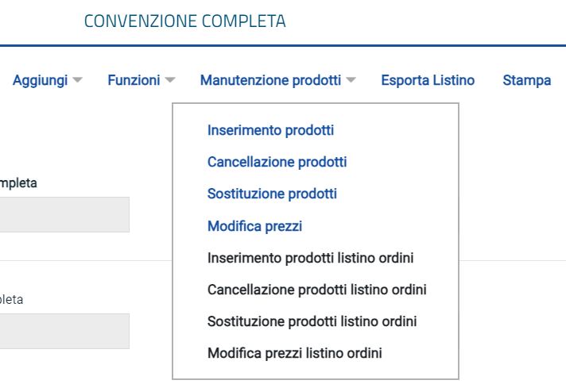
Per applicare tali funzioni, effettuato l'accesso alla propria Area Riservata, cliccare sulla sezione Gestione Convenzioni e successivamente sulla voce Creazione Convenzione.
Figura 69 - Manutenzione Prodotti

Cliccando sulla convenzione di riferimento nel toolbar in alto sarà presente la voce Manutenzione Prodotti.

Inserimento prodotti
Per inserire uno o più articoli (prodotti/servizi) nel listino secondo il modello di Convenzione, cliccare sul comando Manutenzione prodotti posizionato nella toolbar in alto nella schermata e successivamente sulla voce Inserimento prodotti.
In alto al documento che verrà mostrato, è presente una toolbar per la gestione dello stesso con i seguenti comandi:
- “Salva” per salvare il documento in lavorazione e continuarne la predisposizione in un secondo momento. Il documento salvato sarà disponibile nella tabella della sezione “Lista documenti” della convenzione;
- “Esegui” per rendere efficace l’inserimento;
- “Assegna a” per assegnare la compilazione del documento ad un altro utente abilitato alla compilazione. Per maggiori dettagli, consultare il capitolo “Assegna a” del manuale “Funzionalità generiche e approfondimenti”;
- “Stampa” per stampare il documento;
- “Esporta in Excel” per esportare in xls le informazioni visualizzate;
- “Chiudi” per chiudere il documento e tornare alla schermata precedente.
L'area di Intestazione del documento che verrà mostrato, presenta una serie di informazioni relative alla convenzione per cui si sta applicando l’inserimento dei prodotti come l’Utente In Carico (ovvero l'utente che sta compilando il documento), il Compilatore e lo Stato del documento che inizialmente è "In lavorazione". Vengono poi mostrate le informazioni relative alla convenzione come il Fornitore, il Numero Convenzione completa, il Registro di Sistema della Convenzione completa, il Numero Repertorio Speciale, la Data Numero Repertorio Speciale e l'Oggetto della Convenzione completa.
Le informazioni Registro di Sistema e Data verranno invece alimentate all’atto dell’invio.
Innanzitutto, inserire nell'apposito campo la Motivazione dell'inserimento dei prodotti sulla convenzione mentre, per inserire un allegato, cliccare sul comando . Per maggiori dettagli, consultare il paragrafo "Caricamento di un File" del manuale “Funzionalità generiche e approfondimenti”.
In fondo alla schermata è presente una tabella che verrà man mano alimentata con tutti i prodotti inseriti. È possibile inserire nuovi prodotti secondo due modalità:
a) copiando uno o più articoli direttamente dalla Convenzione, modificandone le caratteristiche;
b) inserendo uno o più articoli ex-novo, compilando i campi previsti dal modello della convenzione.
Per copiare uno o più articoli direttamente dalla Convenzione e modificarne le caratteristiche direttamente in tabella, cliccare sul comando Copia dalla convenzione posizionato sulla toolbar in alto alla tabella.
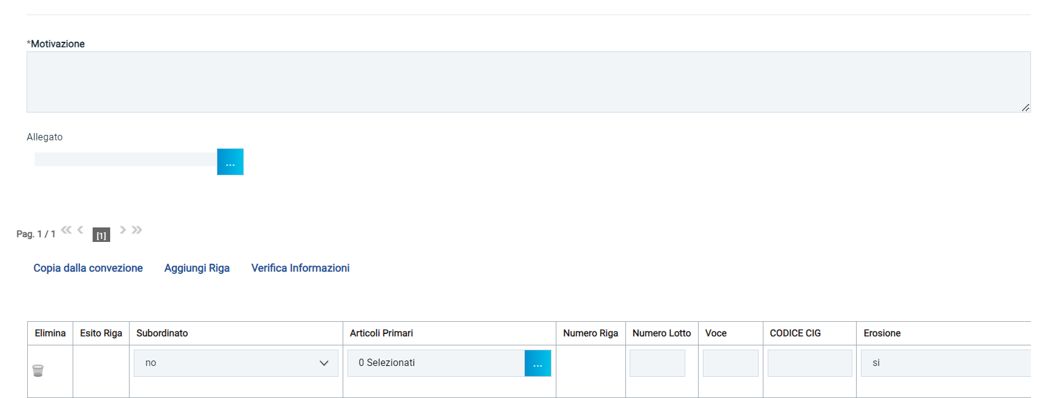
Figura 70 - Inserimento prodotti
Verrà mostrata una schermata, la quale presenta una tabella con tutti i prodotti presenti nel listino della Convenzione che è possibile selezionare secondo due modalità:
  - Impostare uno o più criteri di ricerca nell'area di filtro al di sopra della tabella e cliccare sul comando 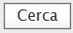.
All'atto della ricerca, nella tabella verranno riportati tutti i prodotti corrispondenti ai criteri impostati.
Selezionare il prodotto - o i prodotti - di interesse cliccando sulla relativa check box e cliccare su Aggiungi posizionato nella toolbar posta sopra alla tabella per inserirli.
  - Selezionare il prodotto - o i prodotti - di interesse cliccando sulla relativa check box e cliccare su Aggiungi posizionato nella toolbar posta sopra alla tabella per inserirli.
Tutti i prodotti copiati dalla Convenzione verranno inseriti nella tabella Elenco Prodotti in modalità editabile, per modificare quanto necessario.
Per inserire uno o più articoli ex-novo, cliccare sul comando Aggiungi Riga posizionato sulla toolbar in alto alla tabella e, nella nuova riga che verrà predisposta, inserire tutte le informazioni richieste nel modello.
Inserite tutte le informazioni richieste nella tabella Elenco Prodotti, cliccare sul comando Verifica Informazioni posizionato sulla toolbar in alto alla tabella.
Il Sistema verificherà la presenza di eventuali anomalie nella compilazione della tabella Elenco Prodotti e, nel caso in cui non sia presente alcun errore nella predisposizione della tabella, un messaggio di informazione a video confermerà l'operazione.
La corretta compilazione della riga della tabella Elenco Prodotti verrà segnalata dal simbolo nella colonna Esito Riga.
Nel caso in cui nella compilazione della tabella Elenco Prodotti siano stati commessi errori, un messaggio di errore a video notificherà la presenza di anomalie nel Foglio Prodotti.
Le anomalie rilevate verranno segnalate nella colonna Esito Riga di ciascuna riga dal simbolo , con annessa motivazione. In tal caso, sarà necessario correggere le anomalie evidenziate modificando le informazioni e ripetere la verifica cliccando sul comando Verifica Informazioni.
In particolare, ad esempio, nella colonna Esito Riga:
- nel caso in cui vengano inseriti lotti differenti rispetto a quelli presenti in convenzione, verrà mostrata la seguente motivazione: Numero Lotto non presente sulla convenzione;
- nel caso in cui non venga apportata alcuna modifica nella riga corrispondente al prodotto copiato direttamente dalla convenzione, verrà mostrata la seguente motivazione: Riga già presente sulla Convenzione;
- nel caso in cui venga inserito lo stesso CIG per lotti diversi o nel caso in cui per un lotto venga inserito un CIG non corrispondente a quello presente in convenzione, verrà mostrata la seguente motivazione: Per il lotto è stato utilizzato un CIG differente sulla Convenzione.

Cancellazione prodotti
Per cancellare uno o più prodotti dalla Convenzione, cliccare sul comando Manutenzione prodotti posizionato nella toolbar in alto nella schermata e successivamente sulla voce Cancellazione prodotti.
In alto al documento che verrà mostrato, è presente una toolbar per la gestione dello stesso con i seguenti comandi:
- “Salva” per salvare il documento in lavorazione e continuarne la predisposizione in un secondo momento. Il documento salvato sarà disponibile nella tabella della sezione “Lista documenti” della convenzione;
- “Esegui” per rendere efficace la cancellazione;
- “Assegna a” per assegnare la compilazione del documento ad un altro utente abilitato alla compilazione. Per maggiori dettagli, consultare il capitolo “Assegna a” del manuale “Funzionalità generiche e approfondimenti”;
- “Stampa” per stampare il documento;
- “Esporta in Excel” per esportare in xls le informazioni visualizzate;
- “Chiudi” per chiudere il documento e tornare alla schermata precedente.
L'area di Intestazione del documento che verrà mostrato, presenta una serie di informazioni relative alla convenzione per cui si sta applicando la cancellazione dei prodotti come l’Utente In Carico (ovvero l'utente che sta compilando il documento), il Compilatore e lo Stato del documento che inizialmente è "In lavorazione". Vengono poi mostrate le informazioni relative alla convenzione come il Fornitore, il Numero Convenzione completa, il Registro di Sistema della Convenzione completa, il Numero Repertorio Speciale, la Data Numero Repertorio Speciale e l'Oggetto della Convenzione completa.
Le informazioni Registro di Sistema e Data verranno invece alimentate al momento dell’invio.
Innanzitutto, inserire nell'apposito campo la Motivazione della cancellazione dei prodotti sulla convenzione mentre, per inserire un allegato, cliccare sul comando .
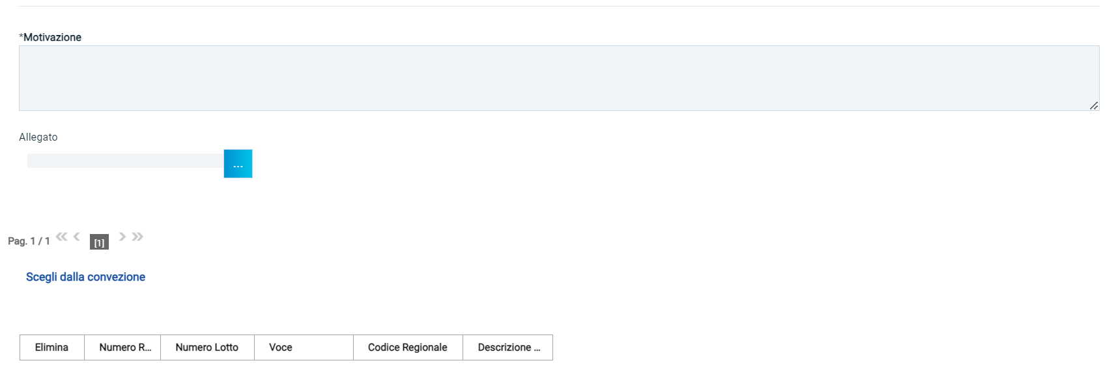
Figura 71 - Cancellazione prodotti
In fondo alla schermata è presente una tabella che verrà a mano a mano alimentata con tutti i prodotti oggetto della cancellazione.
Per cancellare uno o più articoli dalla Convenzione, cliccare sul comando Scegli dalla convezione posizionato sopra alla tabella.
Verrà mostrata una schermata, la quale presenta una tabella con tutti i prodotti realmente in uso nel listino della Convenzione. Contrariamente alla funzione di inserimento prodotti, in questo caso, non vengono visualizzati gli articoli con Stato Riga "Trasferito".
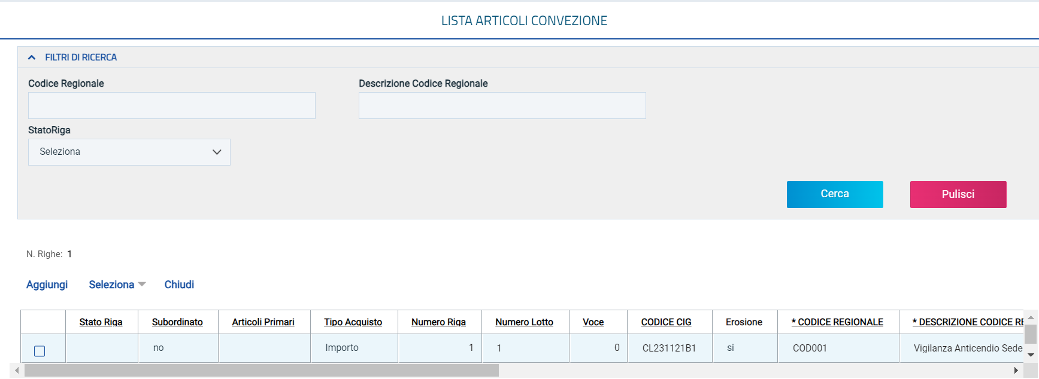
Figura 72 - Lista articoli
È possibile selezionare i prodotti secondo due modalità:
- impostare uno o più criteri di ricerca nell'area di filtro al di sopra della tabella e cliccare sul comando .
All'atto della ricerca, nella tabella verranno riportati tutti i prodotti corrispondenti ai criteri impostati.
Selezionare il prodotto - o i prodotti - di interesse cliccando sulla relativa check box e cliccare su Aggiungi posizionato nella toolbar posta sopra alla tabella per inserirli tra i prodotti da cancellare.
- Selezionare il prodotto - o i prodotti - di interesse cliccando sulla relativa check box e cliccare su Aggiungi posizionato nella toolbar posta sopra alla tabella per inserirli tra i prodotti da cancellare.
In entrambi i casi, un messaggio di informazione a video confermerà l'operazione.
Nel caso in cui sia stato selezionato erroneamente un prodotto che invece non si intende cancellare dalla convenzione, prima di procedere con la conferma del documento, cliccare sulla rispettiva icona per eliminarlo dalla tabella.
Predisposto correttamente il documento, cliccare sul comando Esegui posizionato nella toolbar in alto nella schermata per eliminare definitivamente i prodotti dalla convenzione.
Lo Stato del documento cambierà da "In lavorazione" a "Inviato" e un messaggio di informazione a video confermerà l'operazione.
Si precisa inoltre che:
- la funzione Cancellazione prodotti non consente alcuna operatività sul prodotto cancellato a decorrere dalla data specificata nel documento di cancellazione;
- la riga relativa al prodotto cancellato verrà cancellata dal listino solo logicamente, poiché essa rimane disponibile per le visualizzazioni degli Ordinativi emessi in precedenza e per l'eventuale ripristino se necessario;
- tutti gli Ordinativi "In lavorazione" che contengono prodotti cancellati, al momento della finalizzazione verso l'Operatore Economico verranno emessi senza tali articoli, dopo aver informato l'Utente dell'Ente emittente.

Sostituzione prodotti
Per sostituire uno o più prodotti dalla Convenzione, è possibile utilizzare la specifica funzionalità Sostituzione prodotti che si configura come la sintesi delle funzionalità "Cancellazione prodotti" ed "Inserimento prodotti" descritte nei paragrafi precedenti.
Nel dettaglio, il procedimento di sostituzione consiste contemporaneamente nella richiesta dell'articolo da cancellare e nell'inserimento di tutti gli elementi necessari a identificare il nuovo articolo. Al nuovo articolo inserito verrà attribuito il lotto di appartenenza di quello sostituito in quanto succedaneo del precedente.
Per procedere, aperto il dettaglio della convenzione, cliccare sul comando Manutenzione prodotti posizionato nella toolbar in alto nella schermata e successivamente sulla voce Sostituzione prodotti.
Figura 73 - Sostituzione prodotti

In alto al documento che verrà mostrato, è presente una toolbar per la gestione dello stesso con i seguenti comandi:
- “Salva” per salvare il documento in lavorazione e continuarne la predisposizione in un secondo momento. Il documento salvato sarà disponibile nella tabella della sezione “Lista documenti” della convenzione;
- “Esegui” per rendere efficace la sostituzione;
- “Assegna a” per assegnare la compilazione del documento ad un altro utente abilitato alla compilazione. Per maggiori dettagli, consultare il capitolo “Assegna a” del manuale “Funzionalità generiche e approfondimenti”;
- “Stampa” per stampare il documento;
- “Esporta in Excel” per esportare in xls le informazioni visualizzate;
- “Chiudi” per chiudere il documento e tornare alla schermata precedente.

L'area di Intestazione del documento che verrà mostrato, presenta una serie di informazioni relative alla convenzione per cui si sta applicando la sostituzione dei prodotti come l’Utente In Carico (ovvero l'utente che sta compilando il documento), il Compilatore e lo Stato del documento che inizialmente è "In lavorazione". Vengono poi mostrate le informazioni relative alla convenzione come il Fornitore, il Numero Convenzione completa, il Registro di Sistema della Convenzione completa, il Numero Repertorio Speciale, la Data Numero Repertorio Speciale e l'Oggetto della Convenzione completa.
Le informazioni Registro di Sistema e Data verranno invece alimentate all’atto dell’invio.
Innanzitutto, inserire nell'apposito campo la Motivazione della sostituzione dei prodotti sulla convenzione mentre, per inserire un allegato, cliccare sul comando.

In fondo alla schermata sono predisposte due tabelle che verranno alimentate con le informazioni relative al prodotto oggetto della sostituzione.
Per sostituire un articolo della Convenzione, cliccare sul comando Scegli dalla convezione posizionato nella toolbar sopra alle tabelle.
Verrà mostrata una schermata con una tabella con tutti i prodotti realmente in uso nel listino della Convenzione. Contrariamente alla funzione di inserimento prodotti, in questo caso, non vengono visualizzati gli articoli con Stato Riga "Trasferito".
È possibile selezionare il prodotto secondo due modalità:
- impostare uno o più criteri di ricerca nell'area di filtro al di sopra della tabella e cliccare sul comando .
All'atto della ricerca, nella tabella verranno riportati tutti i prodotti corrispondenti ai criteri impostati. Selezionare il prodotto di interesse cliccando sulla relativa check box e cliccare su Aggiungi posizionato nella toolbar posta sopra alla tabella.
- Selezionare il prodotto di interesse cliccando sulla relativa check box e cliccare su Aggiungi posizionato nella toolbar posta sopra alla tabella.
In entrambi i casi, un messaggio di informazione a video confermerà l'operazione.
Il prodotto selezionato verrà riportato nella tabella Prodotto sostituito presente in fondo alla schermata, nella quale verranno riportate una serie di informazioni di sola lettura quali il Numero Riga, il Numero Lotto, la Voce, il CODICE REGIONALE e la DESCRIZIONE CODICE REGIONALE.
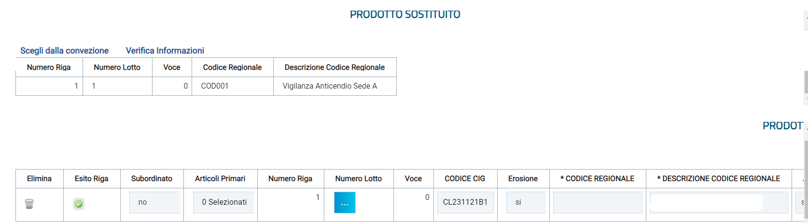
Figura 74 - Prodotto sostituito
Nella tabella sottostante Prodotto Inserito, invece, verrà predisposta la riga del prodotto selezionato in versione editabile, in modo da consentire di modificare le informazioni necessarie per l'identificazione del nuovo prodotto.
Inserite tutte le informazioni per l'identificazione del nuovo prodotto nella tabella Prodotto Inserito, cliccare sul comando Verifica Informazioni posizionato nella toolbar sopra alla tabella per verificarne la correttezza.
Il Sistema verificherà la presenza di eventuali anomalie nella compilazione della tabella Prodotto Inserito e, nel caso in cui non sia presente alcun errore nella predisposizione della tabella, un messaggio di informazione a video confermerà l'operazione.
La corretta compilazione della riga della tabella Prodotto Inserito verrà segnalata dal simbolo nella colonna Esito Riga. Nel caso in cui nella compilazione della tabella Prodotto Inserito siano stati commessi errori, un messaggio di errore a video notificherà la presenza di anomalie
Le anomalie rilevate verranno segnalate nella colonna Esito Riga di ciascuna riga dal simbolo , con annessa motivazione. In tal caso, sarà necessario correggere le anomalie evidenziate modificando le informazioni e ripetere la verifica cliccando sul comando Verifica Informazioni
Si precisa inoltre che:
- la funzione Sostituzione prodotti non consente alcuna operatività sul prodotto sostituito a decorrere dalla data specificata nel documento di sostituzione;
- la riga relativa al prodotto sostituito verrà cancellata dal listino solo logicamente, poiché essa rimane disponibile per le visualizzazioni degli Ordinativi emessi in precedenza;
- tutti gli Ordinativi "In lavorazione" che contengono prodotti sostituiti, al momento della finalizzazione verso l'Operatore Economico verranno eliminati e verrà chiesto all'Utente dell'Ente emittente se desidera inserire il nuovo articolo evidenziando che potrebbe esservi differenza di prezzo.

Modifica prezzi
Per modificare i prezzi (Importo e/o Valore Accessorio) attribuiti ai singoli articoli della Convenzione, agendo, a seconda delle esigenze, in modalità massiva (modificando il prezzo contemporaneamente su più articoli) o puntuale (modificando il prezzo di un prodotto specifico), cliccare sul comando Manutenzione prodotti posizionato nella toolbar in alto nella schermata e successivamente sulla voce Modifica prezzi.
Figura 75 - Modifica prezzi

Verrà mostrato un documento strutturato di Variazione prezzi prodotti nel quale sarà possibile modificare i prezzi degli articoli.
In alto al documento che verrà mostrato, è presente una toolbar per la gestione dello stesso con i seguenti comandi:
- “Salva” per salvare il documento in lavorazione e continuarne la predisposizione in un secondo momento. Il documento salvato sarà disponibile nella tabella della sezione “Lista documenti” della convenzione;
- “Esegui” per rendere efficace la modifica dei prezzi;
- “Assegna a” per assegnare la compilazione del documento ad un altro utente abilitato alla compilazione. Per maggiori dettagli, consultare il capitolo “Assegna a” del manuale “Funzionalità generiche e approfondimenti”;
- “Stampa” per stampare il documento;
- “Esporta in Excel” per esportare in xls le informazioni visualizzate;
- “Chiudi” per chiudere il documento e tornare alla schermata precedente.
L'area di Intestazione del documento che verrà mostrato, presenta una serie di informazioni relative alla convenzione per cui si sta applicando la modifica prezzi come l’Utente In Carico (ovvero l'utente che sta compilando il documento), il Compilatore e lo Stato del documento che inizialmente è "In lavorazione". Vengono poi mostrate le informazioni relative alla convenzione come il Fornitore, il Numero Convenzione completa, il Registro di Sistema della Convenzione completa, il Numero Repertorio Speciale, la Data Numero Repertorio Speciale e l'Oggetto della Convenzione completa
Le informazioni Registro di Sistema e Data verranno invece alimentate all’atto dell’invio.
Innanzitutto, inserire nell'apposito campo la Motivazione della modifica dei prezzi sulla convenzione mentre, per inserire un allegato, cliccare sul comando . Per maggiori dettagli, consultare il paragrafo "Caricamento di un File" del manuale “Funzionalità generiche e approfondimenti”.
Indicare la Data di Decorrenza della variazione dei prezzi nell'apposito campo.
In fondo alla schermata è presente una tabella che verrà a mano a mano alimentata con tutti i prodotti per i quali si intende apportare una modifica ai prezzi.
Per selezionare i prodotti di cui, a seconda dei criteri impostati, si intende modificare i prezzi, cliccare sul comando Scegli dalla convezione posizionato in alto alla tabella.

Verrà mostrata una schermata con una tabella con tutti i prodotti realmente in uso nel listino della Convenzione.
Per effettuare una modifica dei prezzi "puntuale", e quindi modificare il prezzo di un unico prodotto, selezionare SOLO il prodotto di interesse. Per effettuare una modifica dei prezzi massiva, e quindi modificare il prezzo contemporaneamente su più articoli, selezionare tutti prodotti di interesse.
In entrambi i casi, è possibile selezionare il prodotto - o i prodotti - secondo due modalità:
- impostare uno o più criteri di ricerca nell'area di filtro al di sopra della tabella e cliccare sul comando .
All'atto della ricerca, nella tabella verranno riportati tutti i prodotti corrispondenti ai criteri impostati. Selezionare il prodotto - o i prodotti - di interesse cliccando sulla relativa check box e cliccare su Aggiungi posizionato nella toolbar posta sopra alla tabella per inserirli tra i prodotti a cui apportare la variazione.
- Selezionare il prodotto - o i prodotti - di interesse cliccando sulla relativa check box e cliccare su Aggiungi posizionato nella toolbar posta sopra alla tabella per inserirli tra i prodotti a cui apportare la variazione.
Il prodotto - o i prodotti - selezionati saranno riportati nella tabella in fondo alla schermata con i relativi prezzi ed eventuali valori accessori modificabili.
Nel caso sia stato selezionato erroneamente un prodotto di cui invece non si intende modificare i prezzi, è possibile eliminarlo direttamente dalla tabella, cliccando sulla rispettiva icona .
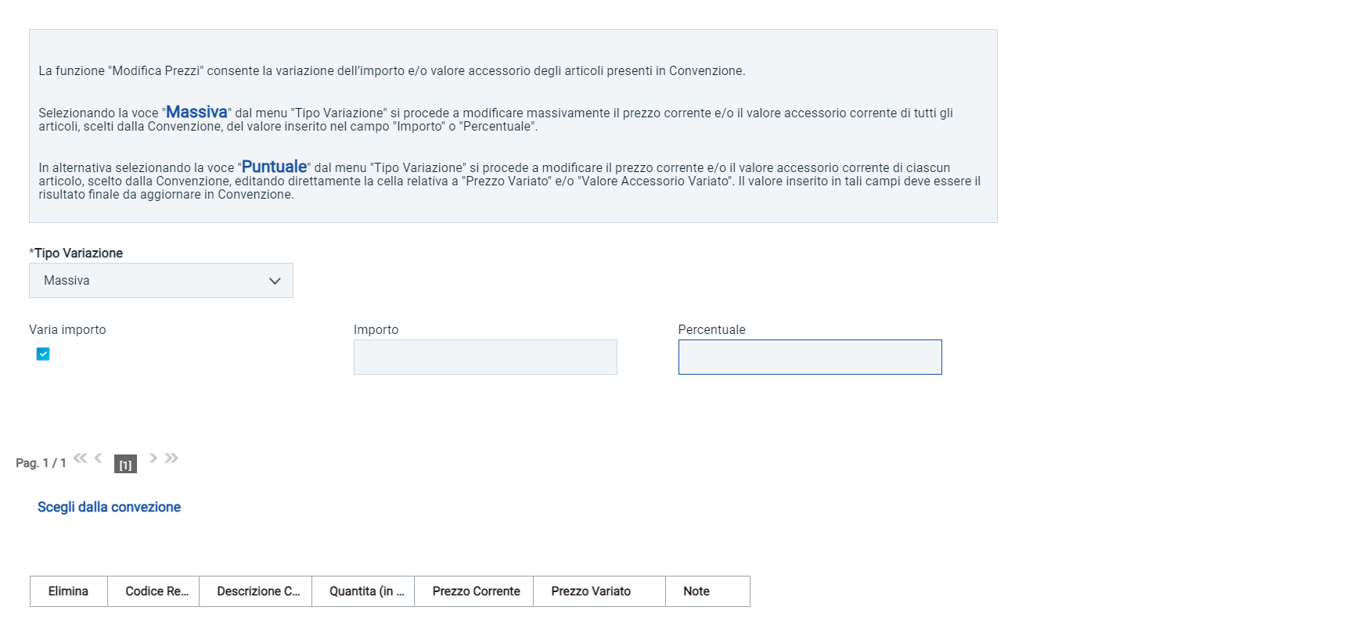
Figura 76 - Tipologia variazione
È possibile variare l'Importo del prodotto e/o il Valore Accessorio degli articoli definiti in fase di creazione della Convenzione secondo la modalità:
- Massiva: per modificare massivamente il prezzo corrente e/o il valore accessorio corrente di tutti gli articoli;
- Puntuale: per modificare il prezzo corrente e/o il valore accessorio corrente di ciascun articolo, editando direttamente la cella relativa al valore di interesse.

Tipo Variazione Massiva
Nel caso di variazione massiva dell'Importo del prodotto e/o del Valore Accessorio definiti in fase di creazione della Convenzione, negli appositi campi dovranno essere inserite le informazioni necessarie affinché la modifica avvenga correttamente.
Nello specifico, il prezzo può essere incrementato/decrementato indicando l'Importo o la Percentuale di variazione nell'apposito campo.
- Per variare l'Importo del prodotto, selezionare il check Varia importo.
Verranno alimentati in automatico i campi Importo e Percentuale. Indicare il valore della variazione nell'apposito campo.
Nella tabella Elenco Prodotti in fondo alla schermata verranno riportati tutti i valori corrispondenti ai prezzi di ciascun prodotto e, per ciascuno di esso, ne verrà calcolata la variazione evidenziata nel campo Prezzo Variato.

Tipo Variazione Puntuale
Nel caso di variazione puntuale dell'Importo del prodotto e/o del Valore Accessorio definiti in fase di creazione della Convenzione, per ciascun articolo, è possibile modificare il relativo valore negli appositi campi. Nello specifico, il prezzo può essere incrementato/decrementato indicando l'Importo finale nell'apposito campo.
Per impostare tale tipologia di variazione del prezzo, cliccare sul comando Tipo Variazione e selezionare "Puntuale".
Predisposto correttamente il documento con tutte le variazioni desiderate, cliccare sul comando Esegui posizionato nella toolbar in alto nella schermata per rendere effettive le modifiche dei prezzi, ricordando che i relativi valori sulla convenzione verranno aggiornati a partire dalla Data Decorrenza indicata nel documento Variazione prezzi prodotti.
Lo Stato del documento cambierà da "In lavorazione" a "Inviato" e un messaggio di informazione a video confermerà l'operazione.
Contestualmente all’invio del documento di variazione dei prezzi, viene inviata un’e-mail di notifica all’Operatore Economico nella quale verrà riportata la motivazione della variazione apportata e una tabella riepilogativa del prezzo precedente e del prezzo aggiornato per uno o più articoli, con relativo codice e descrizione.
Raggiunto il termine Data Decorrenza indicato nel documento di variazione, la medesima e-mail viene inviata anche agli utenti delle P.A. che hanno staccato Ordinativi di Fornitura non scaduti (Punti Istruttori e Punti Ordinanti). In particolare, oltre alla tabella con l’evidenza del codice e descrizione del prodotto e del relativo prezzo precedente e prezzo aggiornato, se uno o più prodotti per i quali è stata predisposta la variazione non sono più disponibili nella convenzione al raggiungimento del termine Data Decorrenza (es. perché cancellati), verrà mostrata una seconda tabella con l’evidenza del codice e della descrizione del prodotto – o dei prodotti - il cui prezzo non è stato modificato. Nel dettaglio:
- se la variazione avviene per tutti i prodotti selezionati, verrà mostrata solo la prima tabella con i dettagli del prodotto e del relativo prezzo precedente e prezzo aggiornato;
- se tutti i prodotti per i quali è stata effettuata la variazione non sono più disponibili al raggiungimento del termine Data Decorrenza, verrà mostrata solo la seconda tabella con l’evidenza dei relativi codici e descrizioni.
Raggiunta la Data Decorrenza indicata nel documento Variazione prezzi prodotti, cliccare sulla sezione Prodotti e verificare l'avvenuta variazione dei prezzi degli articoli. Lo Stato Riga "Variato" evidenzia gli articoli della convenzione per i quali è stata apportata una variazione.
Tutti gli Ordinativi di fornitura che verranno finalizzati verso il Fornitore dopo l'entrata in vigore dei nuovi prezzi, saranno modificati prima dell'invio dandone opportuna informazione all'utente dell'Ente emittente.

Aggiungi

Quota
Nel caso in cui l’allocazione delle quote per Ente sia stata prevista in fase di predisposizione della Convenzione stessa, per allocare una o più quote sulla convenzione, sulla base di quanto stabilito durante la fase di raccolta fabbisogni, nella corrispondente sezione, è possibile aggiungere una o più Quote relative all'importo totale della convenzione, di cui ciascun Ente potrà disporre per ciascun lotto.
Per aggiungere una quota, cliccare sul comando Aggiungi posizionato nella toolbar in alto nella schermata e successivamente sulla voce Quota.
In cima al documento che verrà mostrato, è presente una toolbar per la gestione dello stesso con i seguenti comandi:
- “Salva” per salvare il documento in lavorazione e continuarne la predisposizione in un secondo momento. Il documento salvato sarà disponibile nella tabella della sezione “Lista documenti” della convenzione;
- “Invia” per rendere efficace l’allocazione della quota;
- “Seleziona Ente” per indicare l'Ente destinatario della quota;
- “Stampa” per stampare il documento;
- “Esporta in Excel” per esportare in xls le informazioni visualizzate;
- “Precedente” per accedere ad una versione precedente del documento, se esistente;
- “Convenzione completa” per accedere al documento della convenzione;
- “Modifica” per modificare la quota allocata e l'Ente a cui è destinata;
- “Chiudi” per chiudere il documento e tornare alla schermata precedente.
L'area di Intestazione del documento che verrà mostrato, presenta una serie di informazioni l’Utente che sta compilando il documento, il Numero Convenzione completa, il Registro di Sistema della Convenzione completa e l'Oggetto della Convenzione completa, il Valore Convenzione e l’Importo Residuo Quote.
Le informazioni Registro di Sistema e Data verranno invece alimentate all’atto dell’invio mentre l’informazione Stato all’atto del salvataggio/invio del documento.
Per indicare l'Ente destinatario della quota, cliccare sul comando Seleziona Ente posizionato nella toolbar in alto nella schermata.
Non è consentito selezionare un Ente se per quest’ultimo è già presente un documento di allocazione delle quote. In tal caso, al momento dell’invio, verrà visualizzato il seguente messaggio: “Operazione non consentita esistono già allocazioni per l'ente selezionato”. Sarà pertanto necessario procedere eventualmente con una modifica del documento.
Completare il documento inserendo almeno le informazioni obbligatorie (Titolo Documento).
Assegnare, innanzitutto, un nome alla quota, compilando il campo Titolo Documento.
Nel caso di una nuova Quota, i campi Importo Totale allocato e Importo precedentemente allocato non vengono valorizzati con nessun importo mentre, nel caso di modifica, verranno valorizzati con i relativi valori.
Al di sotto, è presente una tabella nella quale di default viene riportata una riga per ciascun lotto presente in convenzione e nella quale sarà possibile definire la quota da destinare all’Ente per ciascun lotto. In particolare, nel caso di primo documento di allocazione quote, il Valore di ciascun lotto corrisponderà all’Importo Residuo Quote mentre il campo Importo Allocato risulta essere editabile ed il campo Importo Precedentemente Allocato non è valorizzato (non essendo stata ancora definita nessuna quota).
Per definire la quota della convenzione che si desidera destinare all’Ente per quel determinato lotto, digitare il valore nel campo Importo Allocato corrispondete al lotto di destinazione.
È necessario che l’importo indicato sia inferiore o uguale all’Importo Residuo Quote. In caso contrario, al momento dell’invio, verrà visualizzato il messaggio: “L'importo allocato non può essere superiore all'importo residuo quote”.
Nel caso in cui per l’Ente si intenda allocare quote solo per alcuni dei lotti della convenzione, è possibile eliminare i lotti per i quali non si deve allocare la relativa quota, cliccando sulla corrispondente icona .
Per aggiungere nuovamente alla tabella la riga corrispondente ad un lotto eliminato dal documento di allocazione, cliccare sul comando Scegli Lotto dalla convenzione.
Nella lista lotti convenzione verrà visualizzata una tabella con tutti i lotti della convenzione per i quali verranno mostrate le seguenti informazioni: Valore, Totale Ordinativo (totale di tutti gli ordinativi staccati per il lotto), Tot. Altri Ordinativi Su Lotto e Residuo (importo per il quale è possibile staccare ordinativi a fronte della quota destinata per il lotto). Selezionare la riga relativa al lotto che si intende aggiungere al documento di allocazione quote attraverso la check box e cliccare sul comando Aggiungi.
Alla tabella “Elenco quote per lotto”, verrà aggiunta una riga per il lotto selezionato.
È necessario inserire l’Importo Allocato per ciascuna riga presente nella tabella, in caso contrario, contestualmente al clic sul comando Invia, verrà visualizzato il seguente messaggio di errore.
Sarà pertanto necessario inserire l’Importo Allocato per ciascun lotto presente in tabella o, in alternativa, eliminare le righe per le quali non si intente allocare quote.
Per aggiungere un allegato, nella riga predisposta nella tabella Lista Allegati Quota in fondo alla schermata, inserire la Descrizione del documento e caricare il file attraverso l'apposito comando .
Predisposto correttamente il documento, cliccare sul comando Invia posizionato nella toolbar in alto nella schermata.
Lo Stato del documento cambierà da "Salvato" ad "Inviato" ed un messaggio di informazione a video confermerà l'operazione.
All'atto dell'invio, il valore Importo Allocato verrà aggiornato con il totale della somma delle quote allocate per i singoli lotti.
Inoltre, la tabella nella sezione Quote verrà alimentata in automatico con la quota aggiunta ed evidenzierà una serie di informazioni di dettaglio quali lo Stato del documento, l'Ente che dispone della quota, il corrispondente Importo Allocato (corrispondente alla somma delle quote allocate per i singoli lotti), la Data Invio e l'Importo Residuo Quote (corrispondente alla somma dei residui delle quote per i singoli lotti), dal quale di volta in volta verrà sottratto il valore degli ordinativi staccati dall'Ente selezionato, per la quota ad esso riservata.
Nel caso in cui, invece, siano già state allocate quote per i lotti e si procedere ad un nuovo documento di allocazione quote, nella tabella del documento “Allocazione per Convenzione completa”, per ogni lotto, verrà riportato l’Importo Residuo Quote aggiornato.
Verrà mostrata la schermata relativa al documento di allocazione della quota, la cui compilazione è descritta negli step precedenti.
Nella tabella del documento “Allocazione per Convenzione completa”, per ogni lotto, verrà riportato l’Importo Precedentemente Allocato.

Riferimenti
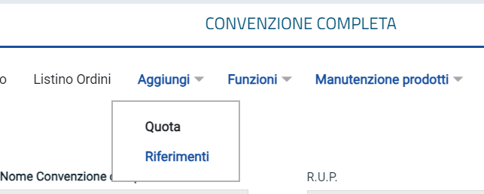
Per aggiungere e/o modificare i riferimenti della convenzione - ai quali verranno indirizzate tutte le notifiche e-mail relative a determinati contesti (rifiuto e conferma del listino/contratto da parte dell’Operatore Economico, sollecito scadenza convenzione e chiusura automatica della stessa, notifica soglia regredita/superata rispetto al totale della convenzione, trasferimento lotti per i riferimenti della convenzione di destinazione e conferma annullamento ordinativo) - cliccare sul comando Aggiungi posizionato nella toolbar in alto nella schermata e successivamente sulla voce Riferimenti.
Figura 77 - Riferimenti

In alto al documento che verrà mostrato, è presente una toolbar per la gestione dello stesso con i seguenti comandi:
- “Conferma” per rendere efficace l’aggiunta/la modifica dei riferimenti;
- “Stampa” per stampare il documento;
- “Esporta in Excel” per esportare in xls le informazioni visualizzate;
- “Precedente” per accedere ad una versione precedente del documento, se esistente;
- “Chiudi” per chiudere il documento e tornare alla schermata precedente.
L'area di Intestazione del documento che verrà mostrato, presenta una serie di informazioni l’Utente che sta compilando il documento, le informazioni di base relative al Fornitore, il Numero Convenzione completa, il Registro di Sistema della Convenzione completa e l'Oggetto della Convenzione completa. Indicare innanzitutto il Titolo documento nell’apposito campo.
Le informazioni Registro di Sistema e Data invio verranno invece alimentate all’atto dell’invio.
In fondo alla schermata, se per la convenzione sono stati precedentemente definiti i riferimenti, questi verranno riportati nella tabella “Elenco Utenti”, resa editabile per le opportune modifiche.
Per aggiungere un nuovo riferimento, cliccare sul comando Aggiungi e, nella nuova riga che verrà predisposta nella tabella, procedere con la selezione del nominativo cliccando sul comando .
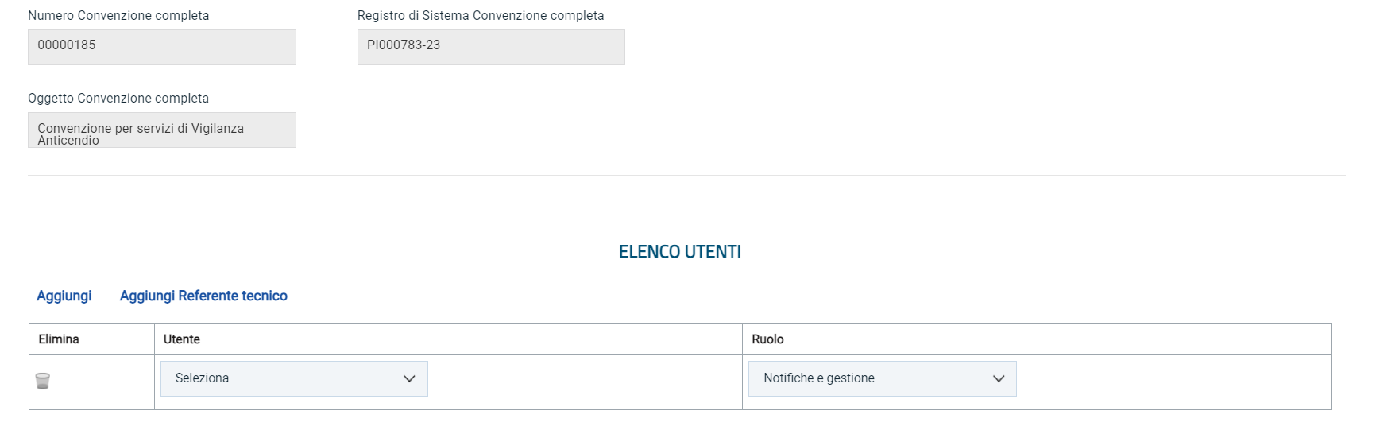
Figura 78 - Riferimenti utenti
Inoltre:
- per eliminare un riferimento, cliccare sulla corrispondente icona ;
- per modificare il nominativo di un utente, cliccare sul corrispondente comando e selezionare il nuovo nominativo.
Effettuate le opportune modifiche, in ogni caso, cliccare sul comando Conferma.
Lo Stato del documento cambierà da "In lavorazione" a "Confermato" ed un messaggio di informazione a video confermerà l'operazione.
Per gli utenti inseriti come Riferimenti, saranno disponibili inoltre tutte le funzionalità della convenzione disponibili attraverso i comandi Aggiungi, Funzioni e Manutenzione prodotti.
Il documento che consente di aggiungere/modificare i riferimenti “In lavorazione” o “confermato” è sempre disponibile nella sezione Lista documenti. In particolare, per ogni nuovo documento “Confermato”, lo Stato del precedente documento viene aggiornato in “Invalidato”.

Monitoraggio multi-aggiudicazione
La funzione “Monitoraggio Multi aggiudicazione” consente di visualizzare una tabella di riepilogo delle informazioni relative alla percentuale di erosione e al totale ordinativi, per ogni Operatore Economico (in caso di lotto con aggiudicatari multipli) o per il singolo Operatore Economico (in caso di lotto con mono aggiudicazione) aggiudicatario delle gare, per le quali nella sezione “Testata” è stato impostato il campo Genera Convenzione completa su “si”.
Per consultare tali informazioni, disponibili solo per le convenzioni già pubblicate, cliccare sul comando Monitoraggio Multi aggiudicazione presente nella toolbar in alto alla schermata.
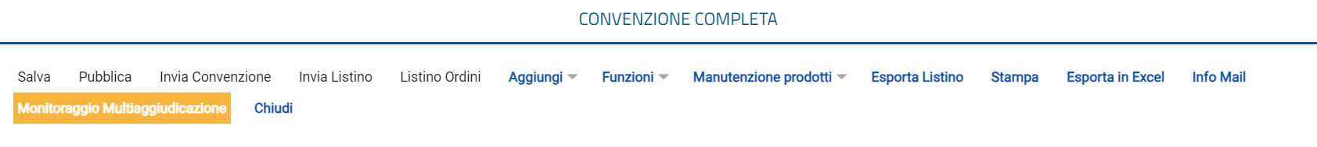
Figura 79 - Monitoraggio multi aggiudicazione
Al fine di monitorare il residuo complessivo della singola convenzione, la tabella mostrerà n righe (quanti sono i lotti della medesima gara espletata per cui risultano già pubblicate le relative convenzioni) ed una serie di informazioni, tra cui il Totale degli Ordinativi emessi e la Percentuale di Erosione rispetto alla quota (se assegnata) e al valore complessivo del lotto, tenendo conto (in caso di lotto con aggiudicatari multipli) anche di quanto già eroso dagli altri operatori economici.
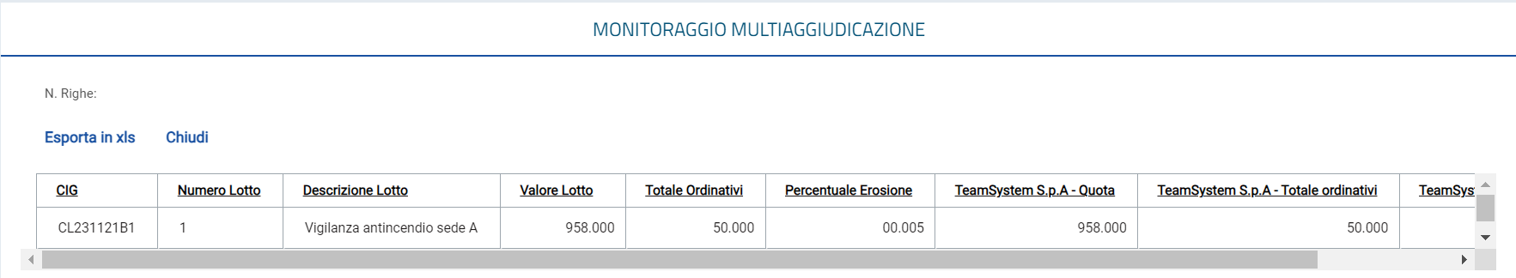
Figura 80 - Monitoraggio
È inoltre possibile esportare in xlsx le informazioni visualizzate nella tabella sottostante cliccando sul comando Esporta in xls.

Lista Convenzioni
Il presente paragrafo illustra le modalità per la consultazione del report di tutte le convenzioni pubblicate e quindi attualmente in uso.
Per procedere con la consultazione, effettuato l'accesso alla propria Area Riservata, cliccare sulla sezione Gestione Convenzioni e successivamente sulla voce Lista Convenzioni.
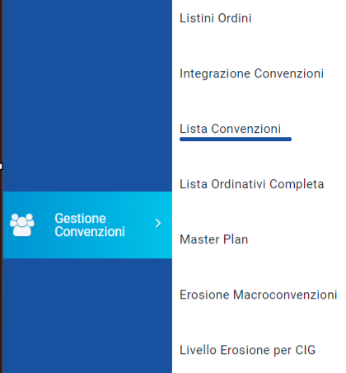
Figura 81 - Lista convenzioni
In alto nella schermata che verrà mostrata, è presente un'area di filtro che permette di impostare uno o più criteri per la ricerca delle convenzioni di interesse tra quelle mostrate nella tabella sottostante, se presenti. In particolare, è possibile impostare uno o più dei seguenti criteri di ricerca: Convenzione, Stato (Pubblicato/Chiuso), Anno Inizio, Anno Scadenza, Fornitore, Numero Convenzione completa, Identificativo Iniziativa, Ambito, Descrizione Codice Regionale.
Al di sotto dell’area di ricerca, viene riportata una toolbar per la gestione delle convenzioni con i seguenti comandi:
- “Stampa Lista” per stampare le informazioni visualizzate nella tabella sottostante;
- “Esporta in xlsx” per esportare in xlsx le informazioni visualizzate nella tabella sottostante;
- “Esporta Listini” per esportare in xlsx le informazioni presenti nei listini delle convenzioni presenti in tabella.
A seguire, viene mostrata la tabella riassuntiva delle convenzioni chiuse e/o pubblicate con le relative informazioni quali lo Stato, la Convenzione, Numero Convenzione Completa, l’Identificativo Iniziativa, il Fornitore, la data di Pubblicazione della convenzione, la Scadenza, il Tipo Scadenza Ordinativo, il Numero Mesi, la Data Massima Scadenza/ Scadenza Fissata, il Valore Convenzione completa, l’Iva, il Totale Ordinato, il Livello di Erosione, il Residuo della Convenzione, l’Ambito ed il Compilatore.
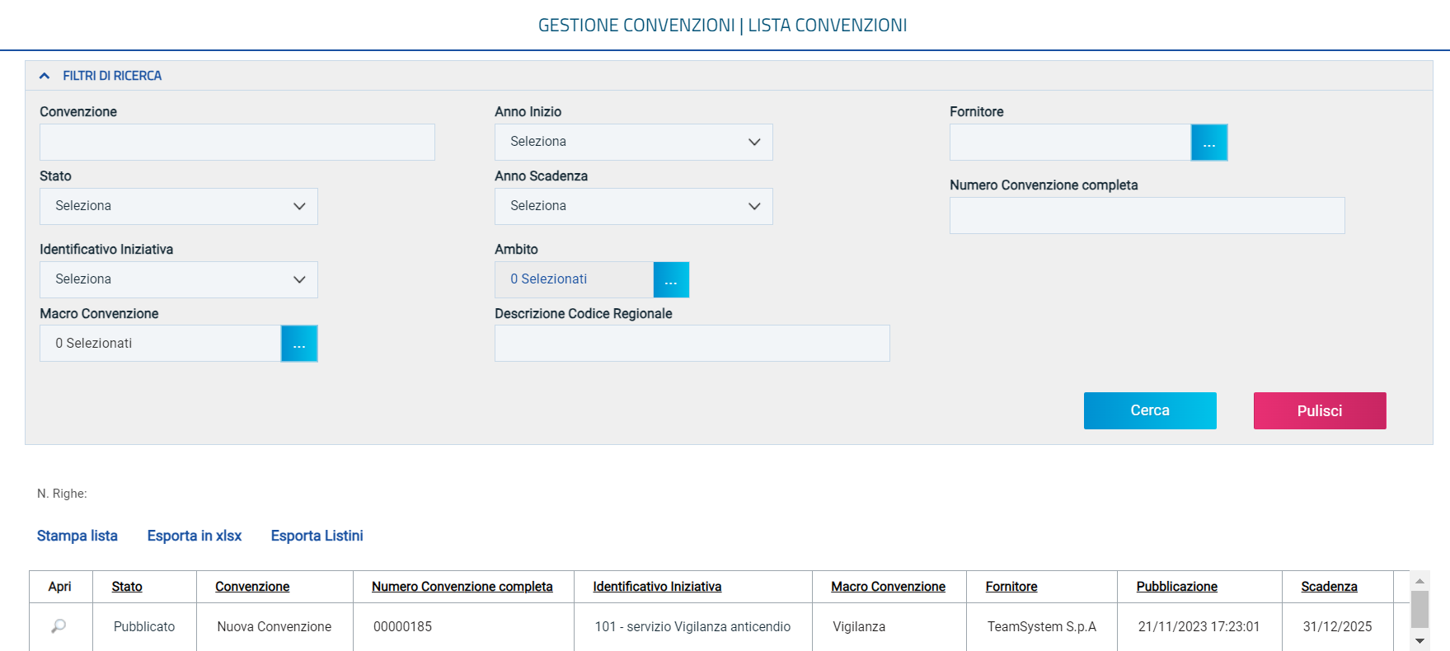
Figura 82 - Elenco lista convenzioni
Nel dettaglio, una convenzione può assumere il seguente Stato:
- Pubblicato: la Convenzione è stata pubblicata;
- Chiuso: la convenzione è stata chiusa dal gestore in quanto è stata raggiunta la scadenza o perché è stato esaurito il relativo importo.
Cliccare sulla relativa icona per aprire il dettaglio della Convenzione.
Verrà mostrato un documento di sola consultazione. In particolare, l'area di intestazione riporta alcune informazioni relative alla convenzione come il nome della Convenzione, la ragione sociale del Fornitore, il nominativo del Firmatario/Referente Convenzione, il Codice Fiscale Referente, il Numero della Convenzione completa, il Registro di Sistema, la data di Pubblicazione, la Scadenza della Convenzione e l'Oggetto della Convenzione completa.
In fondo alla schermata, invece, nella sezione Lotti viene reso disponibile un report per ciascun lotto presente nella Convenzione.
Per visualizzare il report dettagliato sull'operato generale di ciascun Ente per il lotto specifico ed altre informazioni di dettaglio, cliccare sulla relativa icona .
Nell'area al di sopra della tabella, nella schermata che verrà mostrata, vengono riportate alcune informazioni relative al lotto quali il Numero Lotto, la Descrizione, il Valore, il Totale Ordinativo, il Totale Ordinativo Eroso, il Livello di Erosione e il Residuo.
Nella sezione Enti viene reso disponibile un report dettagliato sull'operato generale di ciascun Ente sul complessivo dei lotti della convenzione.
In particolare, nella tabella che verrà mostrata, l'informazione % Di Composizione riporta in che percentuale l'Ente ha emesso Ordinativi di Fornitura sul Lotto specifico.

Lista ordinativi completa
Il presente paragrafo mostra le indicazioni per la consultazione di tutti gli Ordinativi di Fornitura inviati agli Operatori Economici relativi a qualsiasi Convenzione e inviati da qualsiasi Ente.
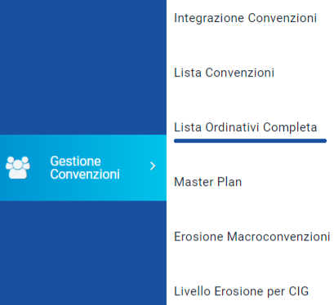
Per procedere con la consultazione, effettuato l'accesso alla propria Area Riservata, cliccare sulla sezione Gestione Convenzioni e successivamente sulla voce Lista Ordinativi Completa.
Figura 83 - Lista ordinativi completa
La schermata che verrà mostrata, inizialmente, risulterà vuota. È necessario impostare uno o più criteri di ricerca nell'area di filtro per la consultazione degli ordinativi di interesse tra quelle disponibili a Sistema: Convenzione completa, Identificativo Iniziativa, Titolo Ordinativo, Registro di Sistema, Primo Livello Struttura, Secondo Livello Struttura, Ente, Punto Ordinante, Data Firma Dal/Al, Data Invio Dal/Al, Provincia, Fornitore e Stato.
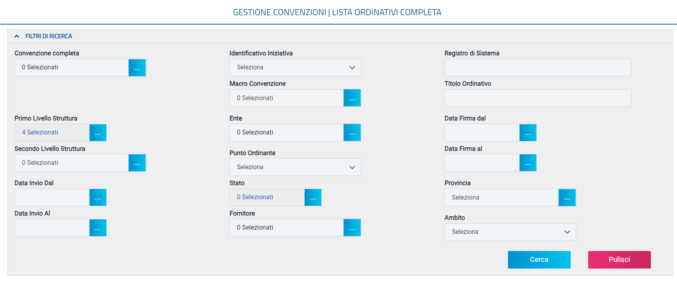
Figura 84 - Criteri di ricerca degli ordinativi
Impostato uno o più filtri di ricerca oppure eseguito il comando , al di sotto dell’area di ricerca, viene riportata una toolbar per la gestione delle convenzioni con i seguenti comandi:
- “Stampa Lista” per stampare la lista degli Ordinativi presenti nell’area;
- “Esporta in xlsx” per esportare la lista degli Ordinativi in formato xlsx;
- “Estrai Testata Ordinativi” per esportare in un unico file xlsx la testata di ogni ordinativo della lista;
- “Estrai righe Ordinativi” per estrarre su un unico file xlsx tutti i prodotti presenti sugli Ordinativi;
- “Seleziona” permette di selezionare/deselezionare/invertire la selezione sugli elementi della lista.
A seguire, viene mostrata una tabella con la lista degli Ordinativi inviati agli Operatori Economici relativi a qualsiasi Convenzione e inviati da qualsiasi Ente, per i quali vengono mostrate le seguenti informazioni: Stato, Integrativo (Si/No) ovvero se il documento è relativo ad un ordinativo integrativo, Titolo Ordinativo, Registro di Sistema, Numero Convenzione completa, Data Inizio Ordinativo, Data Scadenza Ordinativo, Data invio, Data Accettazione/Rifiuto, Convenzione completa, Totale Ordinativo, Ente, Ufficio di appartenenza (se indicato nel documento “Modifica Ruolo” dal Punto Ordinante) e Punto Ordinante.
In particolare, un ordinativo può assumere il seguente Stato:
- Inviato: Ordinativo inviato al Fornitore
- Rifiutato: Ordinativo rifiutato dal Fornitore
- Accettato: Ordinativo accettato dal Fornitore
- Non Approvato: Ordinativo rifiutato dal P.O.
- Annullato: Ordinativo annullato dal P.O.

Master Plan
Il presente paragrafo illustra le indicazioni per la produzione del report dei dati relativi alle convenzioni - pubblicate e/o chiuse - che consente la visualizzazione di una serie di informazioni.
Per procedere con la ricerca della convenzione - o delle convenzioni - di cui elaborare il report, effettuato l'accesso alla propria Area Riservata, cliccare sulla sezione Gestione Convenzioni e successivamente sulla voce Master Plan.
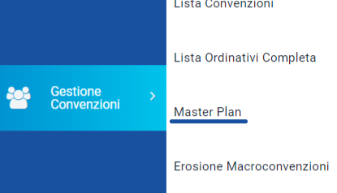
Figura 85 - Master plan
Nella schermata che verrà mostrata, dovranno essere impostati uno o più criteri di ricerca in quanto la produzione del report è subordinata alla definizione di alcuni elementi obbligatori ed altri facoltativi e contiene un elenco di informazioni.
Di seguito l’enumerazione sia degli elementi di filtro sia delle informazioni prodotte con il loro significato.
Filtri
- Obbligatori
  - Data Inizio Periodo di Riferimento
  - Data Fine Periodo di Riferimento
- Facoltativi
  - Struttura
    - Primo livello (a scelta multipla)
    - Secondo Livello (a scelta multipla)
  - Ente (a scelta multipla)
  - Identificativo Iniziativa
  - Numero Convenzione completa (a scelta multipla)
  - Stato Convenzione (Pubblicato/Chiuso)
- Impliciti
  - Data Estrazione Pari alla Data di esecuzione del report
  - Stato OdF
    - “Inviato”
    - “Accettato”
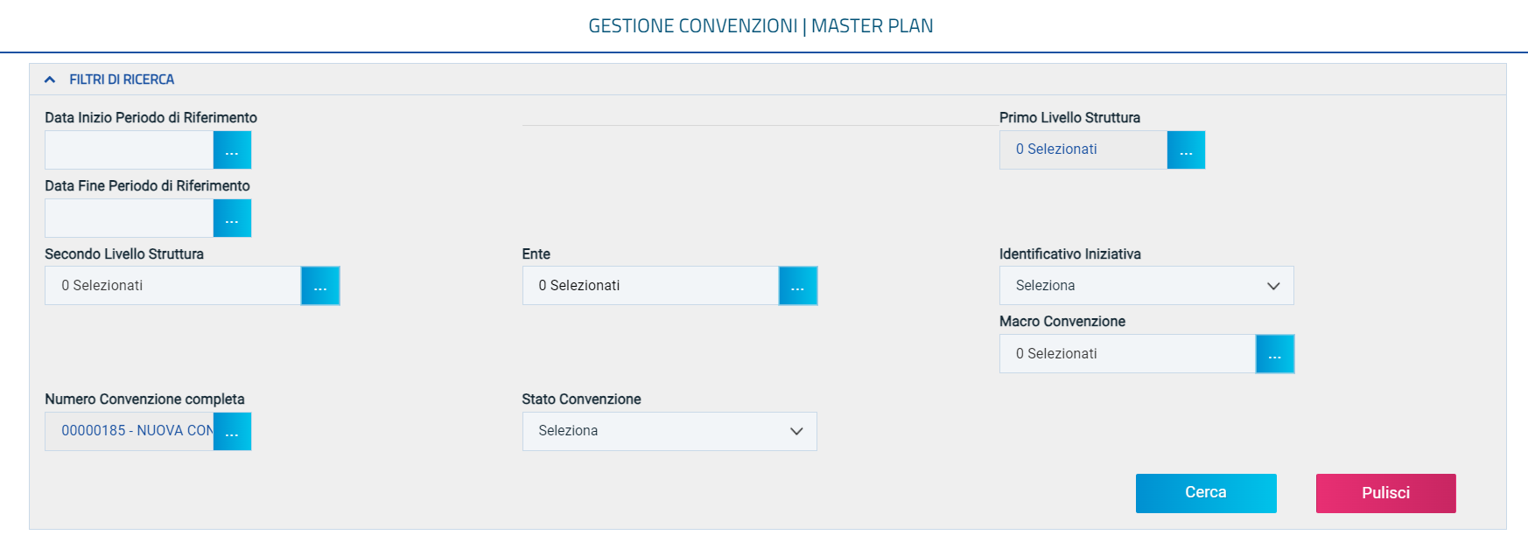
Figura 86 - Ricerca masterplan
Predisposti correttamente tutti i criteri di ricerca, cliccare sul comando 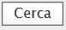.
Al di sotto dell’area di ricerca, verrà riportata una toolbar per la gestione delle convenzioni con i seguenti comandi:
- “Esporta in xlsx” per esportare tutte le informazioni visibili nella tabella in formato xlsx;
- “Help” permette di consultare alcune informazioni in merito al master plan.
A seguire, viene mostrata una tabella con le convenzioni ricercate a seconda dei criteri impostati e le relative informazioni: Descrizione Sintetica Convenzione, Categoria Merceologica Prevalente, Identificativo Dell'Iniziativa, Macro Convenzione, Numero Convenzione, Totale Valore OdF Eroso (si riferisce alla data di estrazione e rappresenta la quota di Ordinativi che erode il valore della convenzione), Valore Convenzione, Livello Erosione (si riferisce alla data di estrazione e riguarda tutti gli Enti che hanno aderito alla convenzione e non solo quelli oggetto dell'elaborazione), Stato Convenzione, Data Pubblicazione, Data Scadenza, Tipo Scadenza OdF, Numero Mesi OdF, Scadenza OdF/Scadenza Massima OdF.

Erosione macro-convenzione
Il presente paragrafo illustra le indicazioni per la produzione del report dei dati relativi alle convenzioni in relazione alla macro-convenzione di riferimento (se indicata sul documento di convenzione).
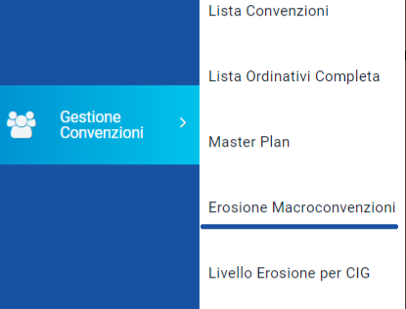
Per procedere con la consultazione delle informazioni organizzate per macro-convenzione di riferimento, effettuato l'accesso alla propria Area Riservata, cliccare sulla sezione Gestione Convenzioni e successivamente sulla voce Erosione Macroconvenzioni.
Figura 87 - Erosione macroconvenzioni
Nella schermata che verrà mostrata, è possibile impostare uno o più criteri di ricerca: Macro Convenzione, Numero Convenzione completa, Convenzione, Stato (Pubblicato/Chiuso) e Fornitore mentre nella toolbar sono presenti i seguenti comandi:
- “Stampa Lista” per stampare le informazioni visualizzate nella tabella sottostante;
- “Esporta in xls” per esportare in xlsx le informazioni visualizzate nella tabella sottostante.
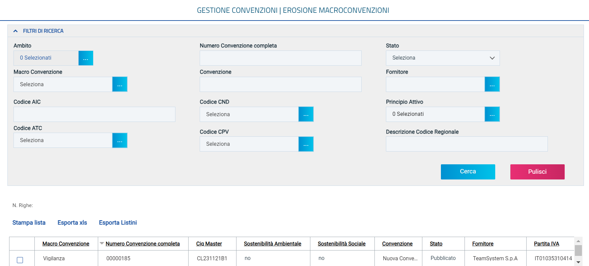
A seguire, viene mostrata la tabella riassuntiva delle informazioni strutturate per macro-convenzione. Nel dettaglio, per il singolo lotto di una convenzione vengono visualizzate le seguenti informazioni: Macro Convenzione, Numero Convenzione completa, Cig Master, Convenzione, Stato (Pubblicato/Chiuse), Fornitore (ragione sociale), Partita IVA (del fornitore), Data Inizio, Data Fine, Numero Lotto, Descrizione (corrispondente a quella presente nella sezione “Ripartizione per lotto”), Valore Lotto, Totale Ordinativo, Totale Ordinativo Eroso, Livello Erosione e Residuo.
Figura 88 - Livello erosione

Indice della figure
Figura 1 - Gestione convenzioni 4
Figura 2 - Elenco convenzioni 5
Figura 3 - Crea convenzione 7
Figura 4 - Testata 8
Figura 5 - Testata (II parte) 9
Figura 6 - Prodotti 11
Figura 7 - Configurazione modelli 13
Figura 8 - Tabella attributi 14
Figura 9 - Selezione caratteristiche attributi 15
Figura 10 - Aggiungi calcolo 16
Figura 11 - Formula calcolo 16
Figura 12 - Verifica formula 17
Figura 13 - Vincoli 17
Figura 14 - Conferma e chiudi 18
Figura 15 - Tabella prodotti 19
Figura 16 - Unità di misura 20
Figura 17 - Presenza errori 21
Figura 18 - Elenco prodotti excel 21
Figura 19 - Allegati richiesti in ODF 22
Figura 20 - Ripartizione valore per lotto 23
Figura 21 - Enti 24
Figura 22 - Seleziona tipologia di struttura 25
Figura 23 - Ricerca ente 25
Figura 24 - Aggiungi enti 26
Figura 25 - Modifica enti 26
Figura 26 - Motivazione e modifica 27
Figura 27 - Esegui modifica 28
Figura 28 - Quote 28
Figura 29 - Allegati 29
Figura 30 - Riferimenti 29
Figura 31 - Lista documenti 30
Figura 32 - Note 30
Figura 33 - Aggiudicazioni in attesa di convenzioni 31
Figura 34 - Nuova convenzione 32
Figura 35 - Modello convenzione 33
Figura 36 - Copia convenzione 34
Figura 37 - Testata convenzione copiata 35
Figura 38 - Prodotti di convenzione copiata 35
Figura 39 - Invio listino 36
Figura 40 - Invio convenzione 36
Figura 41 - Pubblica 37
Figura 42 - Stato pubblicato 37
Figura 43 - Estensione 39
Figura 44 - Estensione convenzione 40
Figura 45 - Esegui estensione 41
Figura 46 - Decurtazione 41
Figura 47 - Decurtazione convenzione 42
Figura 48 - Rinvio 43
Figura 49 - Nuova scadenza 44
Figura 50 - Chiudi convenzione 44
Figura 51 - Esegui chiusura 45
Figura 52 - Rettifica convenzione 46
Figura 53 - Rettifica degli atti di gara 47
Figura 54 - Inserisci nuova documentazione 48
Figura 55 – Integrazione 49
Figura 56 - Integrazione convenzione 50
Figura 57 - Sezione prodotti 50
Figura 58 - Ripartizione valore per lotto 51
Figura 59 - Integrazione convenzione 52
Figura 60 - Trasferimento lotti 54
Figura 61 - Trasferimento su nuova convenzione 55
Figura 62 - Cambio firmatario/referente 57
Figura 63 - Cambio referente 57
Figura 64 - Comunicazione al fornitore 58
Figura 65 - Comunicazione 59
Figura 66 - Toolbar comunicazione 59
Figura 67 - Cambio gestore convenzione 60
Figura 68 - Nuovo riferimento 61
Figura 69 - Manutenzione Prodotti 62
Figura 70 - Inserimento prodotti 64
Figura 71 - Cancellazione prodotti 66
Figura 72 - Lista articoli 66
Figura 73 - Sostituzione prodotti 68
Figura 74 - Prodotto sostituito 69
Figura 75 - Modifica prezzi 70
Figura 76 - Tipologia variazione 72
Figura 77 - Riferimenti 76
Figura 78 - Riferimenti utenti 77
Figura 79 - Monitoraggio multi aggiudicazione 78
Figura 80 - Monitoraggio 78
Figura 81 - Lista convenzioni 79
Figura 82 - Elenco lista convenzioni 80
Figura 83 - Lista ordinativi completa 81
Figura 84 - Criteri di ricerca degli ordinativi 81
Figura 85 - Master plan 83
Figura 86 - Ricerca masterplan 84
Figura 87 - Erosione macroconvenzioni 85
Figura 88 - Livello erosione 85

